Sprawozdanie z realizacji
międzynarodowego projektu z zakresu edukacji prozdrowotnej
i profilaktyki uzależnień
,,Moje zdrowie – moja siła, wielka moc”
Autor projektu: Ewelina Szutarska
Przedszkole Publiczne nr 2 w Wadowicach przystąpiło do realizacji projektu, w której uczestniczyło w sumie 125 dzieci z 5 oddziałów. Udział w nim potwierdziły następujące nauczycielki: Danuta Kot, Joanna Kurnik (koordynatorki), Grażyna Fila, Katarzyna Otomańska, Iwona Marczyńska, Elżbieta Ryczko, Renata Bogusz.
1. Cele projektu :

a) cel główny: wychowanie zdrowego, aktywnego, świadomego swoich możliwości
i posiadającego umiejętność współistnienia z przyrodą przedszkolaka/ucznia.

b) cele szczegółowe:
- nawiązanie współpracy między placówkami w całej Polsce,
- zrozumienie znaczenia zdrowia dla rozwoju człowieka,
- utrwalanie prawidłowych nawyków higienicznych i zachowań prospołecznych,
- rozwijanie umiejętności radzenia sobie z presją rówieśniczą,
- podniesienie wiedzy na temat funkcjonowania poradnictwa telefonicznego i innych form
pomocy,
- kształtowanie prawidłowych nawyków żywieniowych,
- tworzenie warunków sprzyjających spontanicznej i zorganizowanej aktywności ruchowej
- kształtowanie właściwej postawy wobec środowiska przyrodniczego,
- poznanie i zrozumienie zagrożeń dla zdrowia wynikających z nadmiernego spędzania czasu
przy komputerze i przed telewizorem,
- poznanie ciekawych i ważnych zawodów.

Poniżej zamieszczamy realizację zadań z kolejnych modułów oraz foto relację.
I ,,ŻYJĘ ZDROWO I BEZPIECZNIE ”

1) ,,Zdrowie” – co oznacza to pojęcie, jaki ma wpływ na nasze życie , sposoby ochrony
zdrowia/życia – organizacja spotkania z lekarzem/ratownikiem medycznym/pielęgniarką.

10 października dzieci z grup Motylki i Tygryski uczestniczyły w spotkaniu z panią pielęgniarką, która fachowo wyjaśniła dzieciom znaczenie pojęcia „zdrowie”. Dzieci dowiedziały się, że zdrowie i o to jak o nie dbamy zależy całe życie. Pani Karolina opowiedziała o swojej pracy. Wyjaśniła w jaki sposób możemy wpływać na swoje zdrowie poprzez właściwe odżywianie, aktywność ruchową oraz odpowiednie zachowanie w razie choroby. Przypomniała numery alarmowe i zademonstrowała sposoby udzielania pierwszej pomocy w razie nieszczęśliwego wypadku. Pani pielęgniarka na koniec spotkania życzyła wszystkim dzieciom dużo dobrego zdrowia i uśmiechu w każdy dzień.

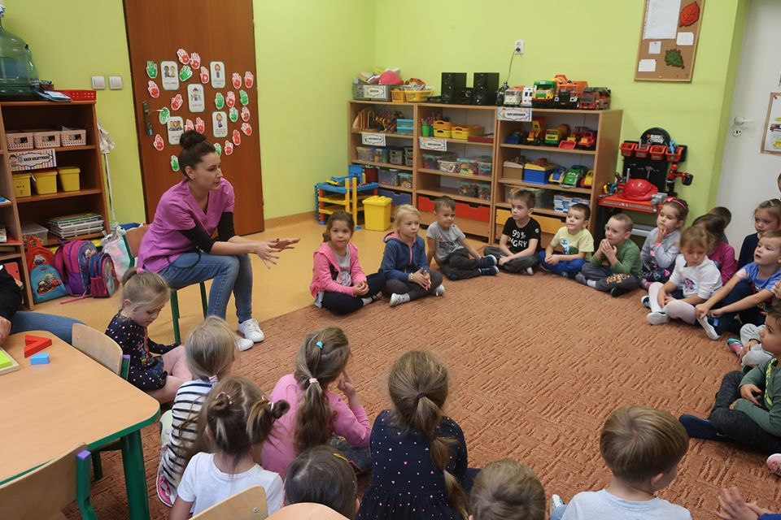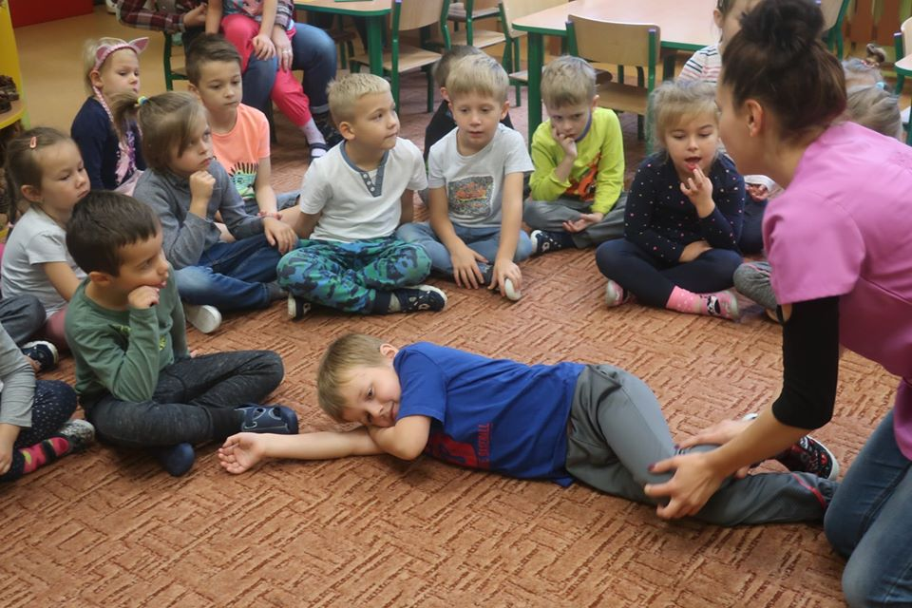

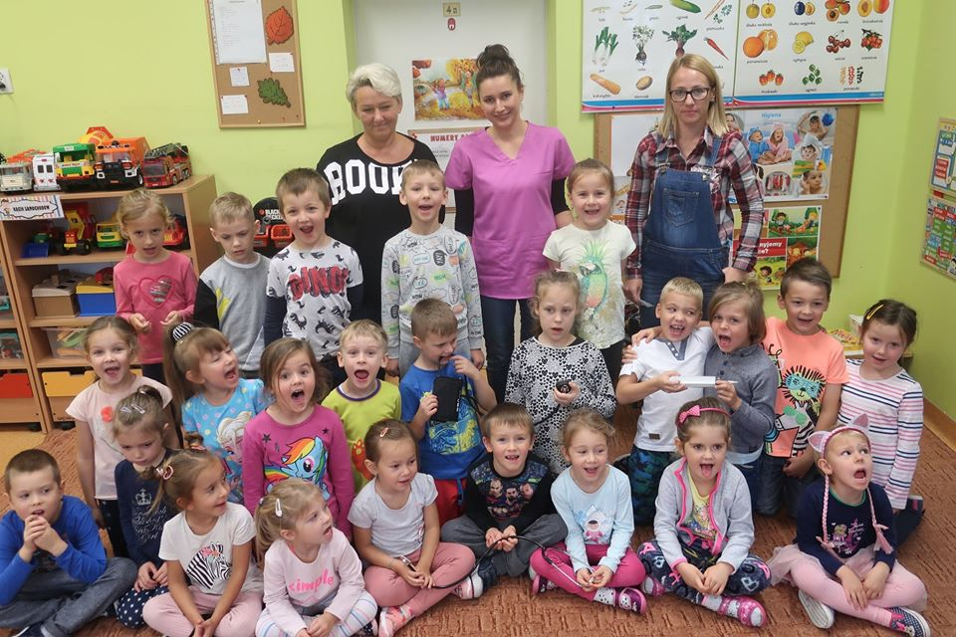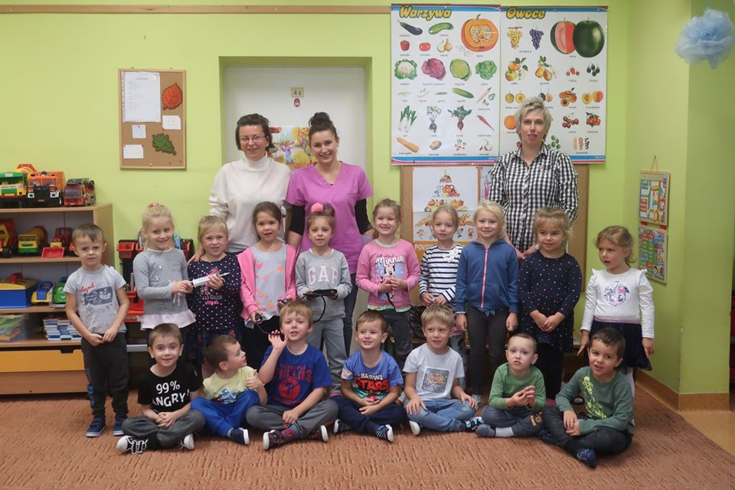

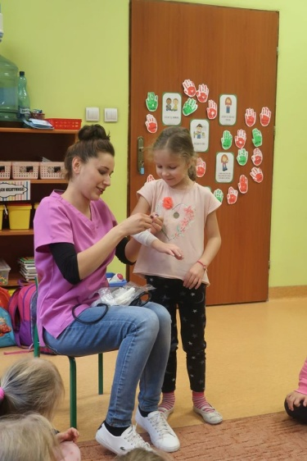

„Kurs pierwszej pomocy”

W dniu 22 października 2019 roku dzieci z grupy „Pszczółki” uczestniczyły w programie „Mały Wielki Ratownik”. W ramach zajęcia z zakresu pierwszej pomocy przed medycznej bezpieczeństwa osobistego, pan prowadzący w bardzo przystępny sposób zapoznał dzieci z zasadami udzielenia pierwszej pomocy. Dzieci zdały egzamin na szóstkę. Podczas zajęć wykorzystywano liczne rekwizyty, aby uatrakcyjnić dzieciom czas spędzony na szkoleniu. Na zakończenie każdy uczestnik otrzymał dyplom ukończenia szkolenia oraz odblaskowe światełko. To naprawdę było bardzo interesujące i przydatne szkolenie.

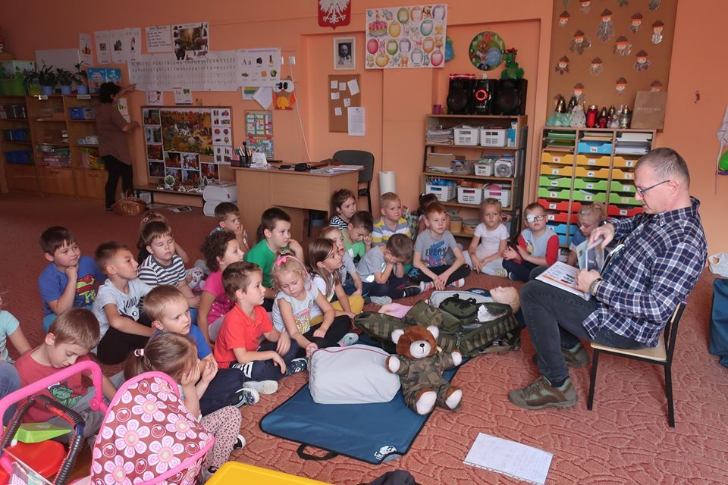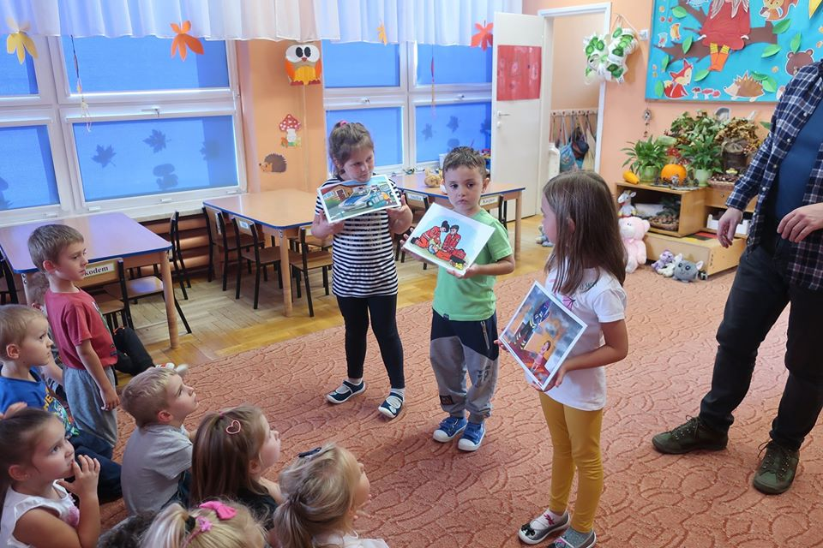

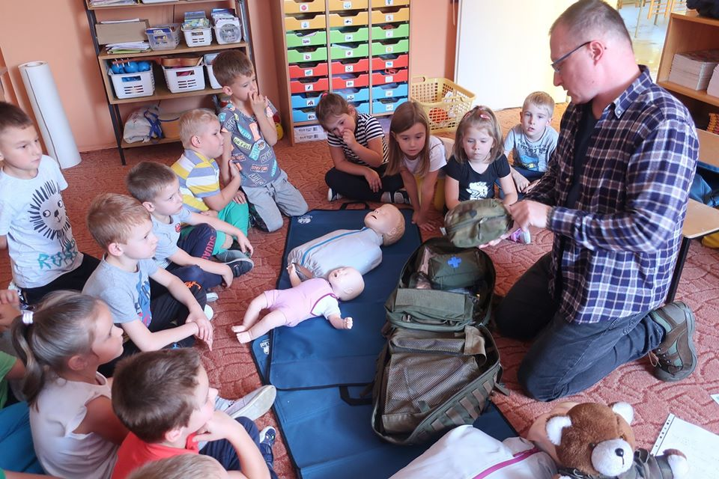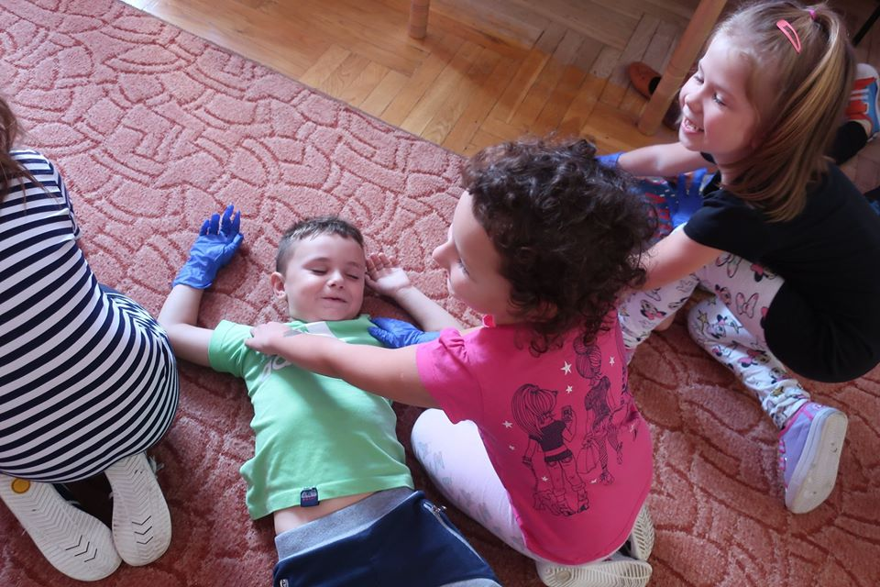

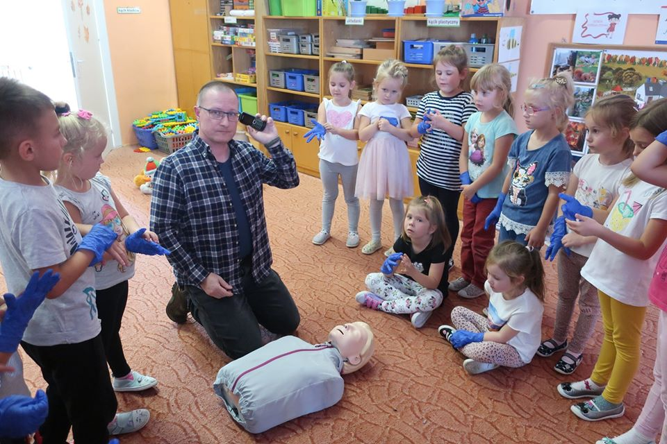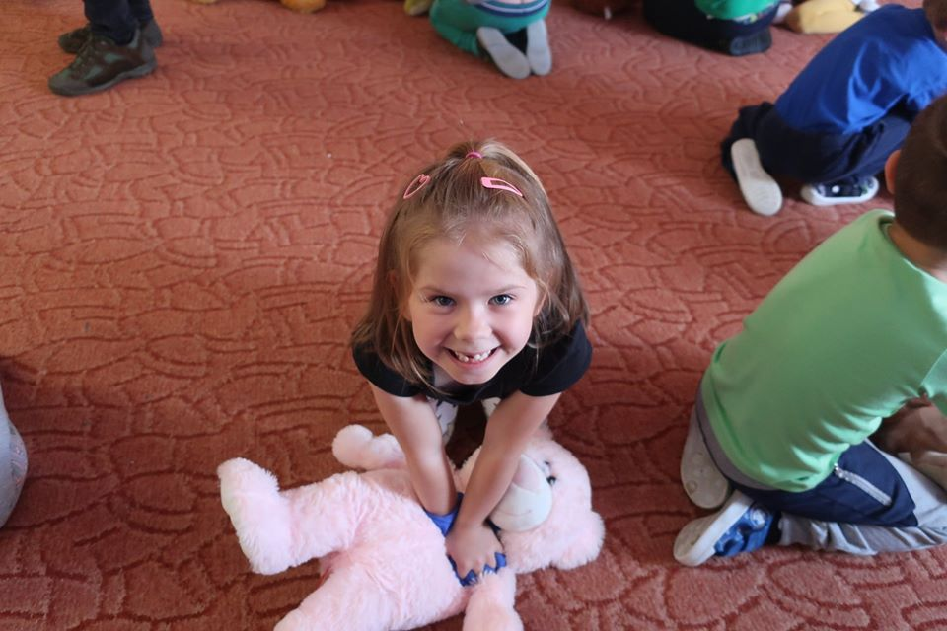

2) ,,Czy rośliny chorują , jak je leczyć?” – prowadzenie obserwacji, zajęcia edukacyjne,
nawiązanie współpracy z biologiem/mikrobiologiem, warto zastanowić się wspólnie
z dziećmi czy rośliny czują, co o tym świadczy – projekt badawczy.

Dzieci z grupy „Motylki” założyły hodowlę fasoli i obserwowały jak ona rośnie. Wiedzą już teraz czego ta i inne rośliny potrzebują do życia.

.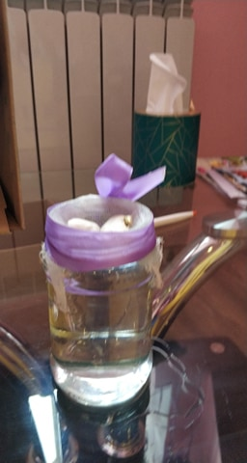 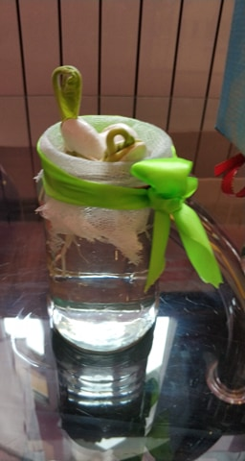 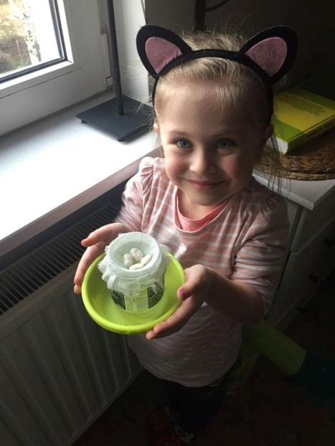
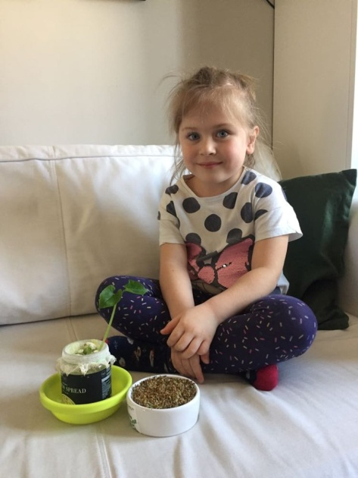

„Biedroneczki” zasadziły nasionka różnych roślin, a potem pięknie się nimi opiekowały.
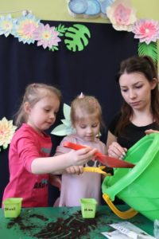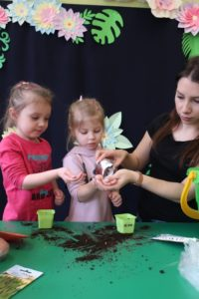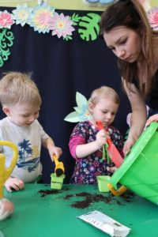

3) ,,Kodeks zdrowego i bezpiecznego przedszkolaka” – utrwalenie zasad bezpieczeństwa kodeks w formie tablicy motywacyjnej – monitorowanie przestrzegania zasad w praktyce.

Realizacją tego zadania dzieci z naszego przedszkola rozpoczęły wspaniałą przygodę
z projektem "Moje zdrowie, moja siła, wielka moc". "Pszczółki", "Biedronki", „Misie”, „Motylki” i „Tygrysy” stworzyły kodeks zdrowego i bezpiecznego przedszkolaka. Obietnicę przestrzegania ustalonych zasad w praktyce dzieci potwierdziły odbiciem swojej dłoni.

„Pszczółki”

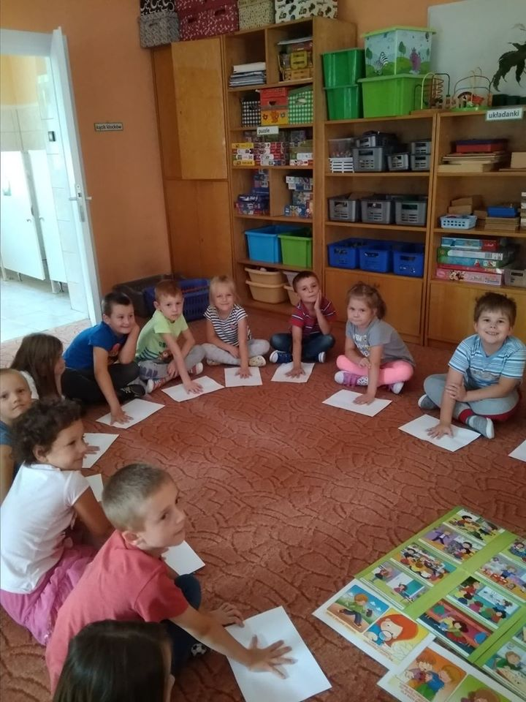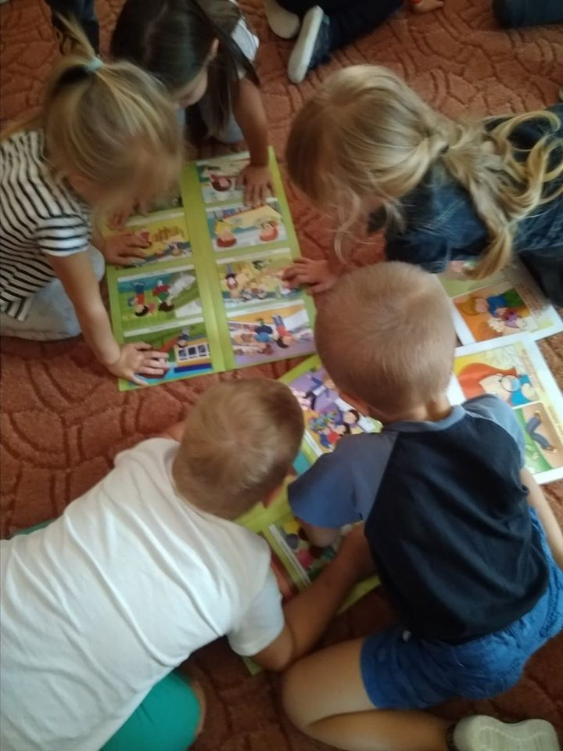

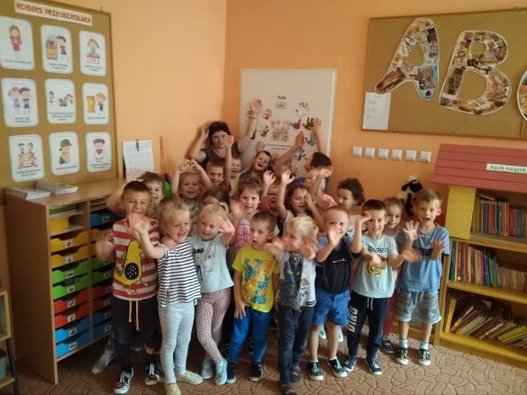
„Biedronki”

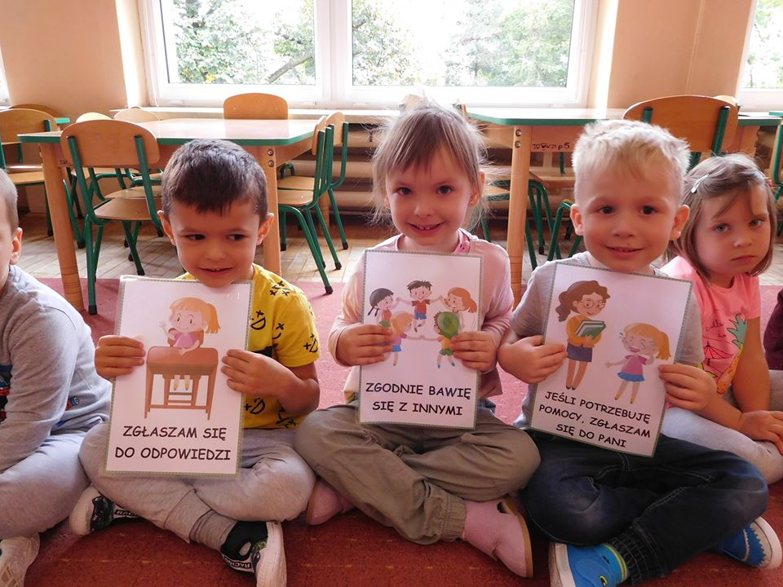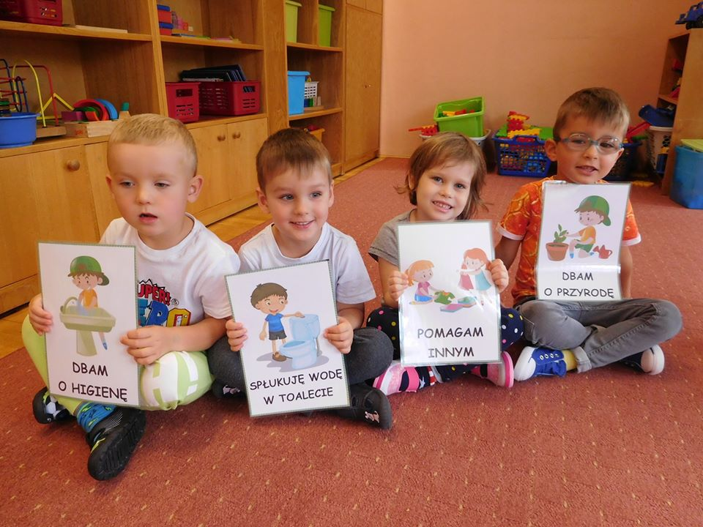

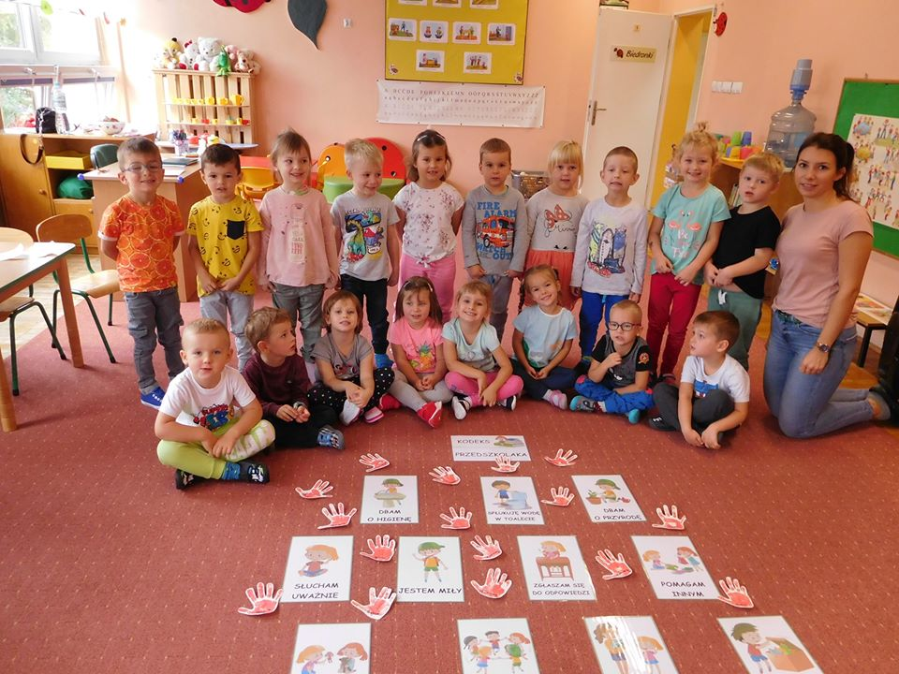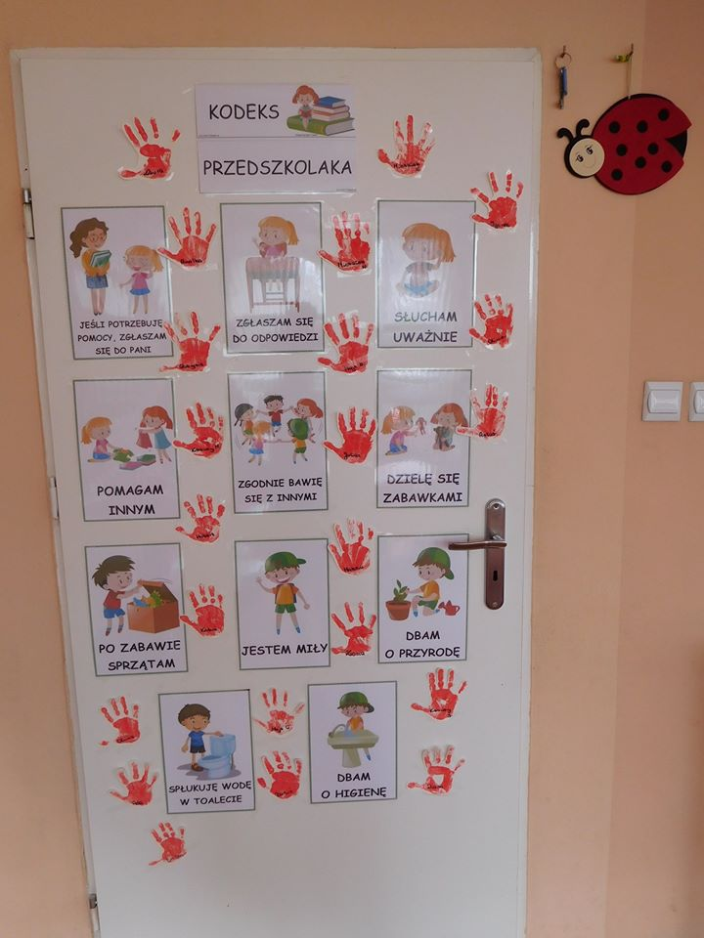

4) ,, Trudna sztuka mówienia nie” – przeprowadzenie zajęć tematycznych związanych z
pojęciem asertywność. Starsze dzieci w kontekście uzależnień, młodsze uświadamiania
sobie własnych potrzeb, umiejętności radzenia sobie w sytuacji konfliktowej.

To zadanie było szczegółowo omówione i poparte scenkami z udziałem dzieci we wszystkich grupach podczas spotkania z Panią Policjant.

5) ,,Telefon zaufania” – prezentacja filmu edukacyjnego (youtube, jest tam krótki i prosty w
przekazie film, około 3 minuty), dzieci mogą podzielić się spostrzeżeniami, warto podjąć
próbę zapamiętania numeru.

Podczas nauki zdalnej zaprezentowano dzieciom film edukacyjny na temat „Telefonu zaufania”. Poproszono rodziców o rozmowę z dziećmi na ten temat, uświadomienie im, że nawet w trudnych sytuacjach możemy liczyć na pomoc i wsparcie. Czasami nawet tylko rozmowa przez telefon pomaga znaleźć rozwiązanie.
https://www.youtube.com/watch?v=IWi9jaIaWI8

Zachęcono dzieci do zapamiętania numeru:
116 111 – Telefon Zaufania Dla Dzieci i Młodzieży
Zadzwoń lub napisz, gdy coś Cię martwi, masz jakiś problem, nie masz z kim porozmawiać lub wstydzisz się o czymś opowiedzieć.

6) ,,Quiz wiedzy o zdrowiu i bezpieczeństwie” – w grupie lub ogólno przedszkolny,
podsumowanie wiadomości.

W każdej grupie w ramach podsumowania zajęć z zakresu wiedzy na temat zdrowia
i bezpieczeństwa został przeprowadzony quiz. Dzieci bardzo dobrze wypadły w tym zadaniu, ponieważ posiadają rzeczywiście sporą wiedzę o zdrowiu i bezpieczeństwie.

7) W ramach dowolnego zadania o tematyce modułu oraz zadania 4) ,, Trudna sztuka mówienia nie” zostało zorganizowane spotkanie z Panią Policjant. Uczestniczyły w nim wszystkie grupy przedszkolne. Pani aspirant Małgorzata Hombesch przybliżyła dzieciom zawód policjanta oraz zasady bezpiecznego poruszania się po drodze. Dzieci dowiedziały się jak zachować ostrożność w kontaktach z osobami obcymi, żeby nie narazić na niebezpieczeństwo siebie i swoich bliskich. Ponadto Pani Policjant zademonstrowała pozycję bezpieczną w sytuacji zagrożenia atakiem groźnego psa. Poprzez scenki dramowe z dziećmi Pani Małgorzata uświadomiła przedszkolakom, jak trudna sztuka mówienia NIE może ustrzec ich przed niebezpieczeństwem w różnych sytuacjach. Dzieci z dużym zainteresowaniem słuchały cennych rad i wskazówek zaproszonego gościa. Pozostaje mieć nadzieję że zawsze o nich będą pamiętały.

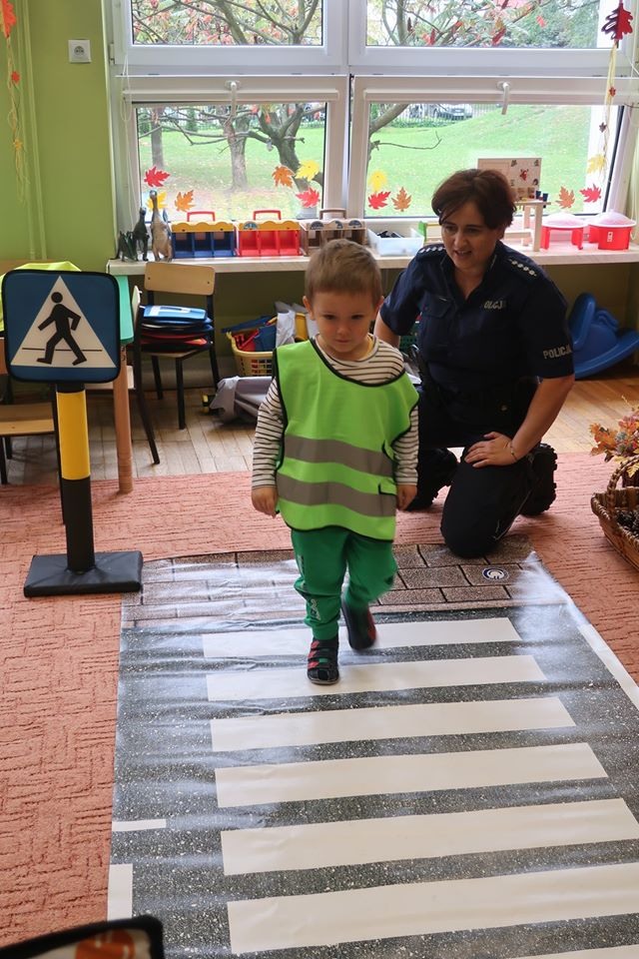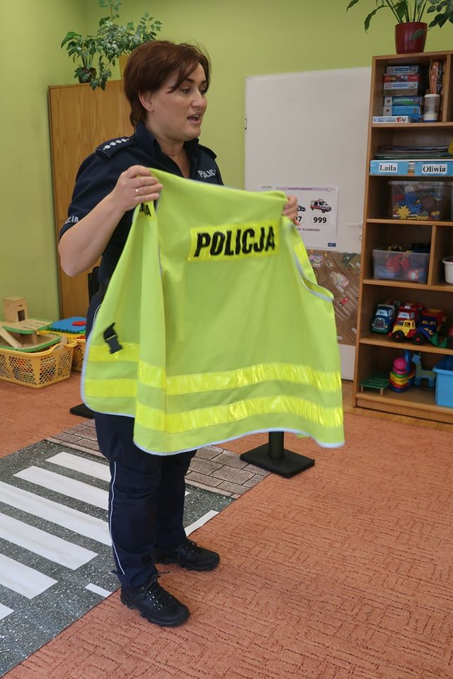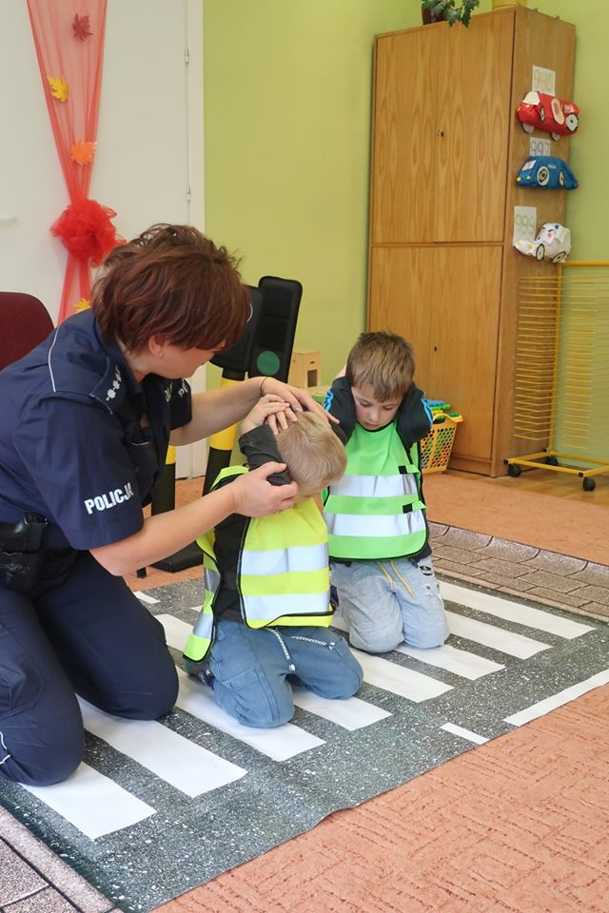

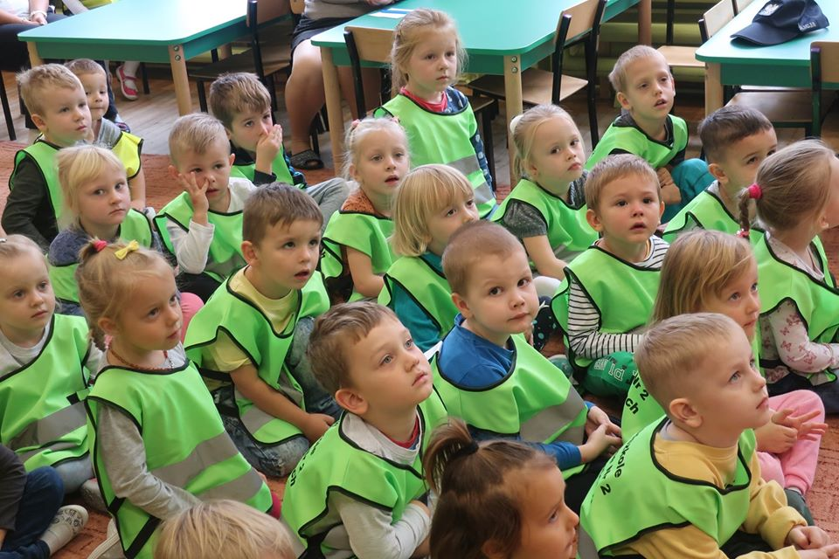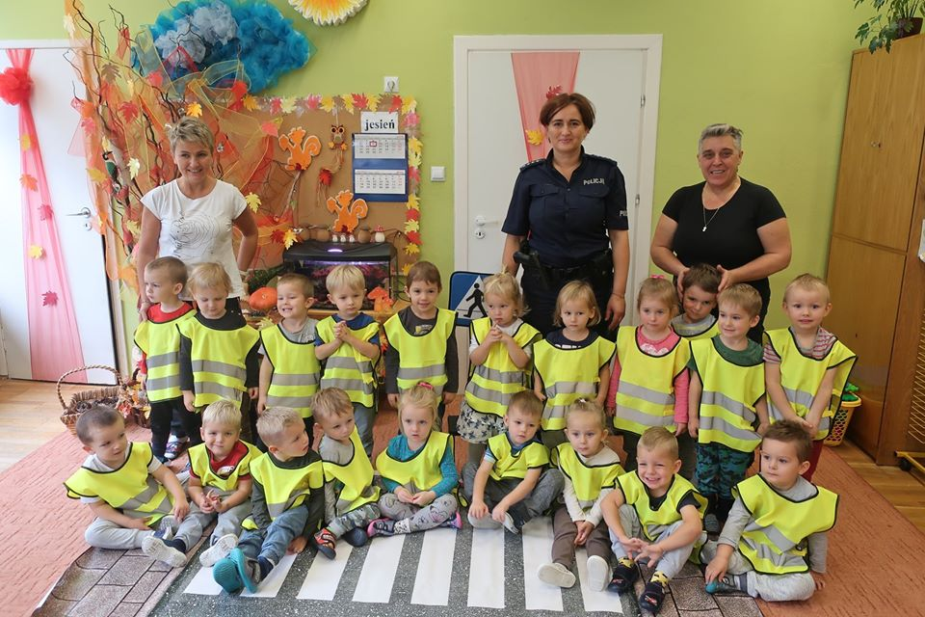

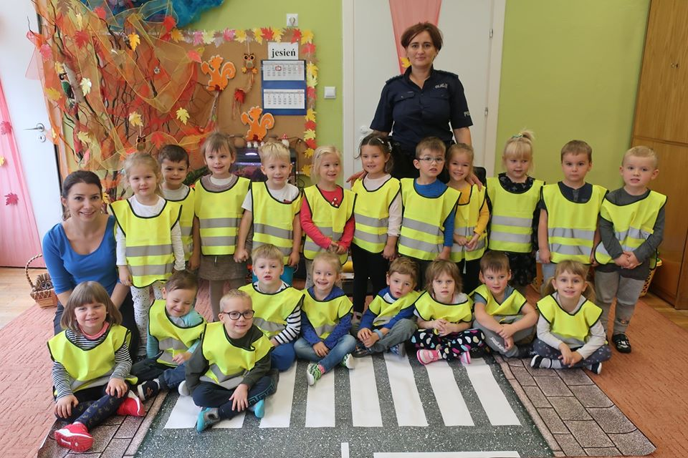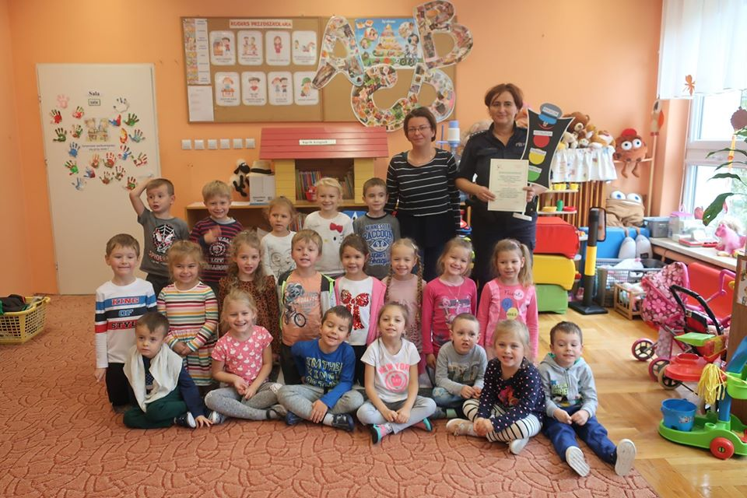

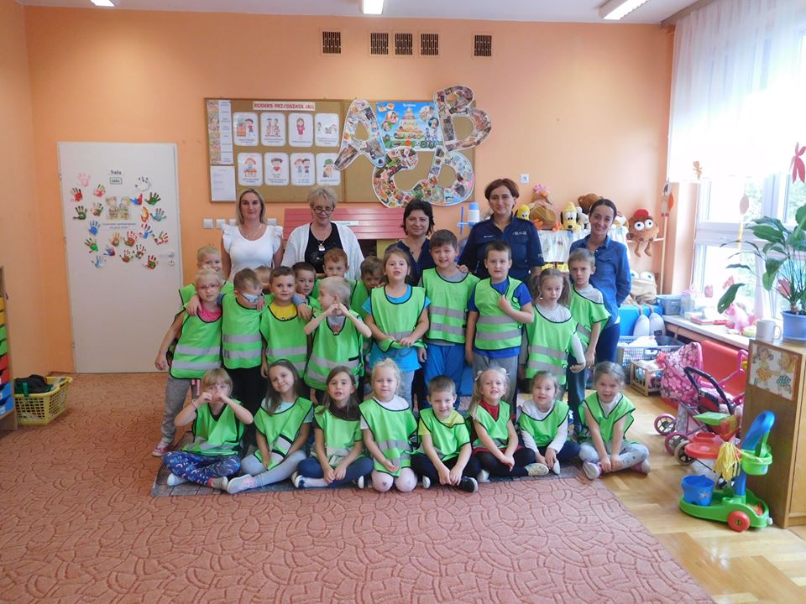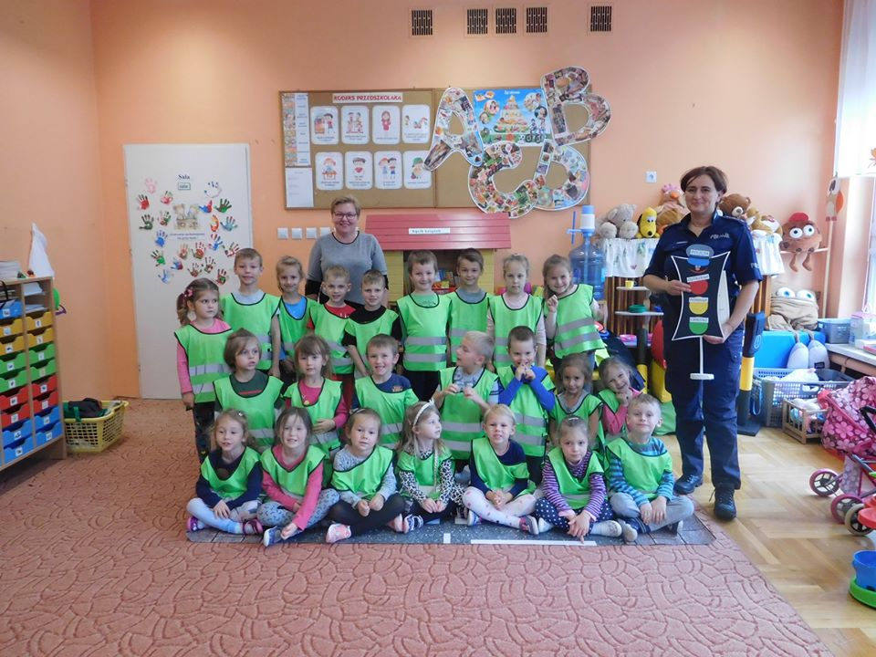

II ,,JESTEM TYM CO JEM I PIJĘ”

1) ,,Piramida żywienia” – organizacja spotkania z dietetykiem lub grupowa praca
plastyczna.

Dzieci z grupy „Motylki” wykonały pracę plastyczną „Piramida żywienia”, której znajomość pomaga w kształtowaniu właściwych nawyków żywieniowych.

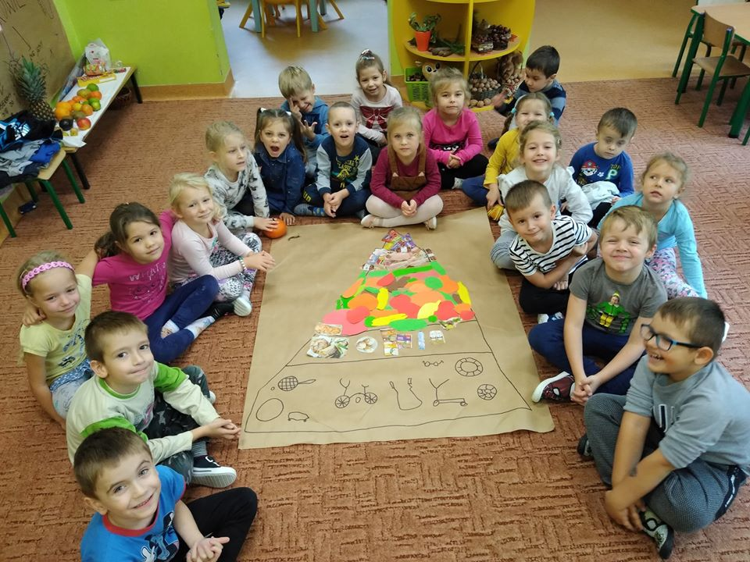

Dnia 18 października dzieci z grupy "Biedronki" omawiały piramidę żywienia i jaki wpływ mają witaminy na nasze życie.
2) ,,Zamiast cukierków” – przygotowanie wspólnie z dziećmi tzw. kulek mocy według
własnego przepisu.

3 października 2019 roku dzieci z grupy „Pszczółki” przygotowały w przedszkolu zdrowe słodycze tzw. „kulki mocy” i „kule życia”. Przeprowadzono rozmowę na temat rozumienia powiedzenia: „Jestem tym co jem i piję”, podczas której dzieci stwierdziły, że zjadanie zbyt dużej ilości słodyczy nie tyko niszczy zęby, ale ma wpływ na nasz wygląd, bo przyczynia się do szybszego przybierania na wadze i do kłopotów ze zdrowiem. Nauczycielka wytłumaczyła również dzieciom, że po zjedzeniu słodkości co prawda czujemy nagły przypływ energii, ale on jednak dość szybko opada i pojawia się wtedy osłabienie i zmęczenie, więc sięgamy po kolejną cukrową przekąskę, kolejną i tak bez końca. Nadmierne spożywanie cukru prowadzi również do częstszych infekcji. Dzieje się tak dlatego, że cukier obniża odporność - upośledza białe krwinki, które są odpowiedzialne za zwalczanie chorobotwórczych drobnoustrojów. Tak więc przygotowanie alternatywnych słodyczy okazało się niezłym pomysłem: jak z jednej strony zjeść coś słodkiego i pysznego a zarazem zdrowego .

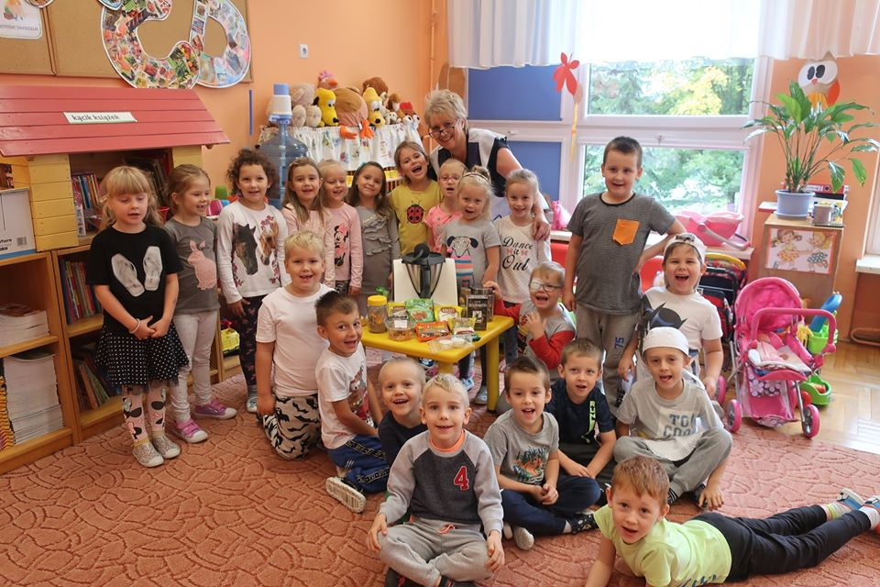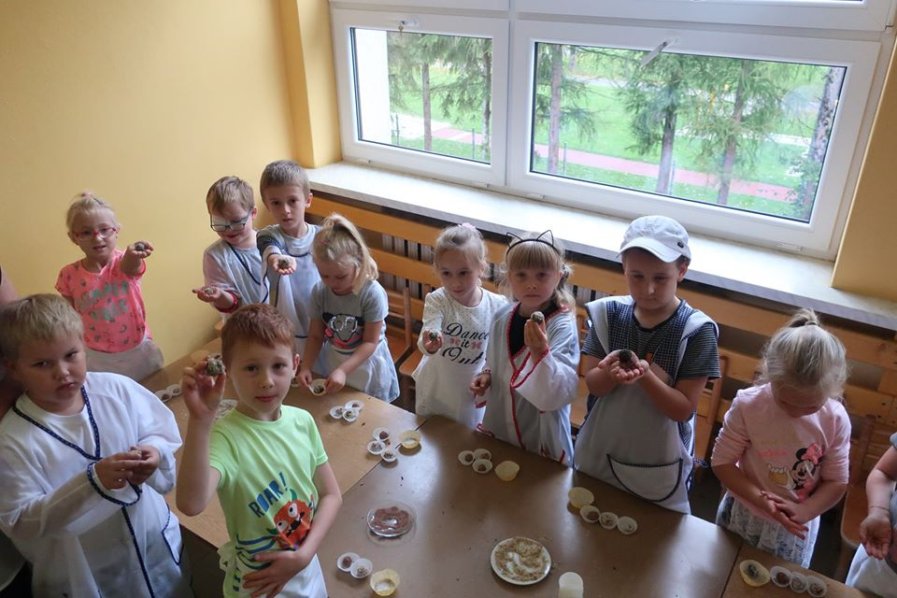

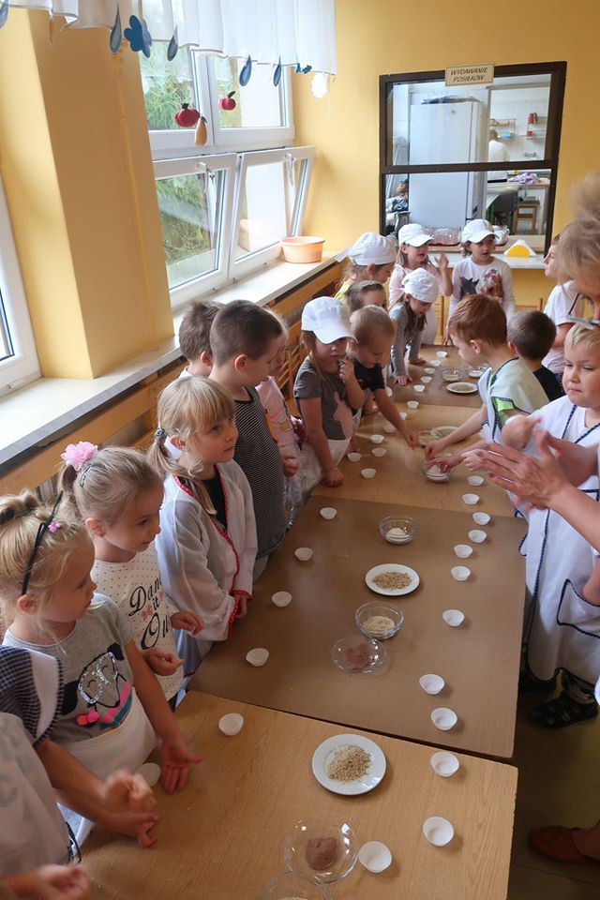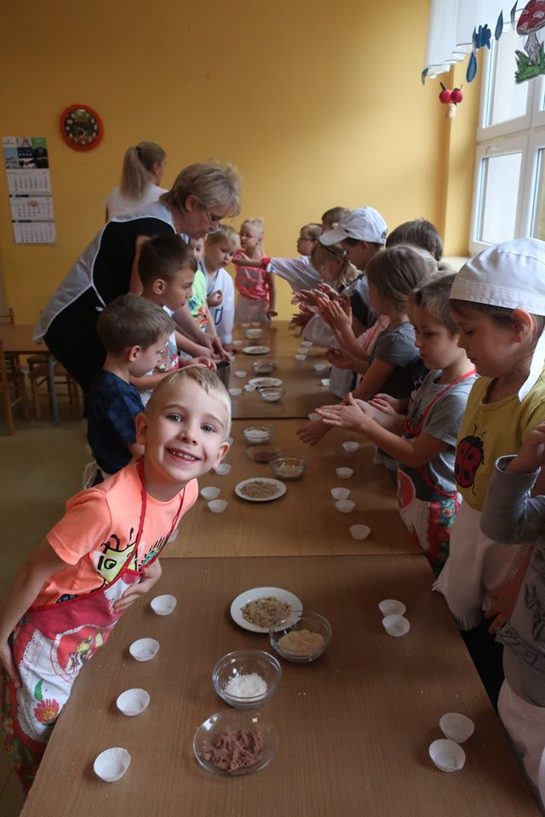

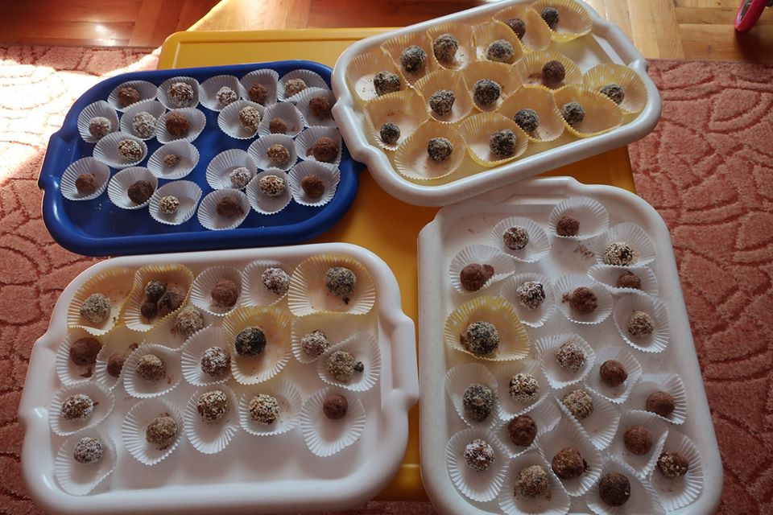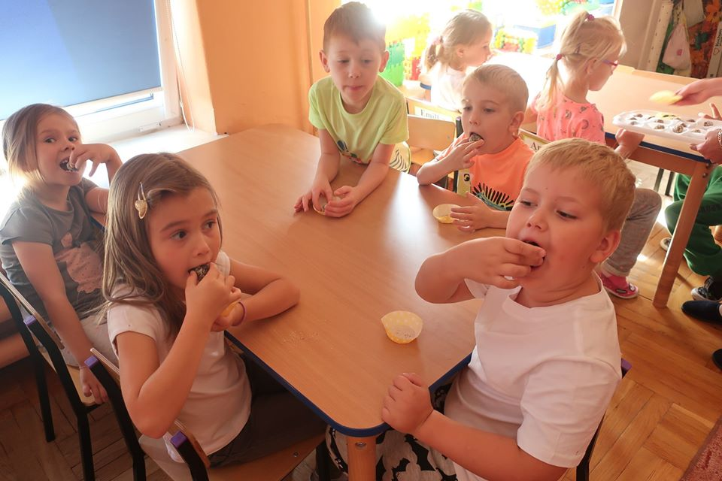

„Biedronki” i „Misie” zamiast jedzenia niezdrowych słodyczy, upiekły samodzielnie pyszne pierniczki z prawdziwym miodem i cynamonem. Takie pierniki to dają moc!

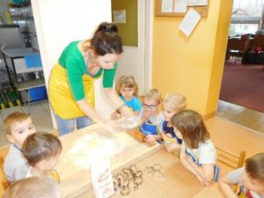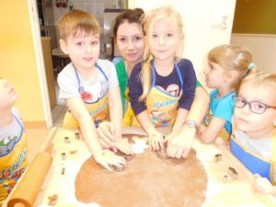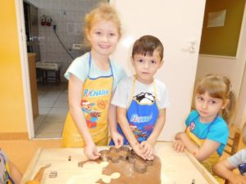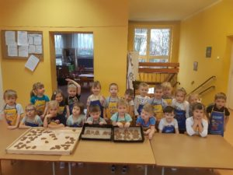

„Misie”

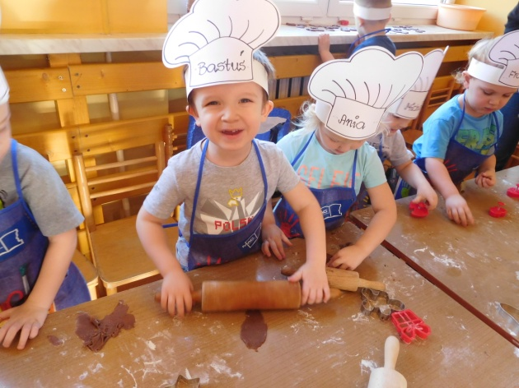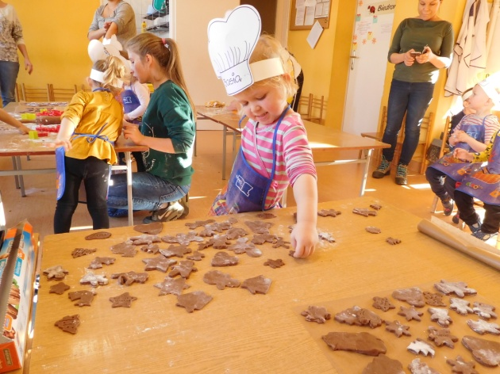
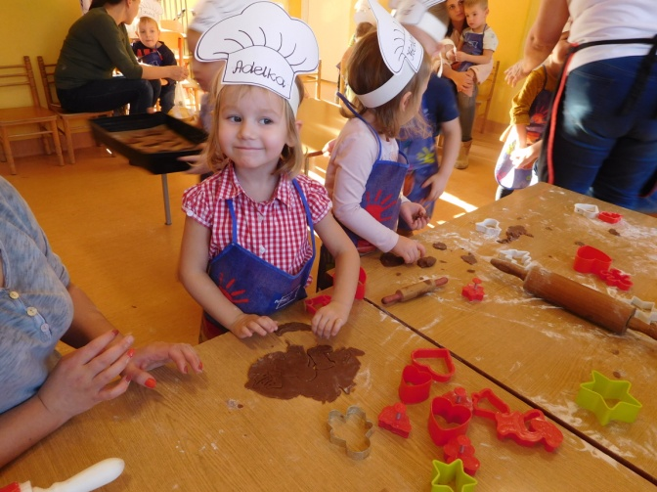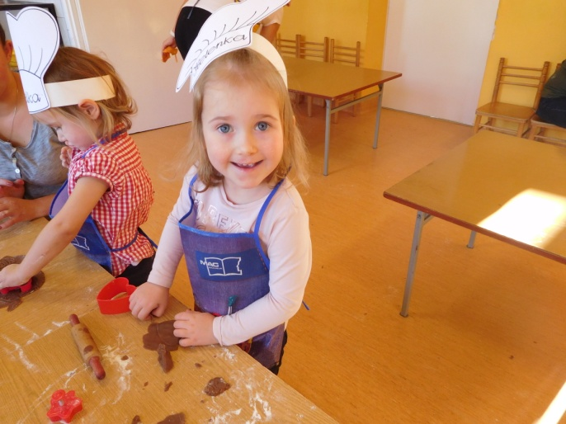

3) ,,Warzywa, których nie lubimy” – organizacja dnia warzyw, ale niezbyt lubianych przez
dzieci np. ,,Dzień brukselki”, ,,Dzień kalafiora” itp.

25 października 2019 r. w grupie „Pszczółki” odbył się „Dzień Kapusty”. Dzieci oglądały rożne rodzaje kapusty i dowiedziały się o drogocennych walorach tego niedocenianego warzywa. Poznały tradycję kiszenia kapusty oraz zaopatrzone w drewniane tłuczki z zapałem ubijały kapustę z ekologicznej uprawy. Jak tradycja nakazuje, podczas rytuału kiszenia kapusty towarzyszył dzieciom taniec, śpiew, zabawa i dobry humor. Dzieci wzięły do domu słoiczki z ubitą i przyprawioną kapustą, a teraz będą czekały na efekty- czy ukiszona kapustka będzie pyszna, czy będziemy musieli jeszcze zgłębiać tajemnice tej sztuki? Ciekawe czy dzieci pokochały kapustę i częściej będą po nią sięgać?

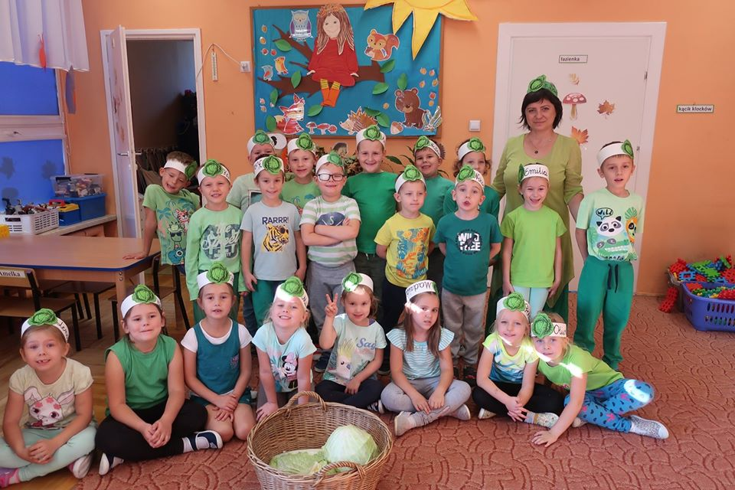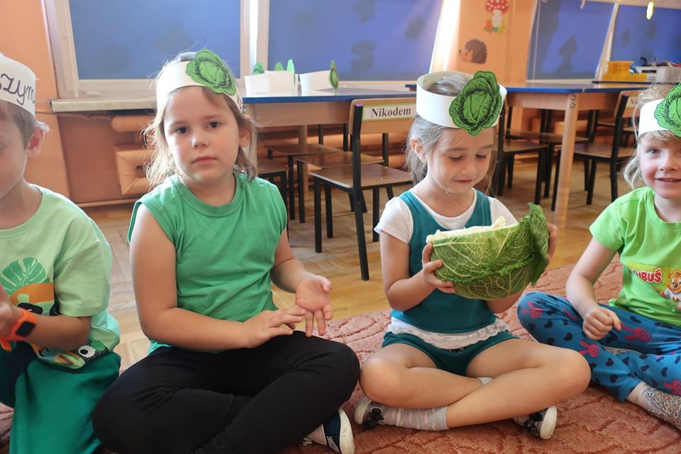

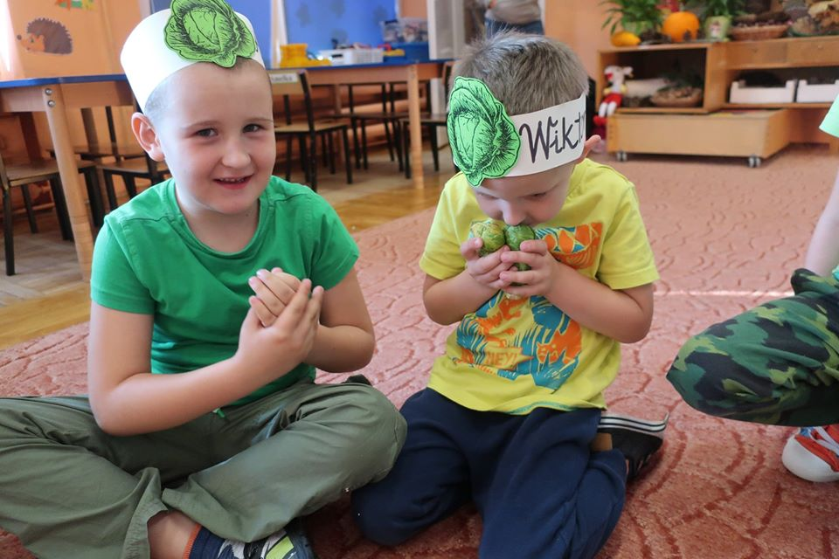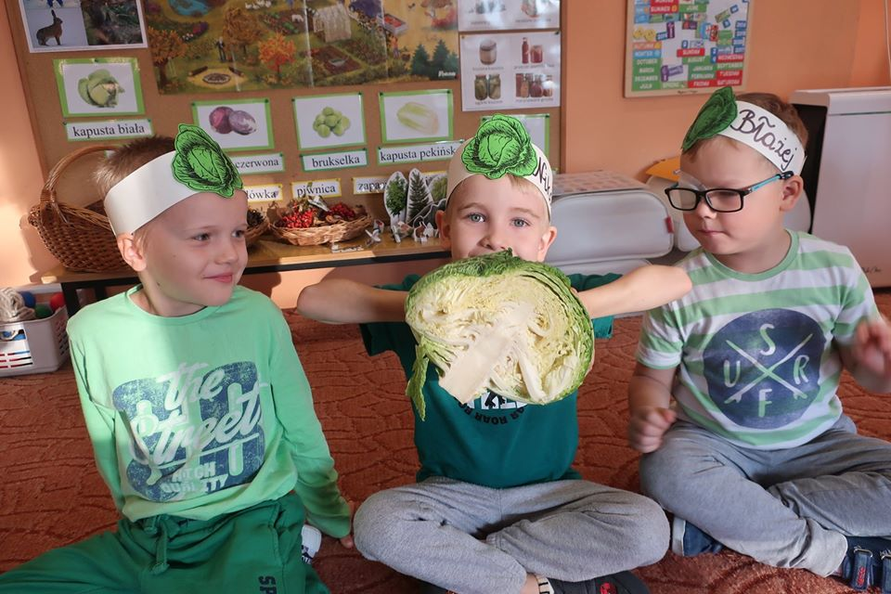
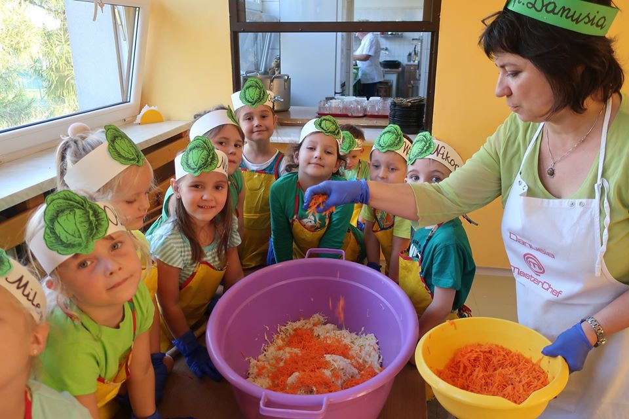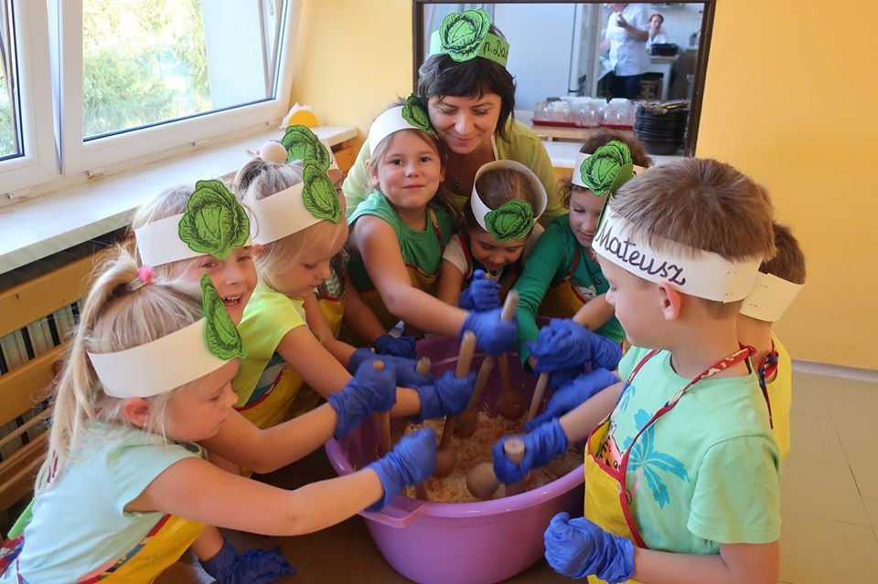

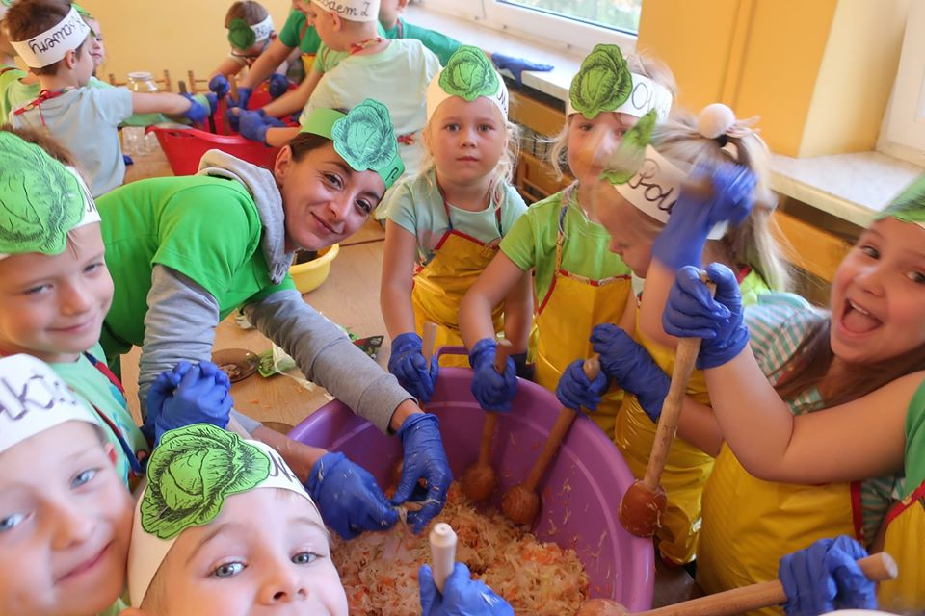

Dnia 11 października "Misie" świętowały Dzień Marchewki Wszyscy rodzice spisali się na medal i ubrali swoje dzieciaki w kolorach marchewkowych. Misie bawiły się przy piosence "Smaczne warzywa", obserwowały jak panie wykonują z przyniesionych przez dzieci marchewek i jabłuszek pyszny i zdrowy soczek marchewkowo- jabłkowy. Na końcu odbyła się degustacja. Mniam, mniam pyszne było. A jakie zdrowe !!! Każdy "Misiu" na pamiątkę tego święta zabrał do domu witaminy w brzuszku oraz opaskę z własnoręcznie wykonaną marchewką.

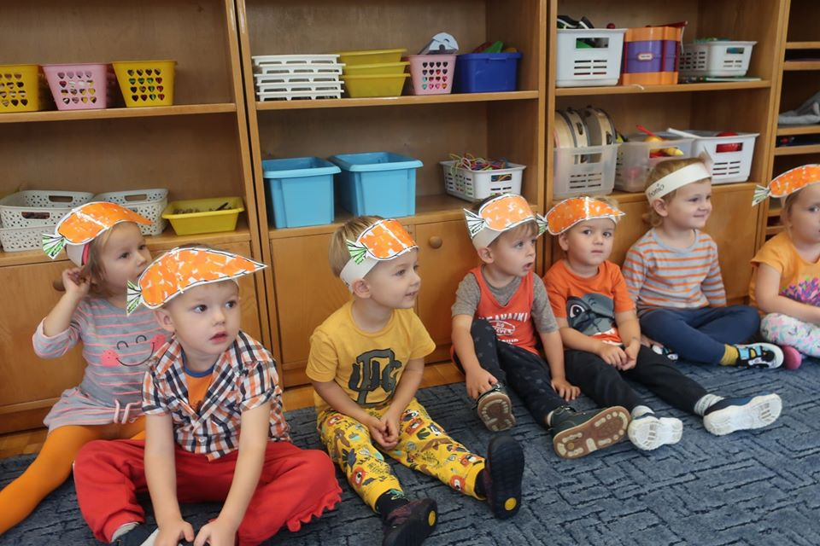
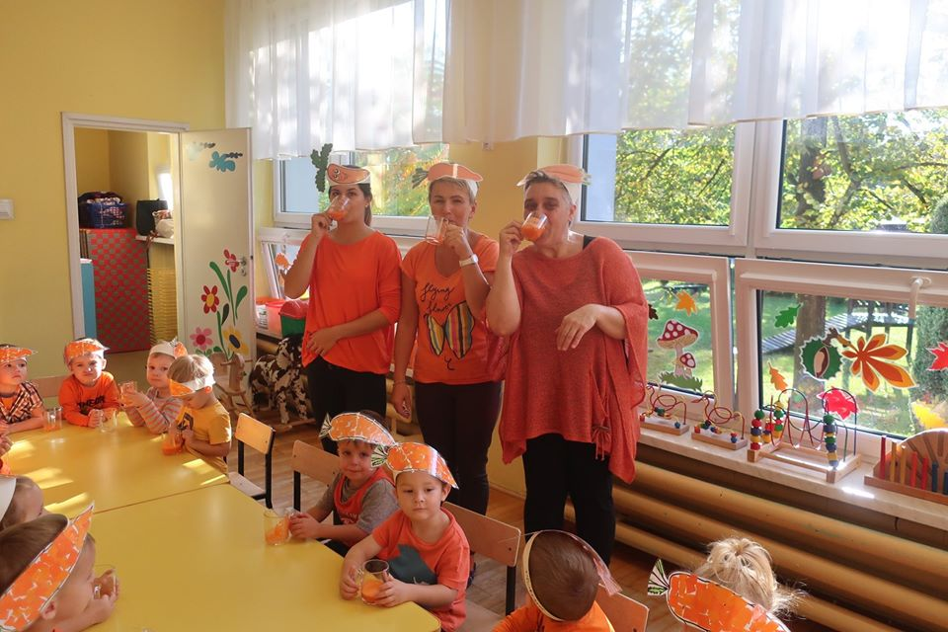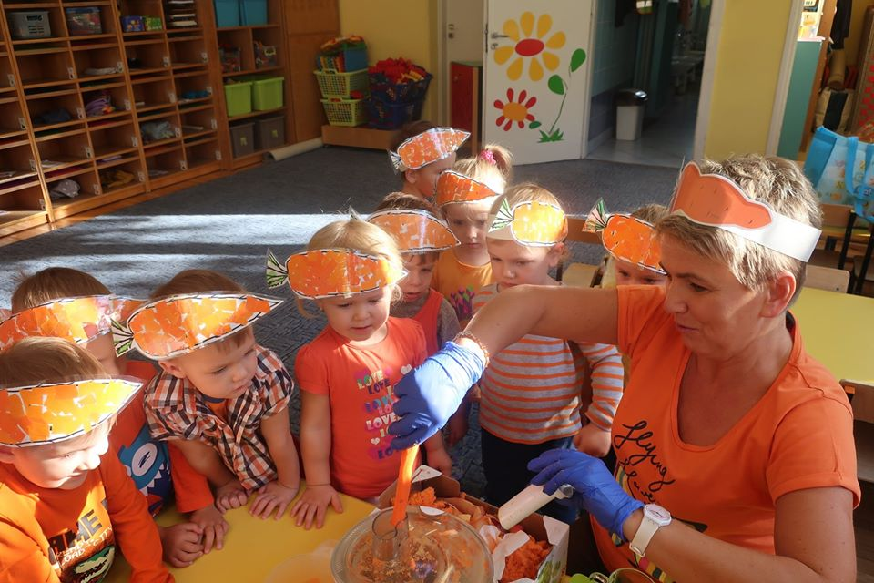

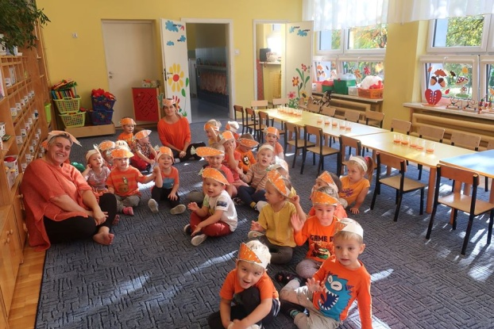

„Dzień papryki” u „Biedronek”

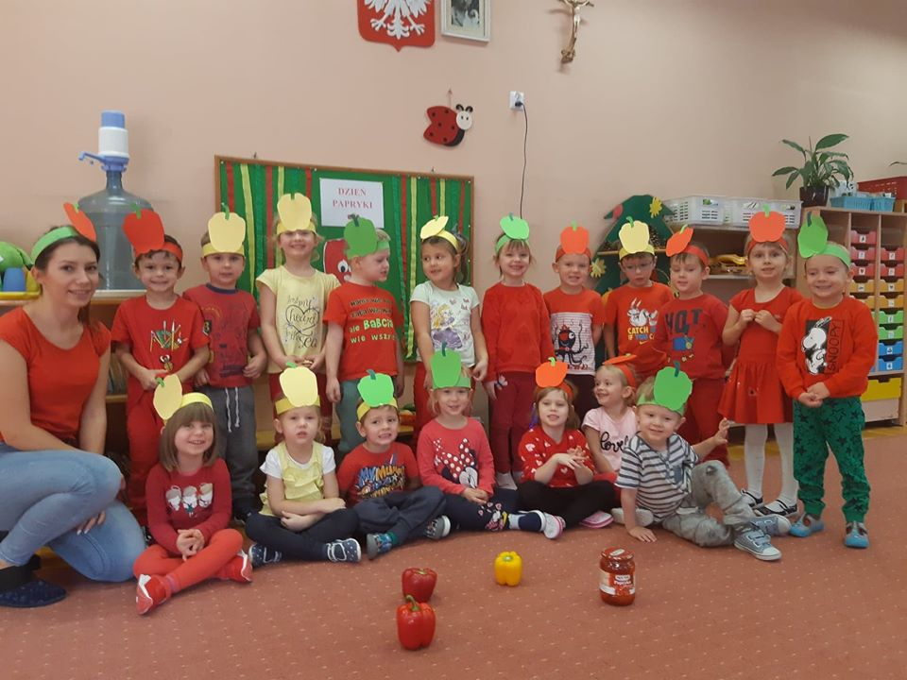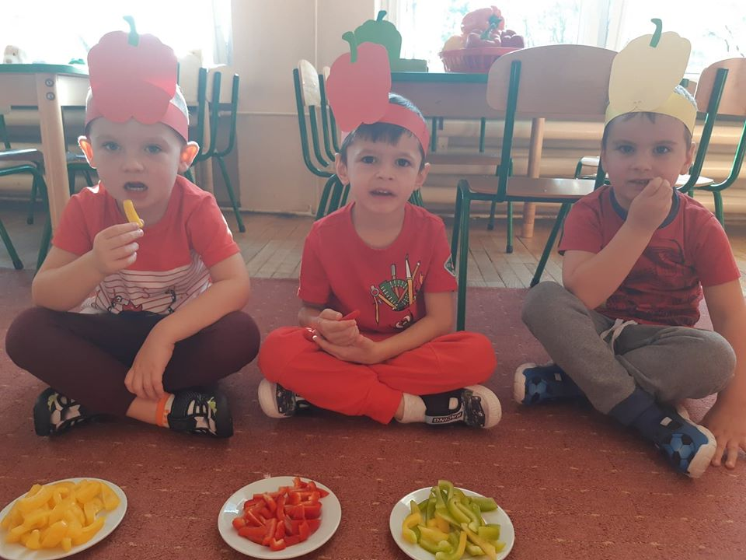
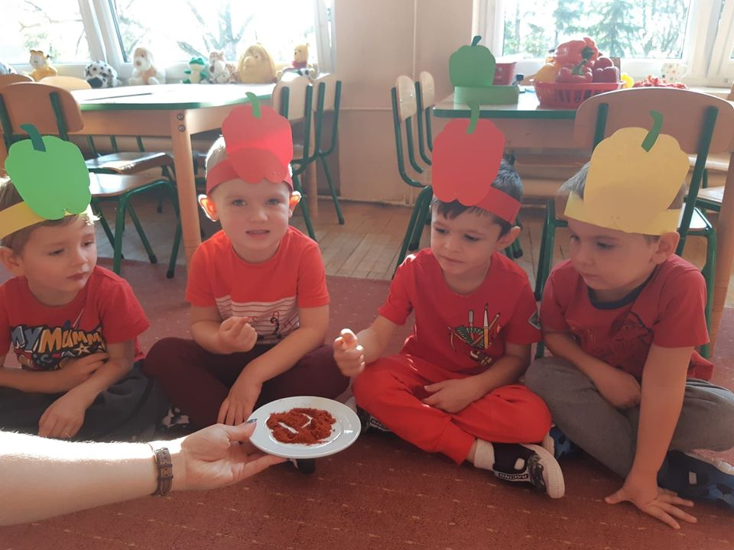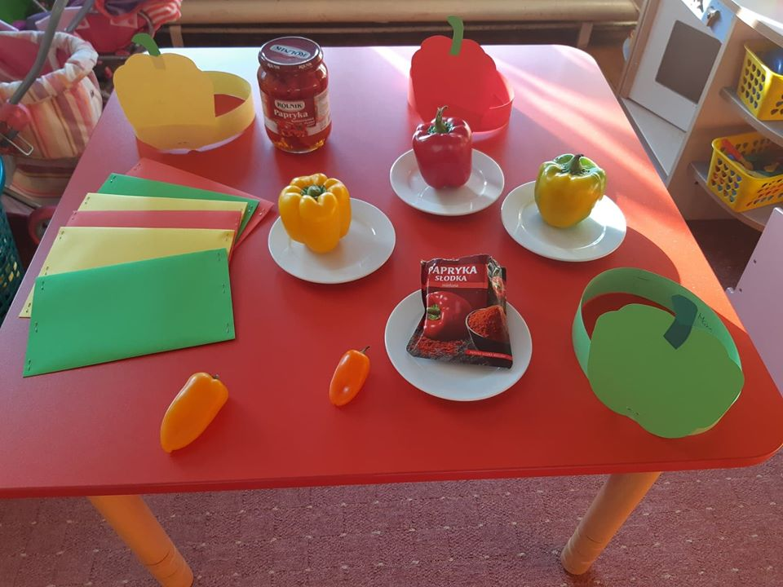

W grupie „Motylki” przeprowadzono cykl zajęć o warzywach i owocach – dzieci pokonywały uprzedzenia do niezbyt znanych i lubianych warzyw tzw. „Dzień Brokuła, Brukselki i Szparagi” Ugotowane i wspólnie konsumowane przy piosence „Witaminki” zasmakowały wszystkim dzieciom.

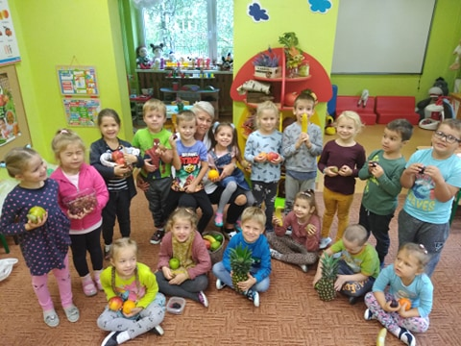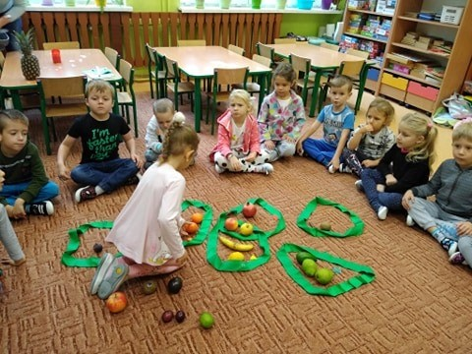

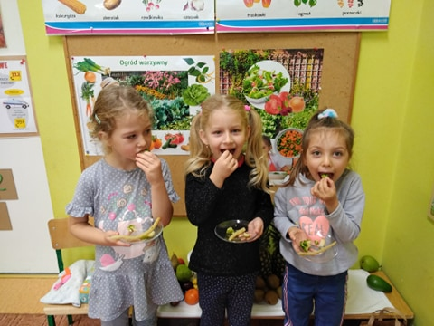

Smacznego! To naprawdę coś pysznego!
5) ,,Co to znaczy BIO?” – zorganizowanie wyjścia do sklepu ze zdrową żywnością.

Dzieci z grupy „Biedronki” odwiedziły masz osiedlowy sklep „Bazarek”, który słynie ze sprzedaży ekologicznych produktów.

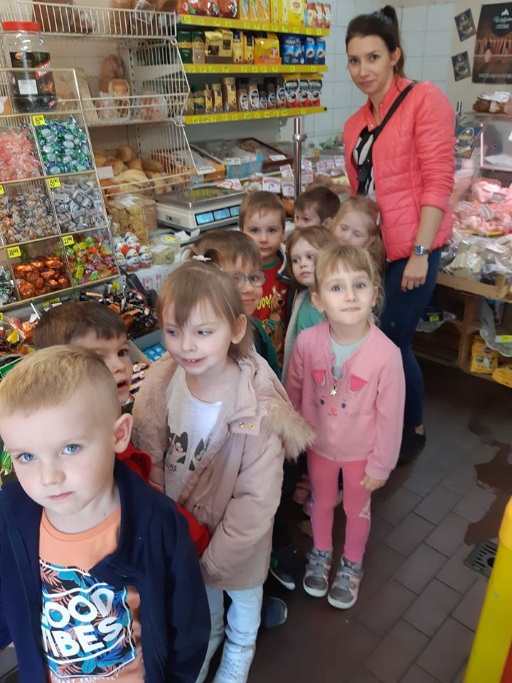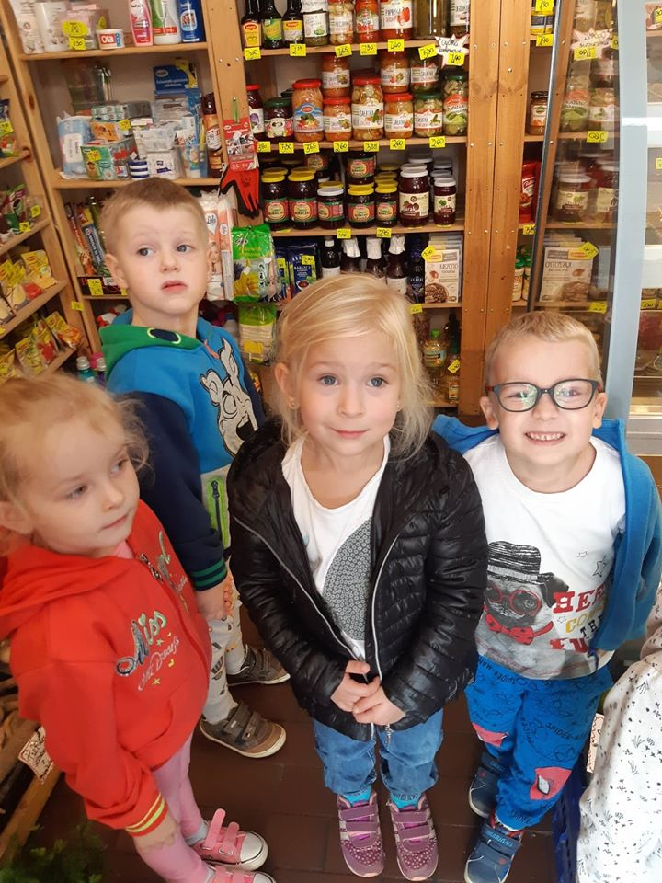

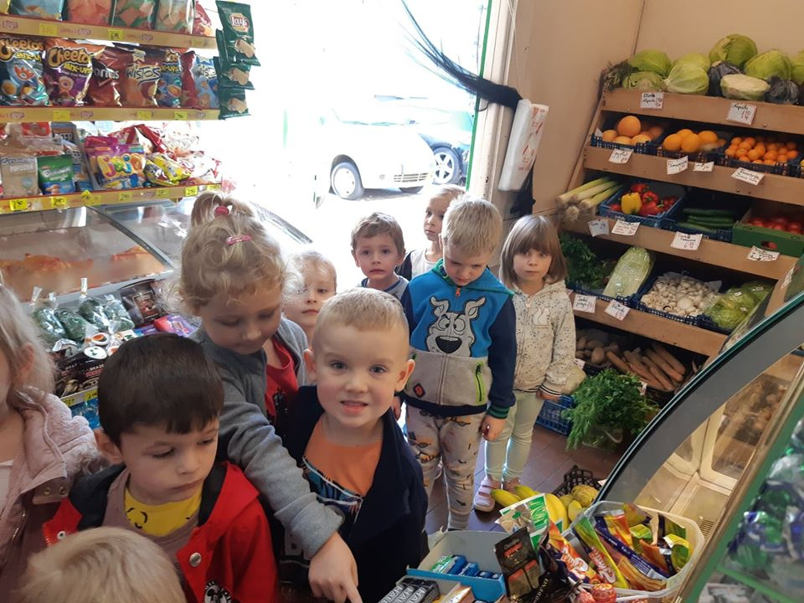

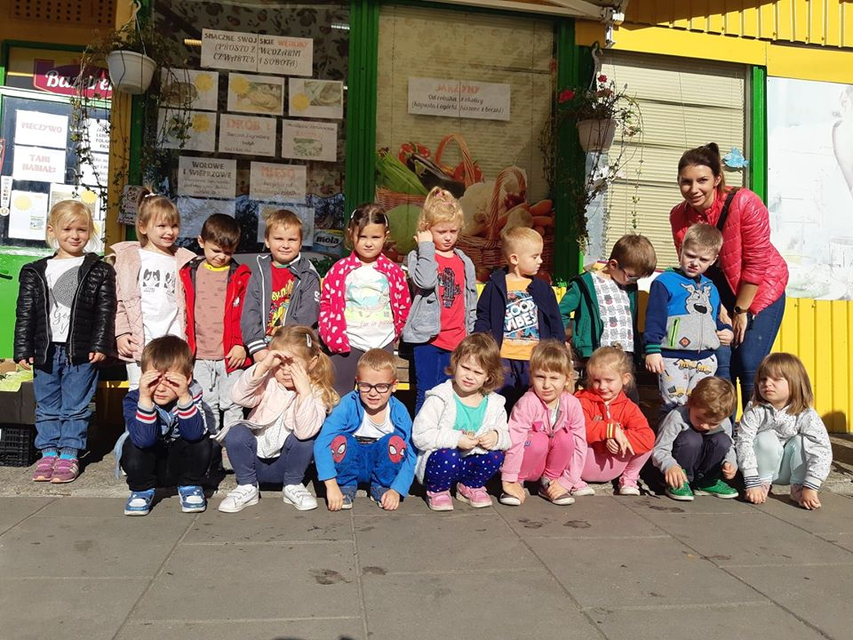

6) ,,Wspieramy polskie rolnictwo” – przygotowanie szaszłyków z polskich owoców bądź
warzyw.

Dzieci z grupy „Pszczółki” poznawały polskie owoce i warzywa. Miały możliwość zobaczenia ich, dotknięcia, powąchania oraz posmakowania. Jak zwykle wygrało nasze ukochane jabłko! W ten sposób zachęcano dzieci do spożywania polskich warzyw i owoców.

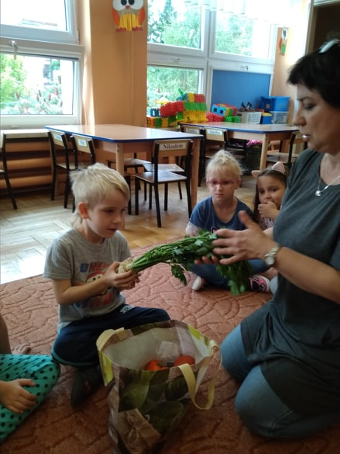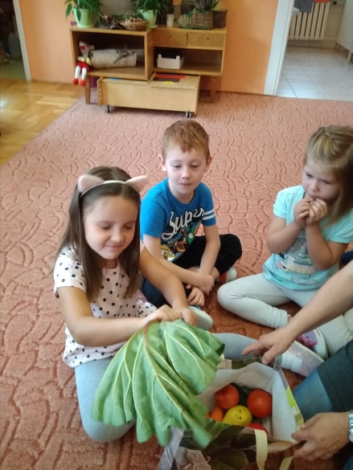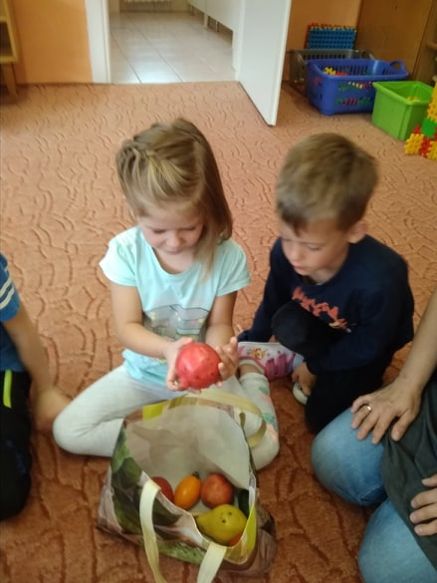

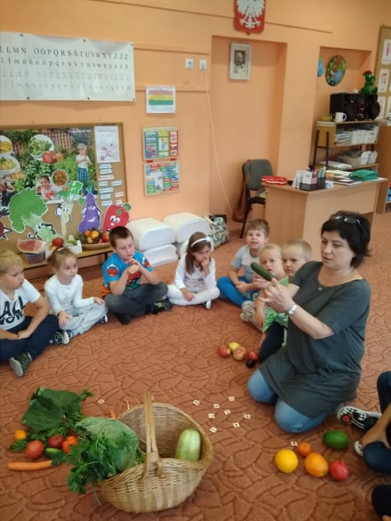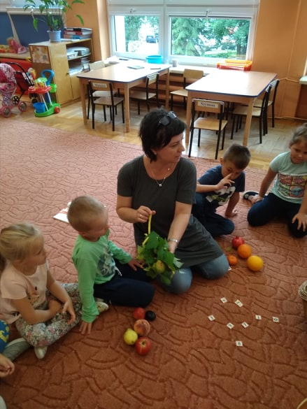

Dzieci z grupy „Motylki” upiekły przepyszne ciasto z polskich owoców: jabłkowo – śliwkowe. Mniam!

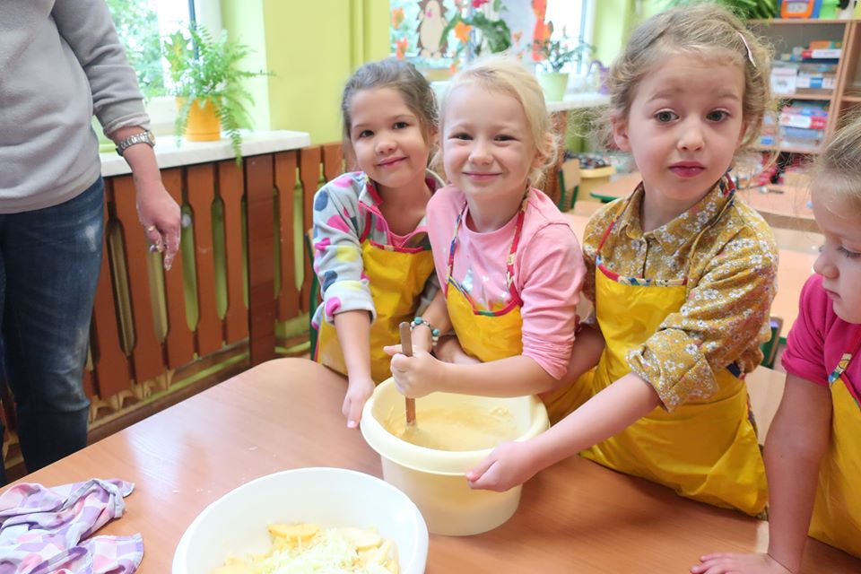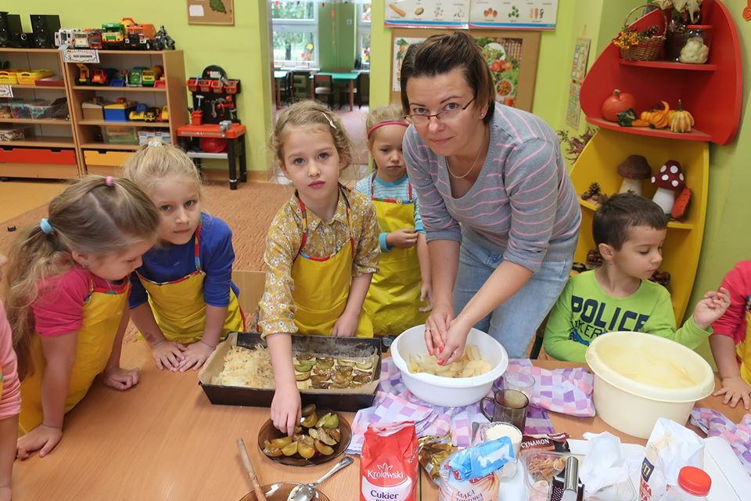

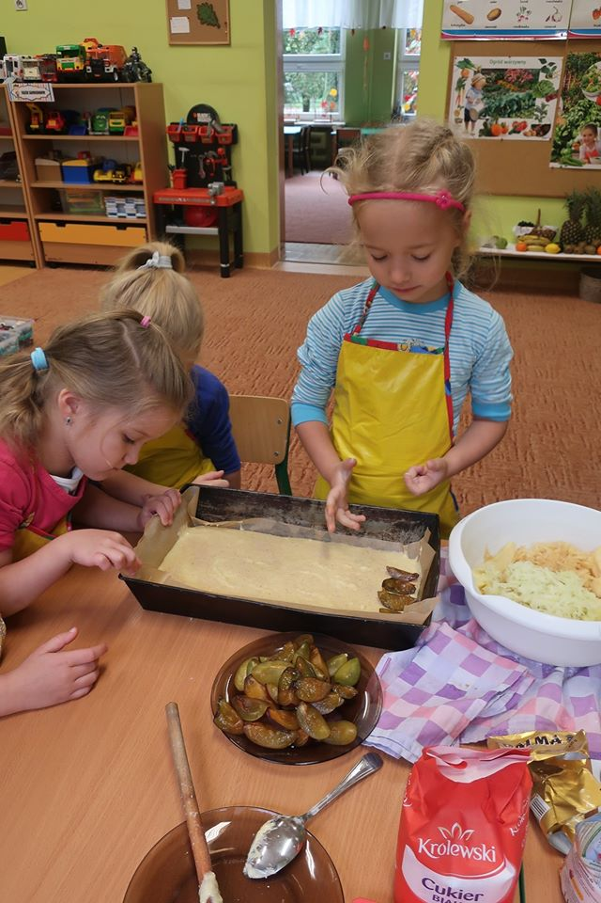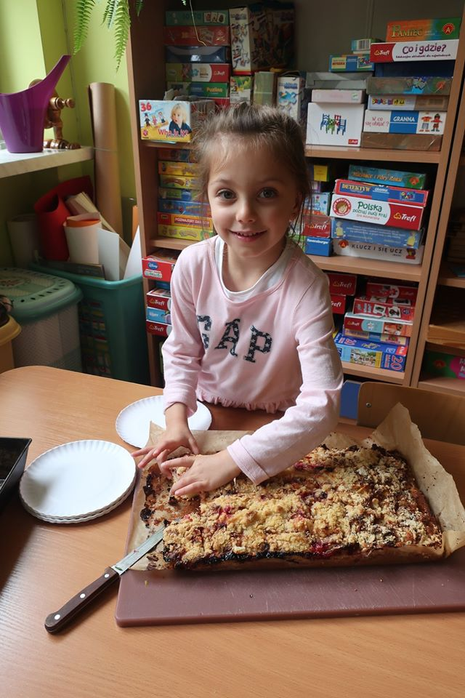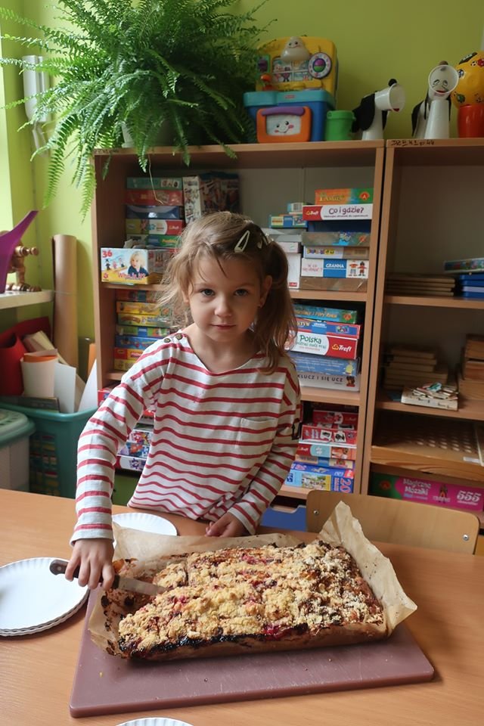

Szaszłyki!!! Dzieci uwielbiają je robić!

W celu zachęcania do jedzenia owoców zamiast słodyczy, dzieci samodzielnie wykonały szaszłyki owocowe, które ze smakiem skonsumowały. Ileż radości z tworzenia i jedzenia
w miłym towarzystwie- od razu lepiej smakuje. Aż miło popatrzeć z jakim apetytem dzieci spożywały wytwory swojej pracy i fantazji. Nie było żadnego grymaszenia. Przyznajemy się, że użyliśmy oprócz polskich owoców również te egzotyczne nie chcieliśmy ich dyskryminować

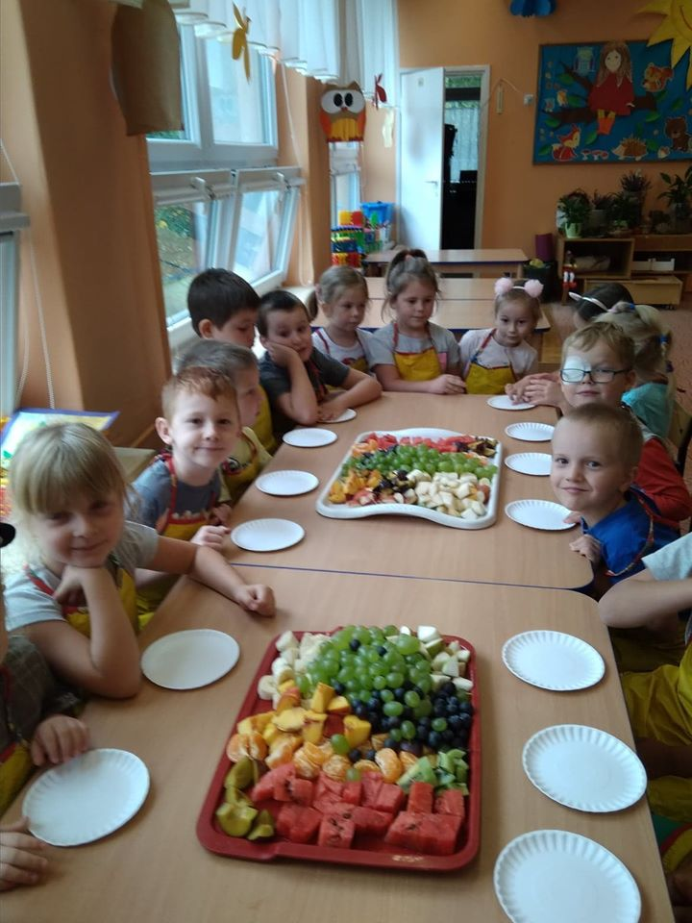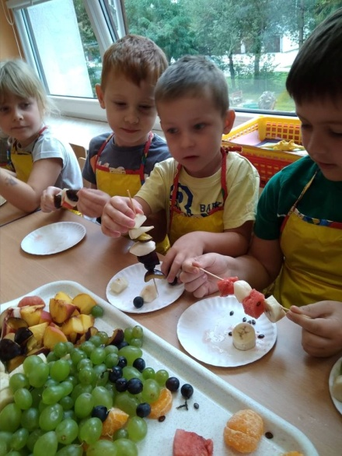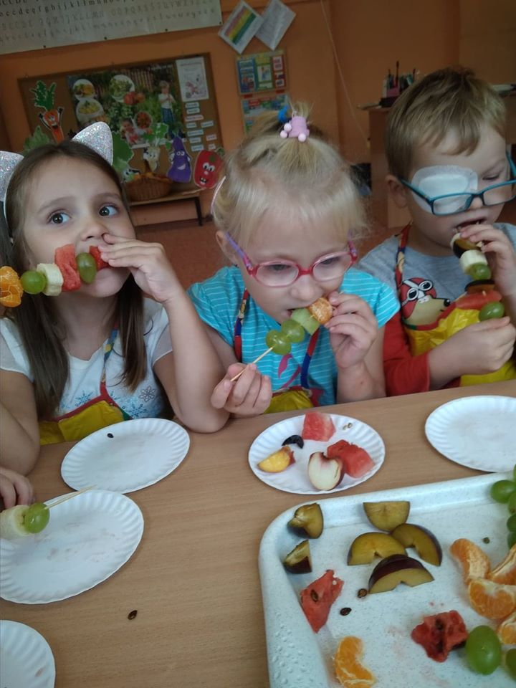

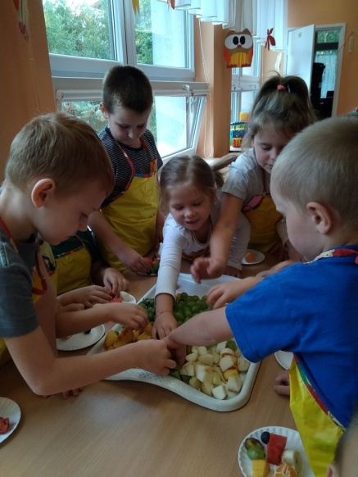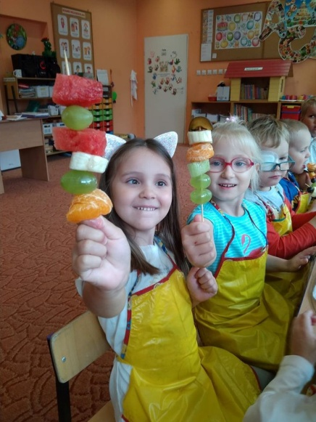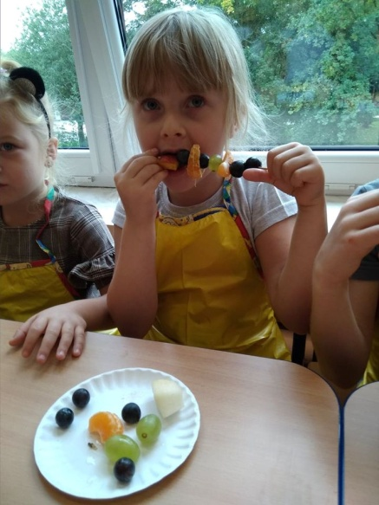

„Biedronki”- układanka z owoców – oczywiście zjedzona!

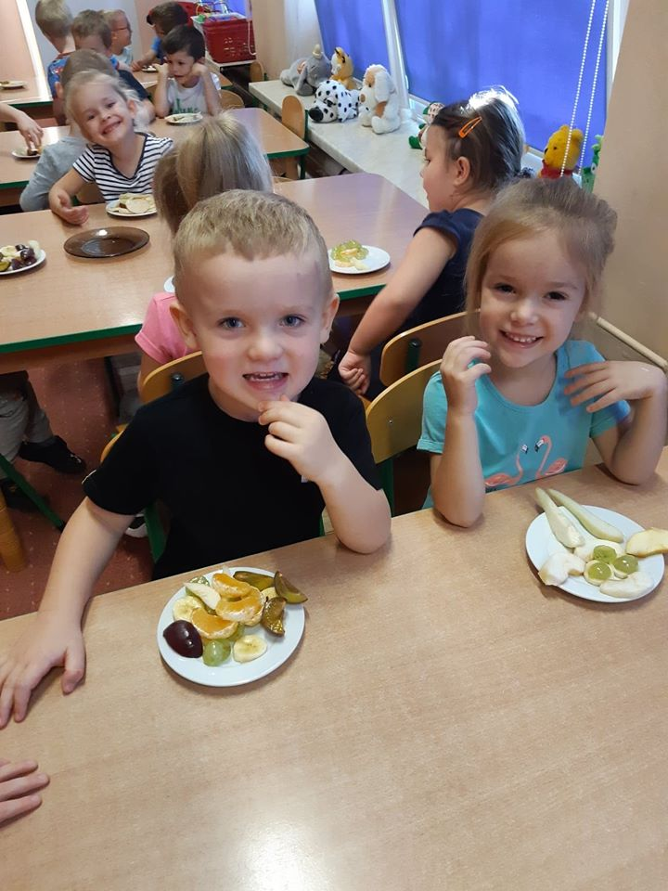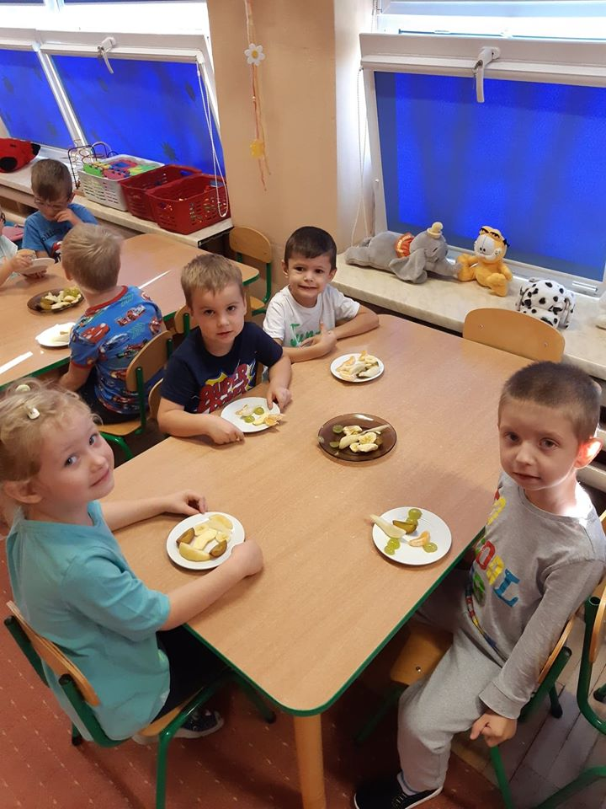

III ,,PRZED CHOROBĄ UCIEKAM NA WŁASNYCH NOGACH”

1) ,,Sport to zdrowie” – spotkanie z trenerem/zawodnikami wybranej/nych dyscypliny
sportowej, zajęcia edukacyjne lub sportowe, ukazanie wielu możliwości, sport jako
hobby.

Dzieci z grupy „Motylki” gościły tatę Neli - pana Kamila /trenera/, który poprowadził z nimi zajęcia sportowe. W bardzo urozmaicony sposób zorganizował zabawy ruchowe, które wywołały 100% zaangażowania wśród ćwiczących dzieci. Aktywne zajęcia ruchowe rozwijają spostrzegawczość i odwagę, kształtują umiejętność koncentracji uwagi oraz rozładowują napięcie fizyczne i emocjonalne. Dzieci poznały również starą zabawę ze skakanką "Szczur", która wywołała mnóstwo radości.

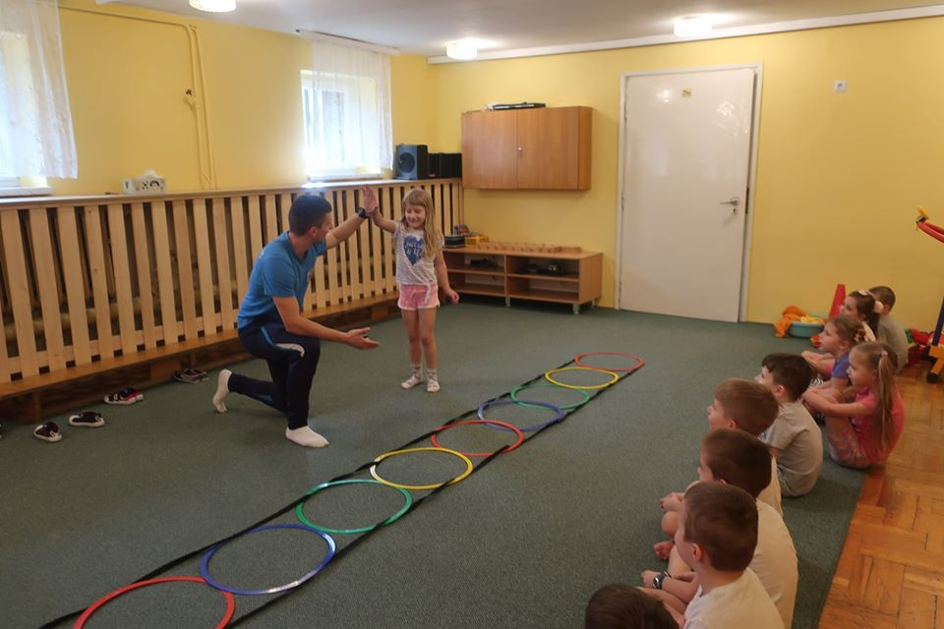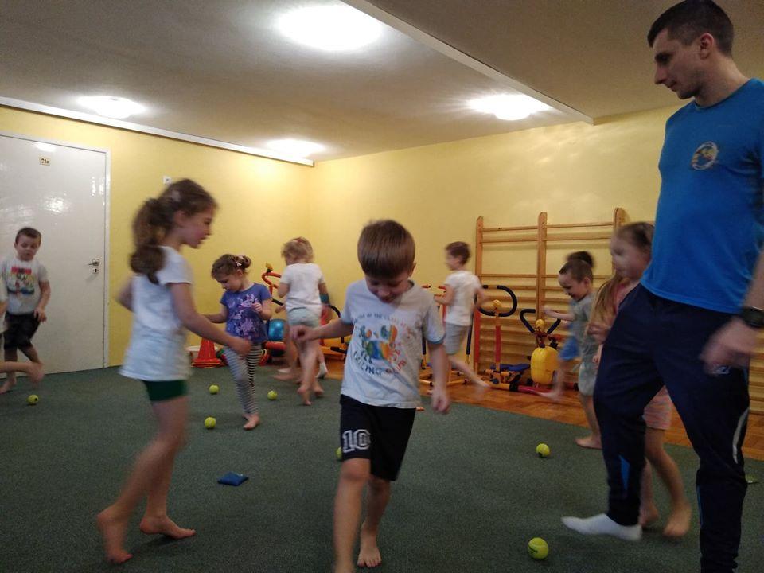

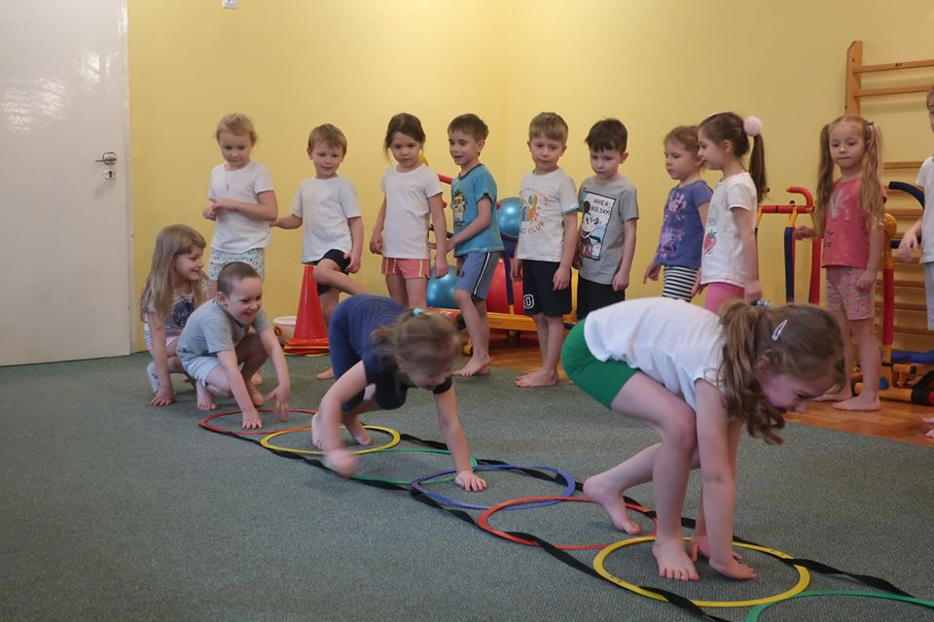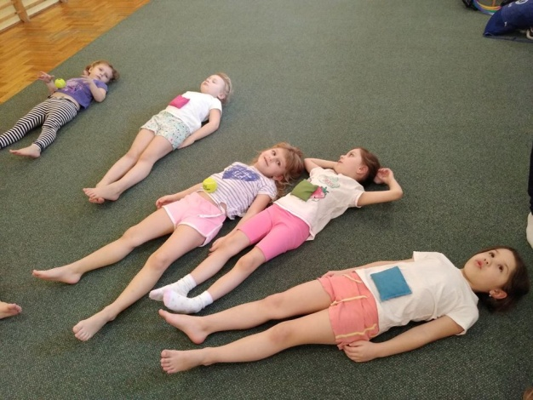

Dzieci z grup starszych „Pszczółki” i „Tygrysy” uczestniczyły dwa razy w miesiącu
w zajęciach organizowanych przez nauczycieli wychowania fizycznego ze Szkoły Podstawowej im. M Konopnickiej w Wadowicach. Dzieci nie tylko rozwijały sprawność fizyczną podczas zabaw ruchowych pod okiem specjalistów w tej dziedzinie, ale również adaptowały się ze szkolną rzeczywistością. Miały możliwość ćwiczenia na dużej sali gimnastycznej i zaznajamiały się z dźwiękiem dzwonka szkolnego. Zajęcia były bardzo urozmaicone i sprawiały dzieciom wiele radości!
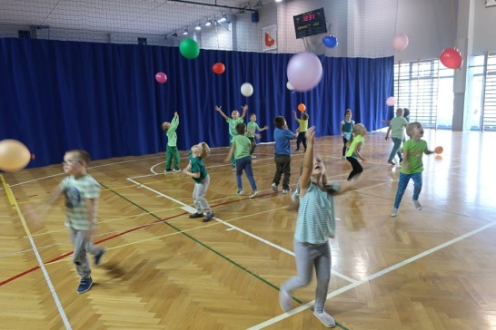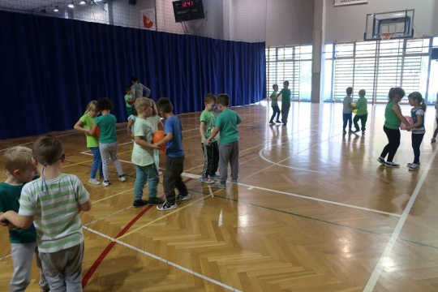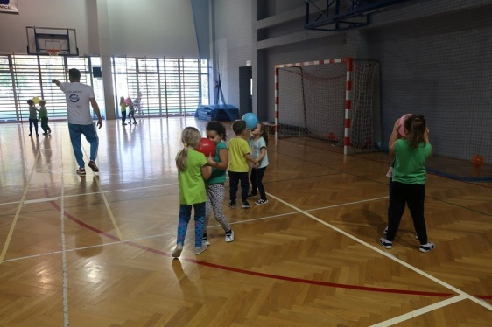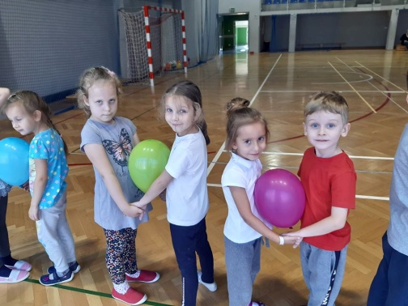
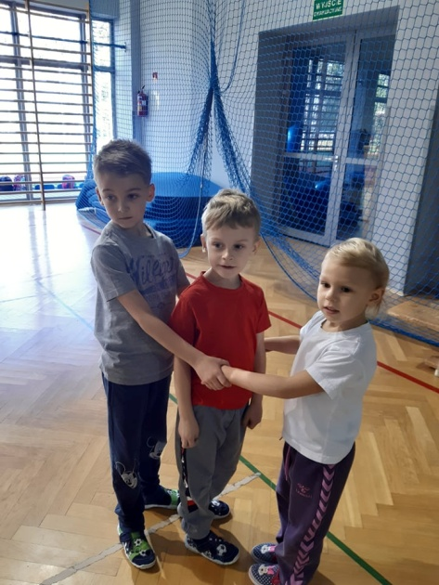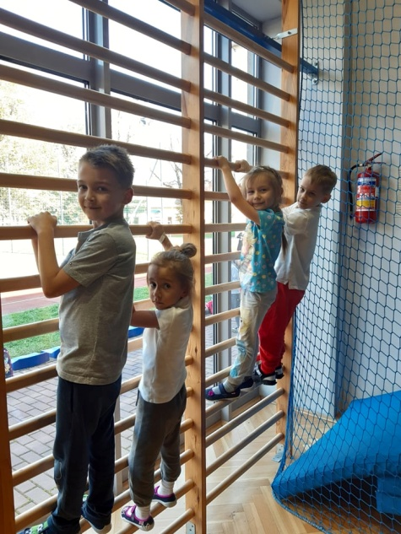

.

3) ,,Aktywne metody w zabawie” – przeprowadzenie zabaw ruchowych, wykorzystanie
różnych metod np. według C. Orffa, W. Sherborne itp.

W naszym przedszkolu w pracy z dziećmi, szczególną uwagę zwraca się na aktywność ruchową dzieci. Jest dużo zajęć w tym zakresie, mamy dobrze wyposażoną w sprzęt sportowy salę gimnastyczną i przestronny ogród, na którym dzieci mają możliwość zabaw ruchowych na świeżym powietrzu.. Prowadzono zajęcia metodą ruchu rozwijającego według
W. Sherborne, C. Orffa, Klanza, metodą gimnastyki twórczej (ekspresyjnej) R. Labana, według M. Ch. Knillów, metodą Dobrego Startu M. Bogdanowicz oraz metodą
D. Dziamskiej „Edukacja przez ruch”.

„Misie”

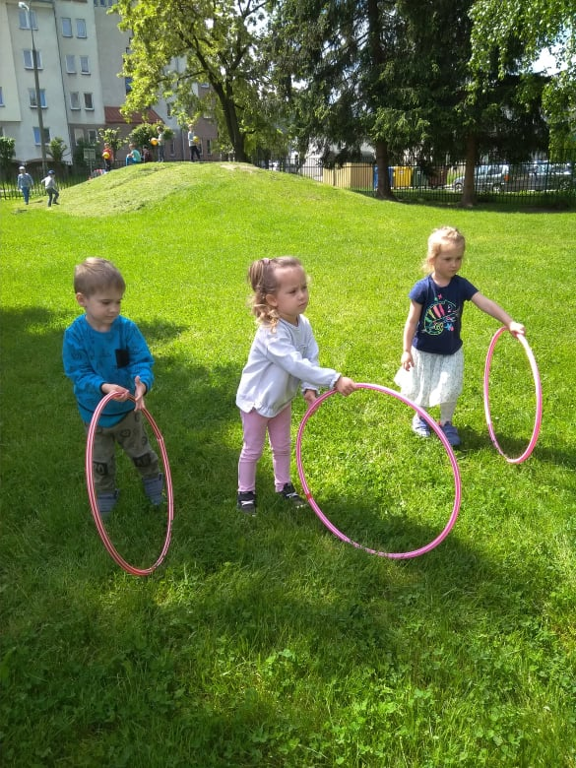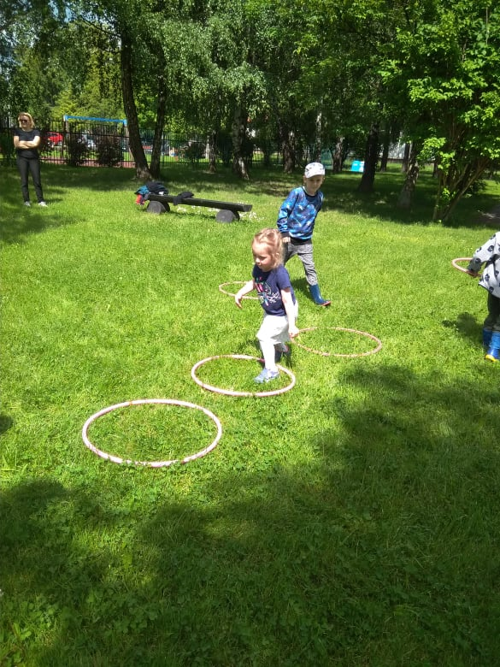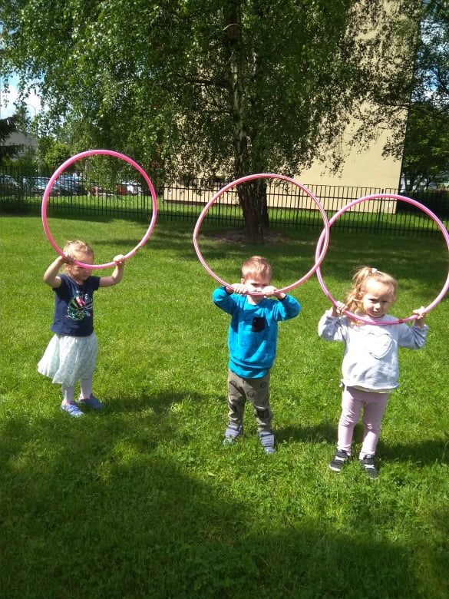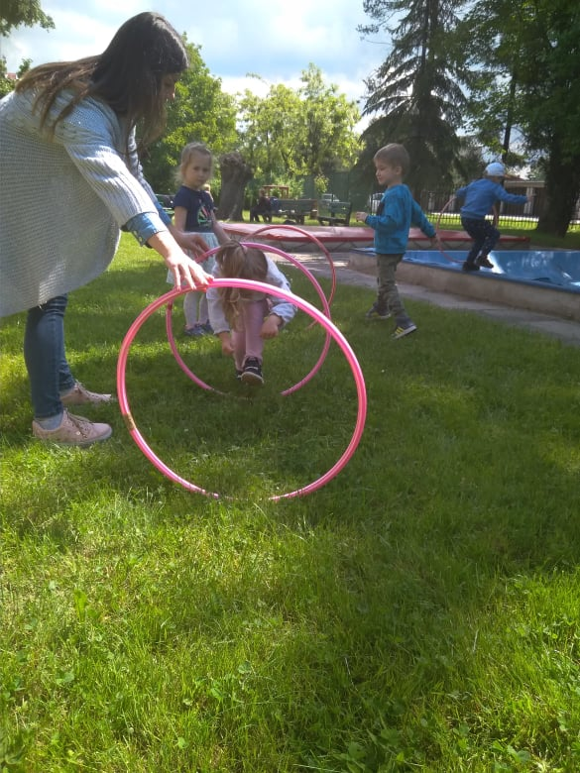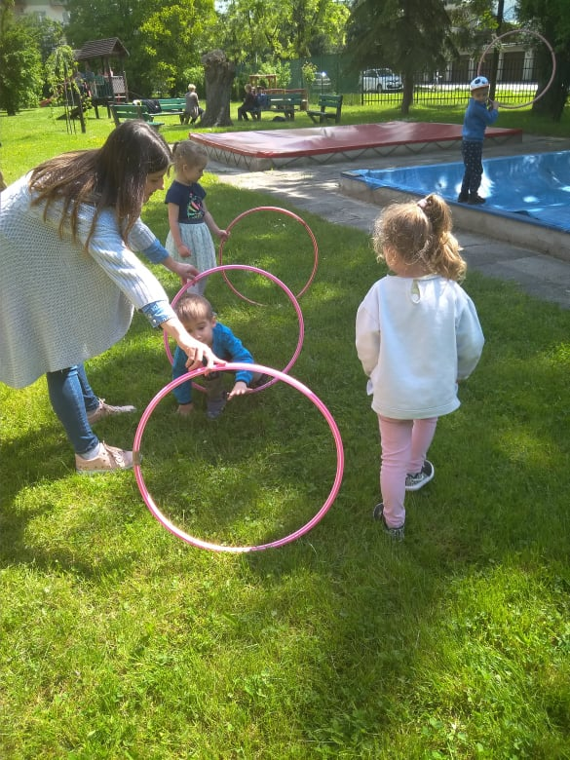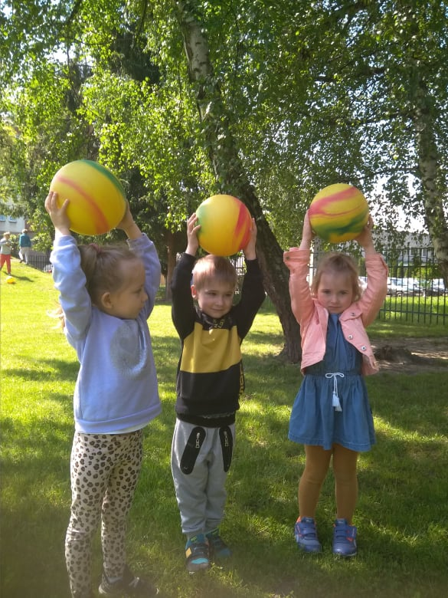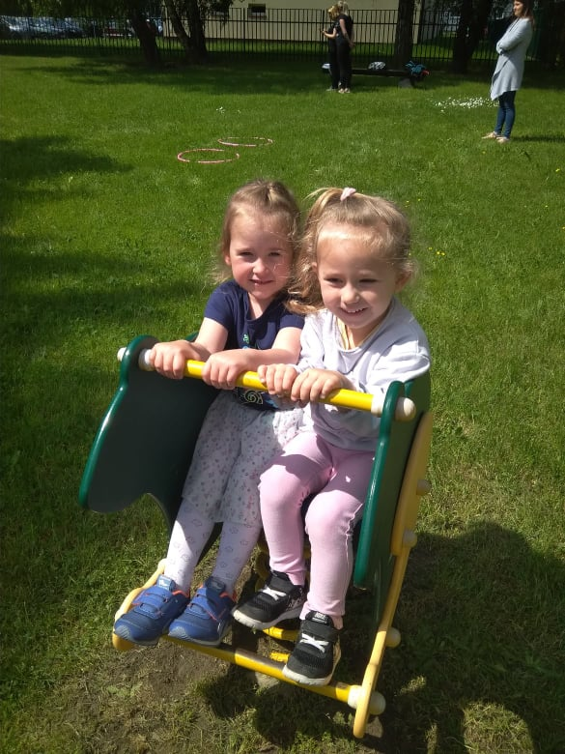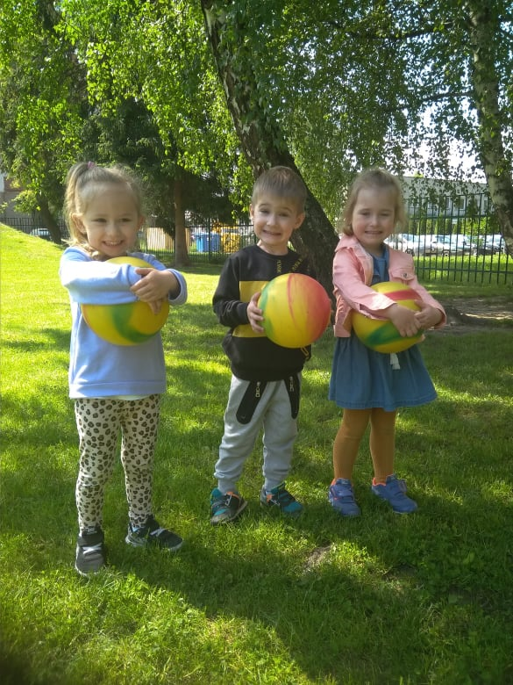
„Wycieczka do parku”- w dniu 10 października 2019 r. dzieci z grupy „Pszczółki” odwiedziły zielone serce naszego miasta. Celem wycieczki było poznanie charakterystycznych cech ekosystemu parkowego będącego namiastką lasu, gdzie najbardziej typowymi roślinami są takie drzewa jak: lipa drobnolistna, dąb szypułkowy i bezszypułkowy, kasztanowiec zwyczajny oraz klon zwyczajny. Park to również miejsce bytowania zwierząt, głównie ptaków i małych ssaków, dlatego dzieci ze spokojem podchodziły do spacerów
i zabaw po parku będącego domem tych małych stworzeń . Nasz wadowicki park po remoncie to wspaniałe miejsce wypoczynku i rekreacji. Dzieci miały okazję oglądać: alejki z ławkami, latarnie, pomniki, place zabaw ,fontannę, altany oraz amfiteatr tzw. „Muszlą”. Zbieraliśmy kasztany, żołędzie i piękne jesienne liście. Była również wspaniała zabawa i zdobywanie parkowego kopca. Nie ma to jak zabawy ruchowe na świeżym powietrzu w tak cudownych okolicznościach przyrody i z wykorzystaniem ścianki i innych fantastycznych urządzeń. Cudnie….polecamy każdemu!

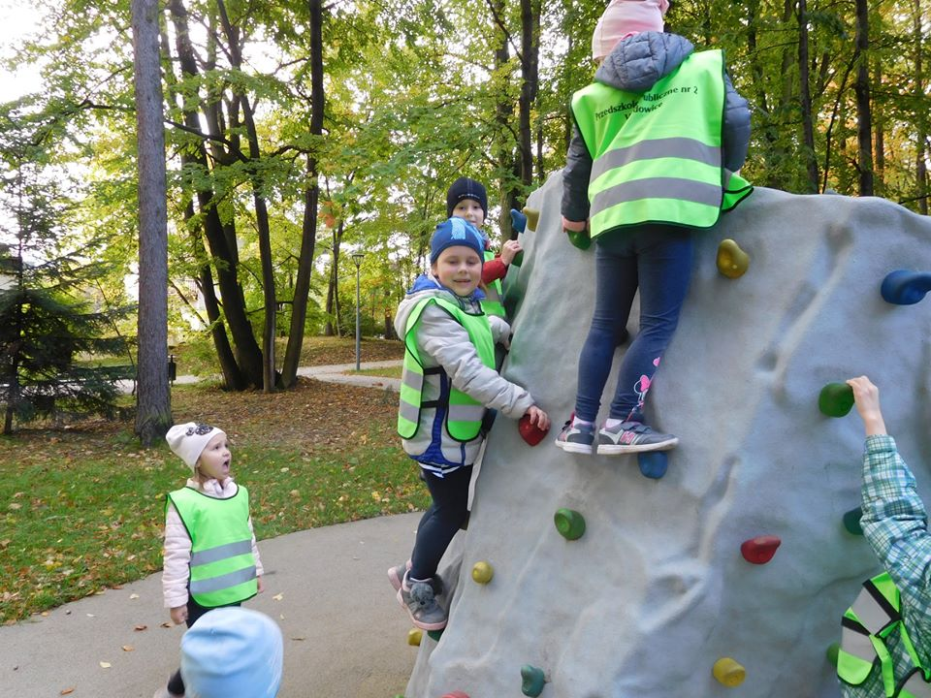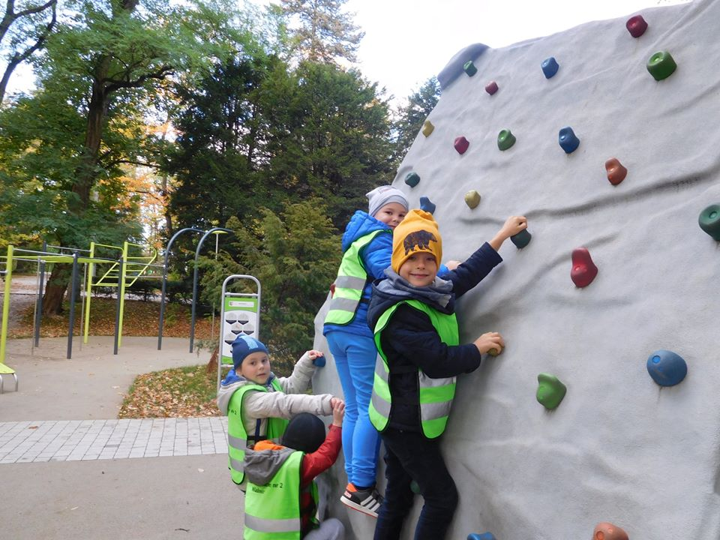

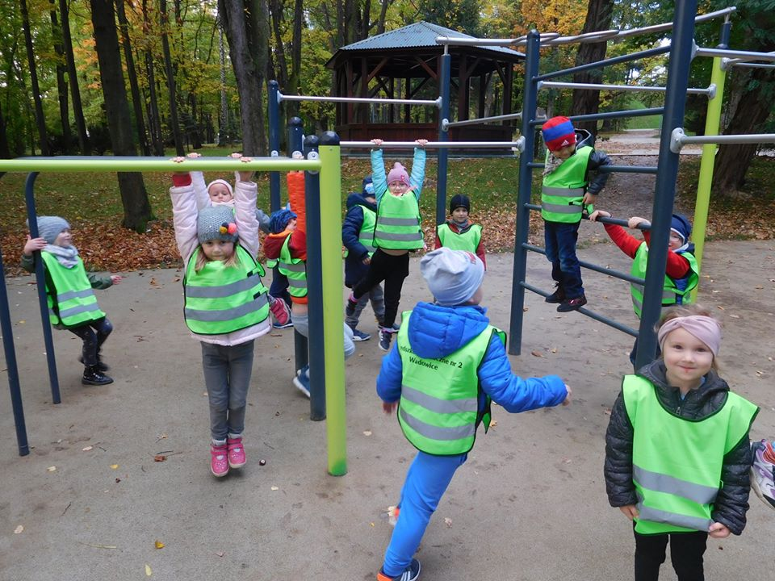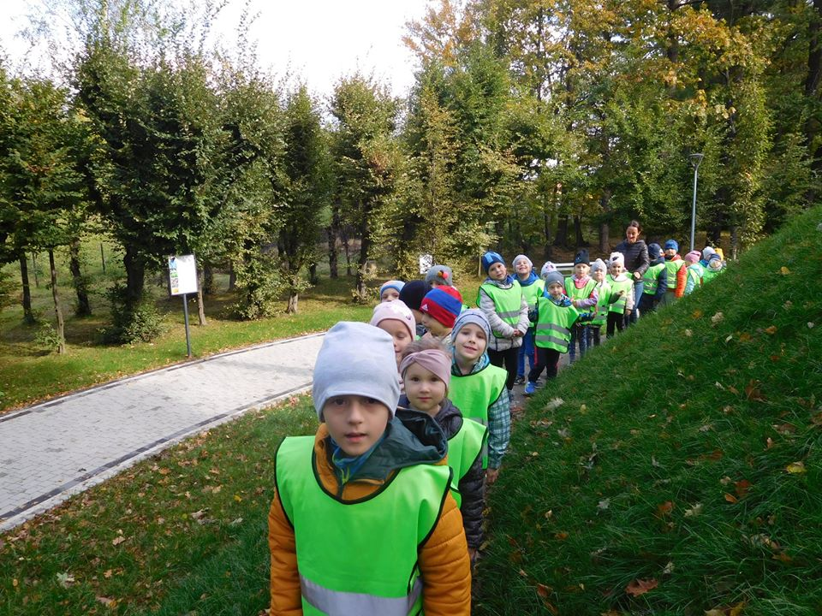

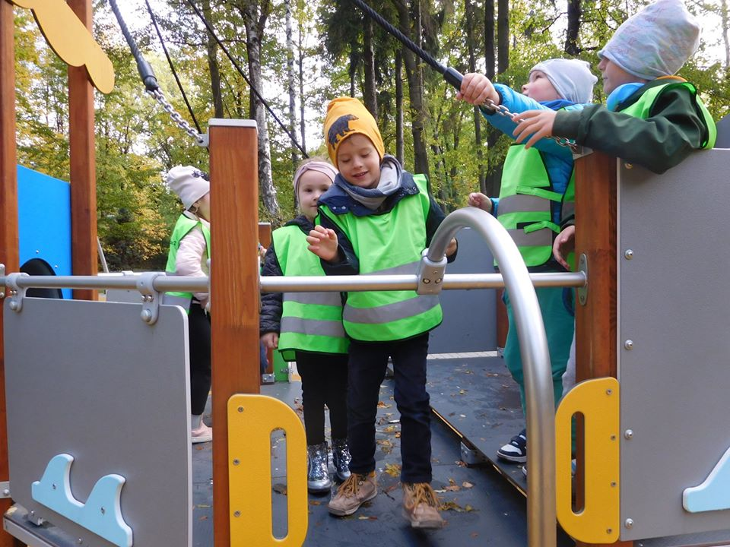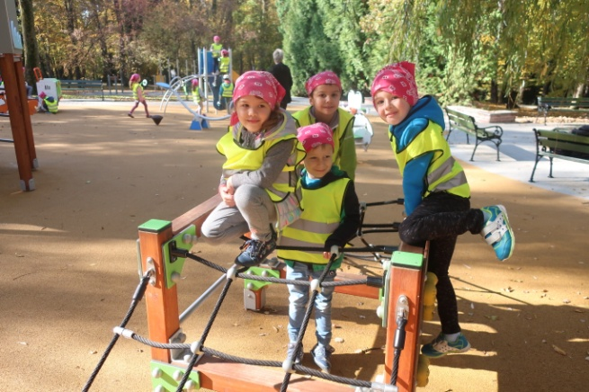

Taką rekreacyjno- sportową wycieczkę odbyły również dzieci z grupy „Tygrysy”, „Motylki”, „Biedronki” i nawet malutkie „Misie”.

5) ,, Elementarz sportowy” – zapoznanie z treścią i nauka na pamięć (części), dowolny wiersz lub piosenka.

W dniu 17 stycznia 2020 roku przedszkolaki z grupy „Misie”, „Tygrysy”, „Pszczółki”, „Motyle i „Biedronki” brały udział w ogólnopolskiej akcji pt. „Bezpiecznie na nartach
z Misiem Stramusiem” promującej bezpieczeństwo na stokach wśród dzieci. Podczas zajęć edukacyjnych dzieci wysłuchały wesołej piosenki o Misiu Stramusiu. Po omówieniu utworu na góralską nutę dzieci poznały „Dekalog bezpiecznego narciarza”. Piosenka przypadała do gustu dzieciom i szybko nauczyły się ją śpiewać. Wszystkim przedszkolakom, zarówno tym, które pierwsze lekcje narciarstwa mają już za sobą jak i tym, które jeszcze nie zasmakowały narciarskiej przygody, z pewnością porady zawarte w książeczce bardzo się przydadzą. Dzieci bliżej poznały tę dyscyplinę sportu, zwroty z nią związane oraz podstawowe wiadomości na temat techniki jazdy na nartach i przede wszystkim bezpiecznego zachowania na stokach górskich. Na koniec zostały rozdane piękne książeczki do wspólnego czytania z rodzicami i do kolorowania. Jak widać dzieci w Przedszkolu Publicznym nr 2 w Wadowicach wciąż są edukowane oraz zachęcane do dbania i szanowania zdrowia jako wartości najwyższej.

„Pszczółki”

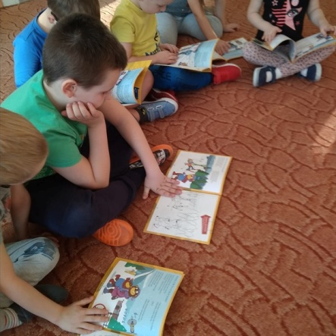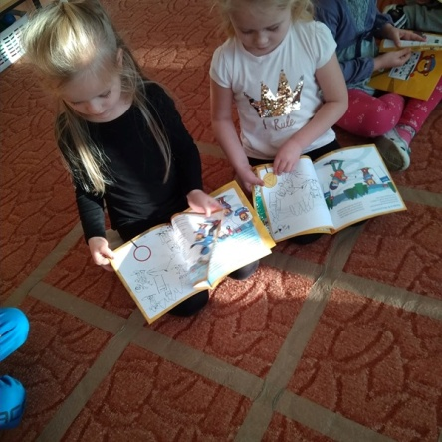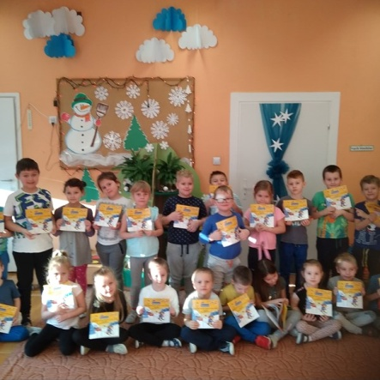

„Biedronki”
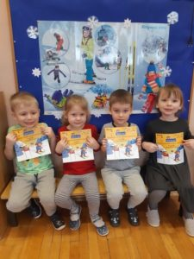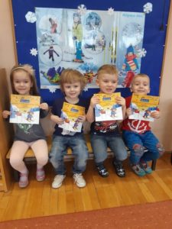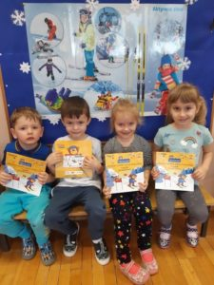

„Motyle”

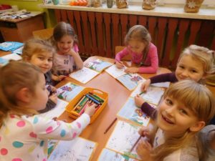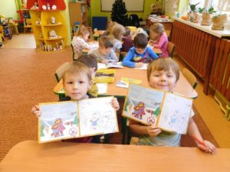

6) ,,Dzień sportu” – organizacja imprezy na terenie placówki.

Jak zwykle co roku miały się odbyć zawody sportowe we wszystkich grupach wiekowych. Przewidziano rywalizację pomiędzy grupami, medale i świetną zabawę- niestety stan pandemii pokrzyżował nam plany.

IV ,, ZAMIAST GRAĆ NA KOMPUTERZE LEPIEJ PĘDZIĆ NA ROWERZE”

2) ,,Oglądam kiedy chcę” – prelekcja dla rodziców, pedagogizacja, uzależnienie od
komputera dotyka coraz młodsze dzieci, nie wolno bagatelizować objawów,
przedstawienie zasad korzystania z dobrodziejstw techniki dla dzieci itp.

Zaplanowano spotkanie rodziców dzieci uczęszczających do naszego przedszkola z panem Piotrem Rychłym z Centrum Doradczo- Doskonalącego AUXILIUM na temat zagrożenia cyberprzestępczością. Niestety ze względu na pandemię korono wirusa prelekcja została przesunięta na termin po zniknięciu zagrożenia.

3) ,,Moje hobby” – zajęcia prowadzone metodą peer – learning, dzielenie się wiedzą/
doświadczeniami z rówieśnikami.

Zachęcano dzieci do dzielenia się z rówieśnikami swoimi zainteresowaniami. Okazuje się, że dzieci bardzo chętnie opowiadają o swoim hobby, przynoszą różne materiały i rekwizyty z tym związane. Okazało się w grupie „Pszczółki”, że Ola z rodzicami dużo podróżuje po świecie i przy okazji tych wypraw zbiera minerały. Przyniosła do przedszkola całą kolekcję i potrafiła o nich opowiadać. Madzia uwielbia ćwiczyć ze starszą siostrą i zaprezentowała rówieśnikom różne trudne ćwiczenia. Wiktor chodzi na kółko geograficzne, przyniósł globus, atlas, zaprezentował swoją wiedzę i znajomość stolic państw europejskich. Tak można by wymieniać bez końca…
Od 18 marca 2020 roku, w związku z panującą pandemią korono wirusa zajęcia wychowawczo- dydaktyczne realizowano we wszystkich grupach metodą peer- learning , na stronie naszego przedszkola Dzieci pracowały i kontaktowały się zdalnie ze swoimi nauczycielami.
http://przedszkolenr2wadowice.edu.pl/kacik-dziecka/kacik-dziecka/

4) ,, Ja i moi koledzy” – zajęcia tematyczne, zabawy, odgrywanie scenek, prezentacja
multimedialna (do wyboru). Uświadomienie, że każdy z nas jest inny,
kształtowanie postawy szacunku i akceptacji dla wyborów innych osób. Ukazanie,
że lepiej spędzać czas z rówieśnikami, zwrócenie uwagi na osoby niepełnosprawne.

20 listopada 2019 roku świętowaliśmy obchody 30 rocznicy uchwalenia przez ONZ Konwencji o prawach dziecka. We wszystkich grupach odbyły się zajęcia pt. „My dzieci mamy swoje prawa”. Ich celem było uświadomienie dzieci na temat posiadanych przez nie praw oraz kształcenie umiejętności wyrażania swoich uczuć i emocji. Ten trudny temat realizowany był poprzez zabawy, w atmosferze przyjaźni i życzliwości. Po zajęciach odbył się marsz po Wadowicach w celu przypomnienia społeczności lokalnej, że dzieci maja swoje prawa.

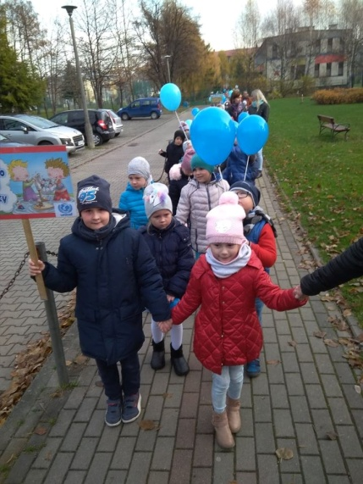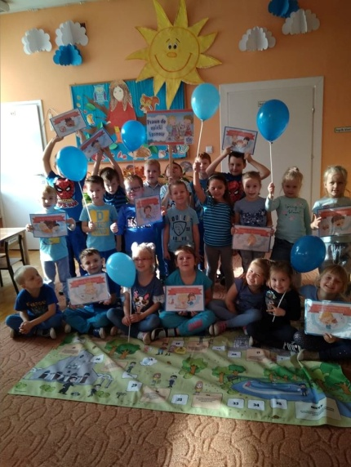

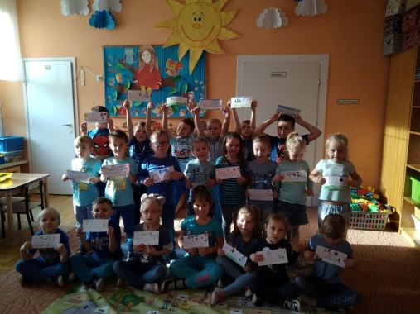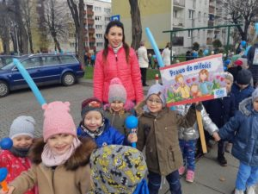
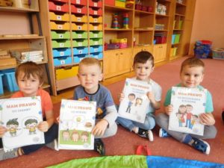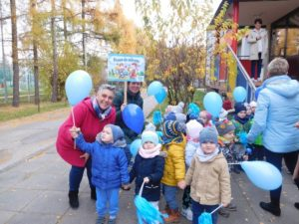

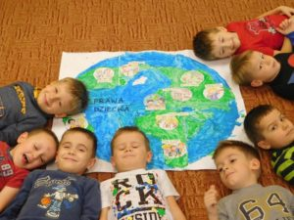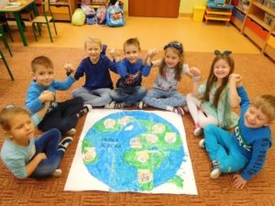

„Walentynki” to okazja by okazać sobie uczucia jakimi się darzymy. To właśnie
w przedszkolu zawiązują się pierwsze przyjaźnie, które często trwają cale życie. Wszystkie grupy uroczyście obchodziły to święto. Zwieńczeniem była możliwość zrobienia pamiątkowego zdjęcia ze swoim ulubionym kolegą lub koleżanką.

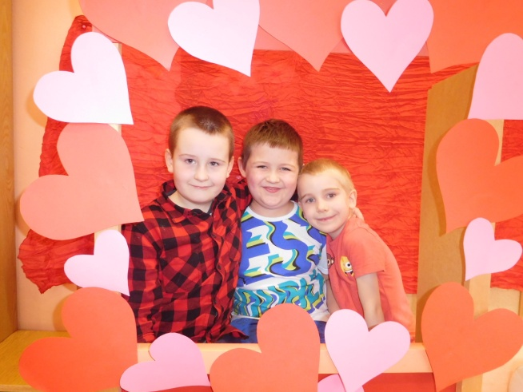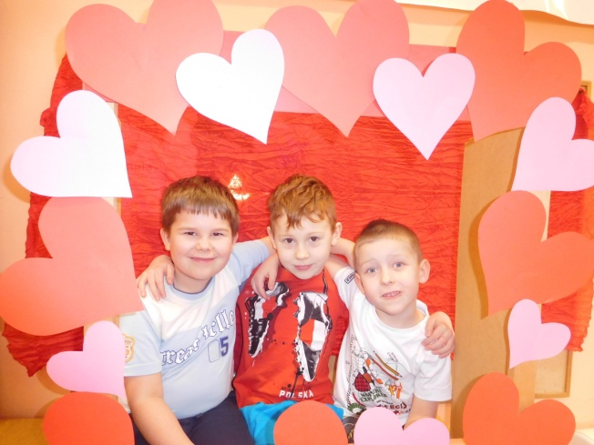

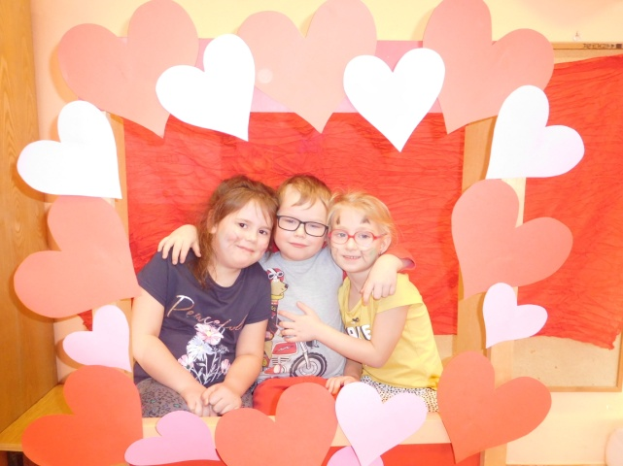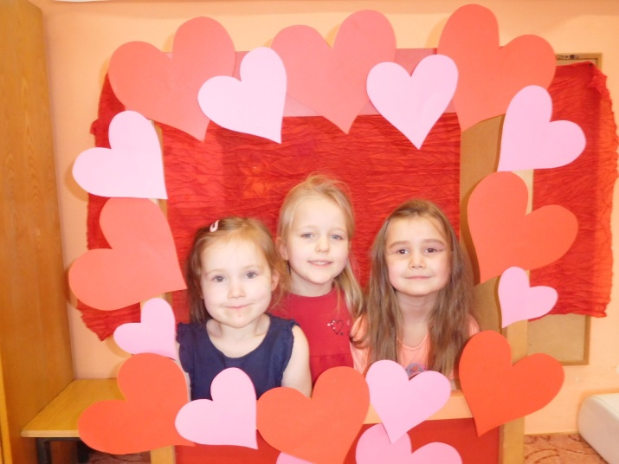

„Dzień dziewczynki „ i „Dzień chłopaka”- wszystkie grupy.

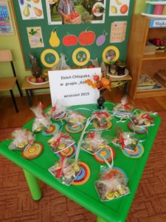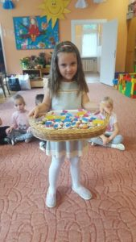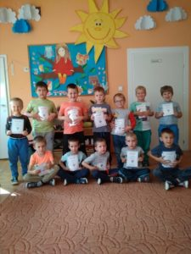

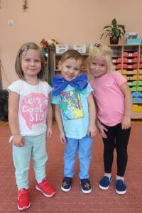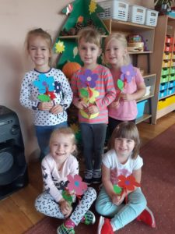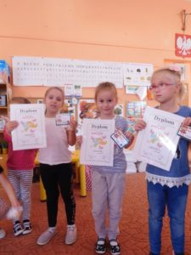

„Dzień różnych skarpetek”- zwrócenie uwagi na osoby z zespołem Downa.

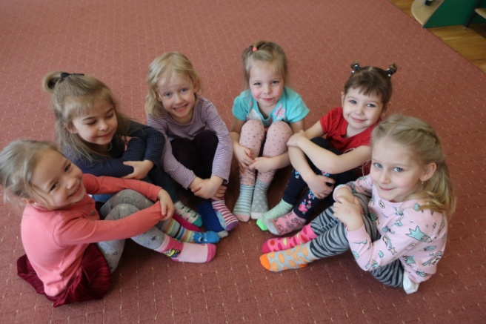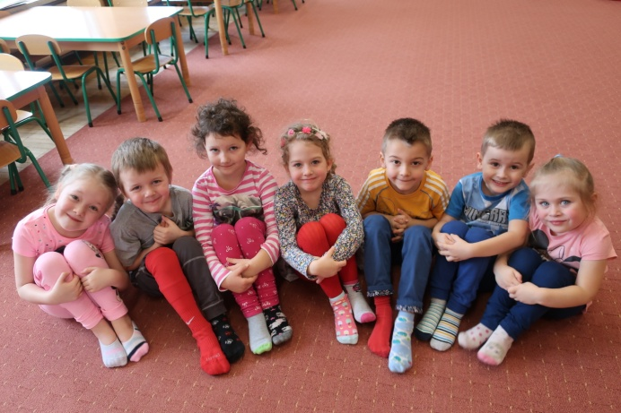

Solidarność z ludźmi z autyzmem – „Na niebiesko dla autyzmu”

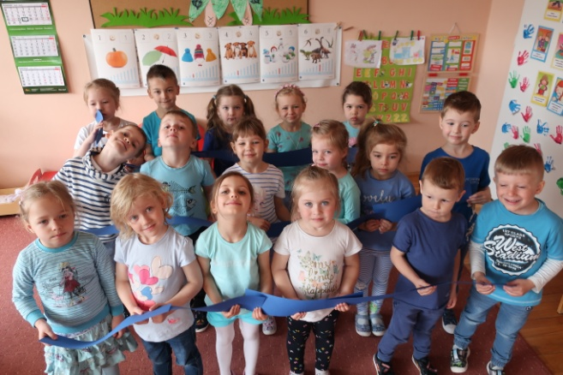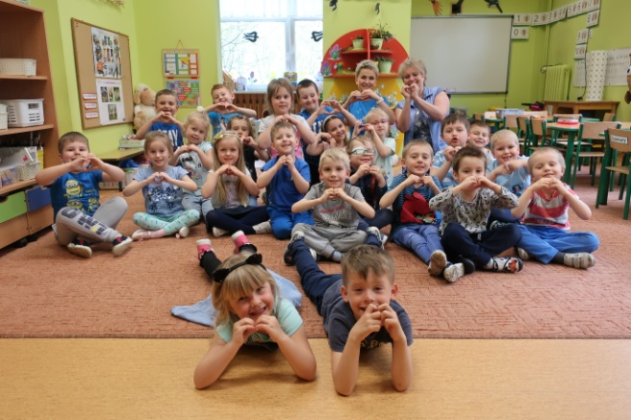

5) ,,Mój wymarzony rower” – praca plastyczna indywidualna lub grupowa.

Dzieci z grupy „Pszczółki” doskonale wiedzą, że zamiast grać na komputerze lepiej pędzić na rowerze, bo to daje zdrowie, siłę i moc! Przedszkolaki stworzyły wspólnie pracę plastyczną – na wymarzonym rowerku jadą za panią Wiosną, która przynosi radość i nadzieję na lepszy czas!

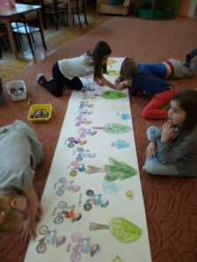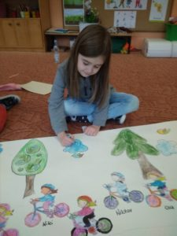

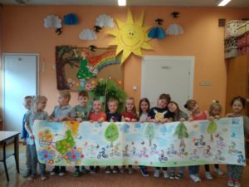
2 czerwca 2020 roku dzieci z grupy „Misie”, „Biedronki i „Tygrysy” tworzyły swój wymarzony rower. Wykorzystały do tego różne akcesoria do uprawiania sportu oraz różne inne przedmioty z sali przedszkolnej: obręcze, laski, uchwyty na krążki, talerze i pałeczki do gry. Rower jak prawdziwy, nic… tylko wsiąść i jechać. Natomiast podczas zabawy w ogrodzie przedszkolnym, dzieci ozdobiły szarości chodnika wokół przedszkola pięknymi rysunkami swojego wymarzonego roweru. Powstały prace indywidualne i zespołowa.

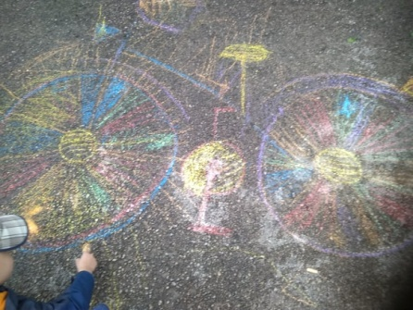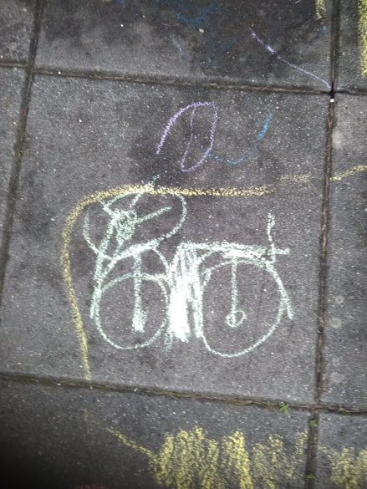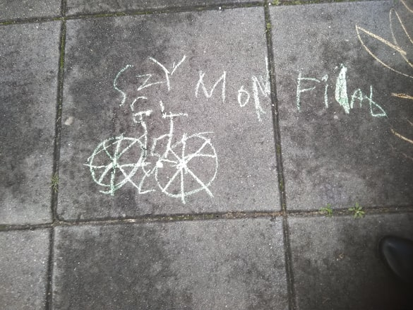

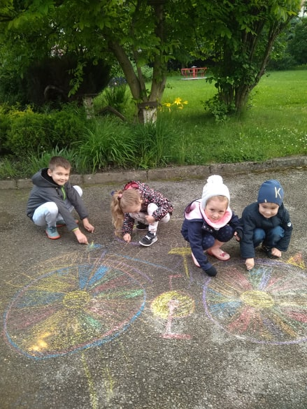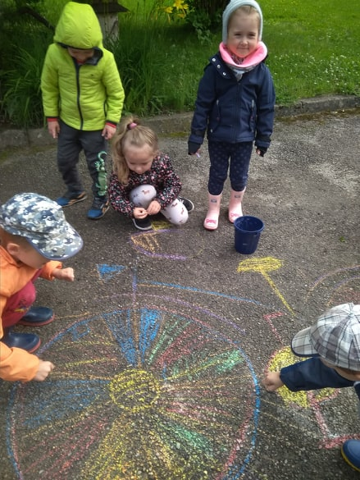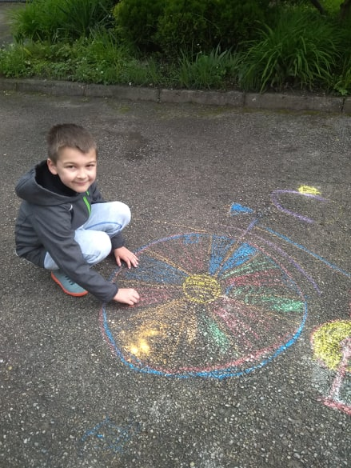

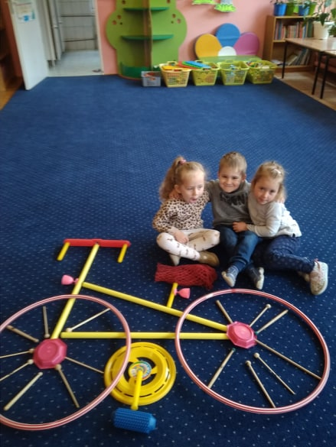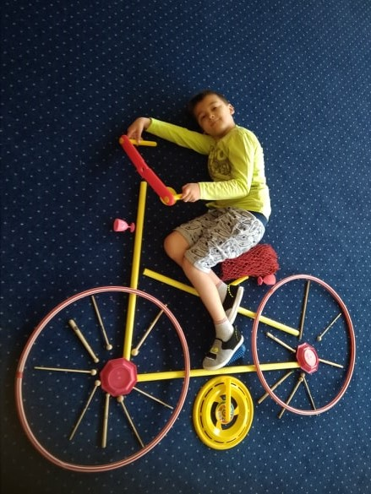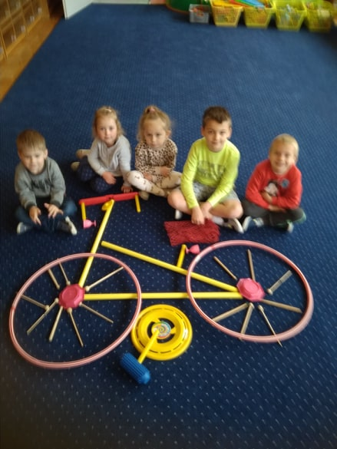

V ,, GDY ZIEMIA WOŁA O POMOC”

1) ,,Za kilkanaście lat” – film/prezentacja dotycząca negatywnego wpływu człowieka na
naszą planetę, ważne jest ukazanie skutków dotychczasowych działań.

W listopadzie 2020 roku, z okazji imienin przedszkola, dzieci ze wszystkich grup w naszym przedszkolu obejrzały występ- montaż słowno muzyczny pt. „Jak Koziołek Matołek
i przyjaciele zostali strażnikami przyrody” przygotowany przez najstarszą grupę wiekową „Orły”. Tematem przedstawienia była ekologia i zachęcanie do ratowania ziemi przed zgubną działalnością człowieka. Na przedstawienie zaproszono przedstawicieli społeczności lokalnej, księdza Proboszcza, przedstawicieli Urzędu Miasta, emerytowanych pracowników przedszkola, oraz dzieci z zaprzyjaźnionej Szkoły Podstawowej nr 5 w Wadowicach.
Ponadto we wszystkich grupach uczestniczących w projekcie przeprowadzono cykl zajęć
o tematyce ekologicznej Dzieci dowiedziały się co to jest ekologia, jaki jest negatywny wpływ człowieka na środowisko i jakie działania należy podjąć żeby ratować Ziemię. Obejrzały filmy edukacyjne, uczyły się piosenek i tworzyły różnego rodzaje prace plastyczne związane z tą tematyką.
https://www.youtube.com/watch?v=1PThAnyReK4

2) ,,Śmiecioludek” – uczestnictwo w ogólnopolskim konkursie plastycznym – kwiecień.

Już podczas zdalnego nauczania spowodowanej pandemią, dzieci wykonały piękne prace ekologiczne z odpadów- „Śmiecioludki”. Poszły w ruch butelki plastikowe, nakrętki, rolki po ręcznikach papierowych i papierze toaletowym, wszelkiego rodzaju wypełniacze z przesyłek oraz oczywiście nożyczki, klej i wyobraźnia. Bałaganu sporo, ale też ile radości !!! Dzieci przygotowały swoje prace w domu, ale również podczas zajęć prowadzonych w grupach mieszanych po powrocie do przedszkola.

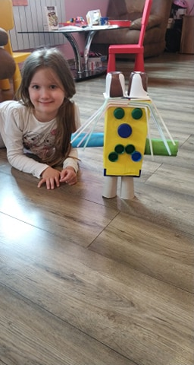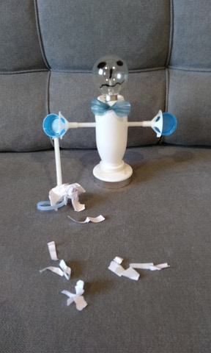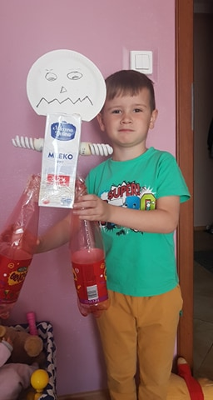

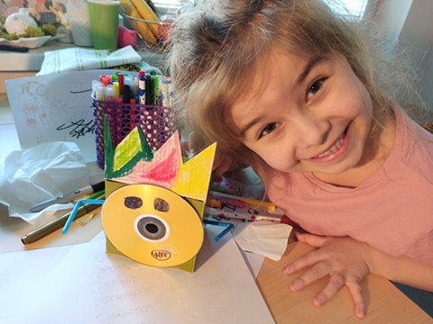

Przedstawiciele grup: „Misie”, „Biedronki”, „Tygrysy”,

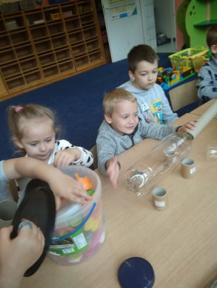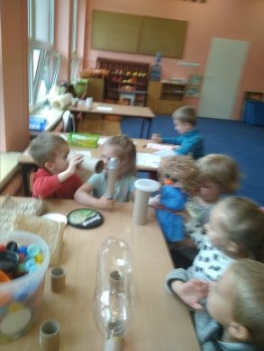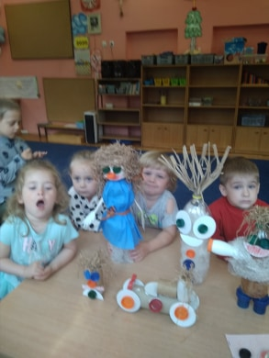
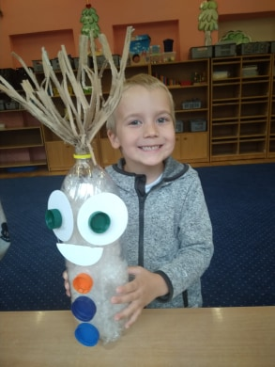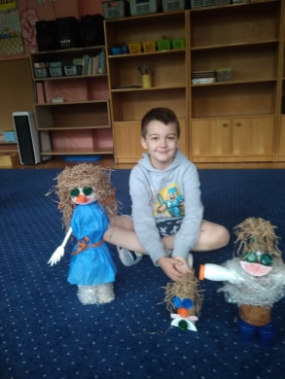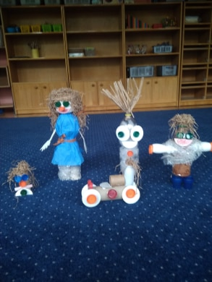

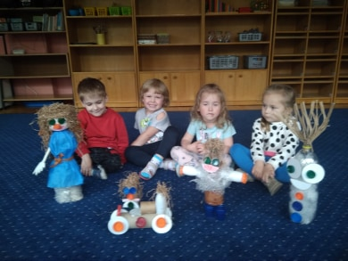

4) ,,Ekologiczne Story Cubes” – tematyka związana z ochroną przyrody, zachowaniami
proekologicznymi, warto spisać historyjki, które powstały podczas zajęć.

4 października 2019 roku dzieci z grupy „Pszczółki” obchodziły „Dzień Zwierząt”. Odbyły się zajęcia mające na celu rozwijanie szacunku do zwierząt, wyrabianie postawy odpowiedzialności za ich posiadanie, zwrócenie uwagi na działanie człowieka powodujące ich cierpienie oraz kształtowanie gotowości niesienia pomocy tym pokrzywdzonym przez los. Pani Danusia opowiedziała dzieciom co to jest Deklaracja Praw Zwierząt i dlaczego jest taka istotna. Dzieci wysłuchały pięknej piosenki Orkiestry Dni Naszych Nieznanych pt. „Moje zwierzątko”, z której dowiedziały się, że zwierzętom należy się szacunek i godne życie, a posiadanie czworonoga to wielka radość, ale również obowiązek i odpowiedzialność. Dzieci miały okazję wykazać się podczas quizu na temat wiedzy o zwierzętach. Nie zabrakło zabaw ruchowych w towarzystwie ukochanych pluszaków, z pomocą których dzieci inscenizowały zabawy i opiekę nad swoimi milusińskimi. Na koniec powstały samodzielnie wykonane - sympatyczne, wesołe jeżyki.

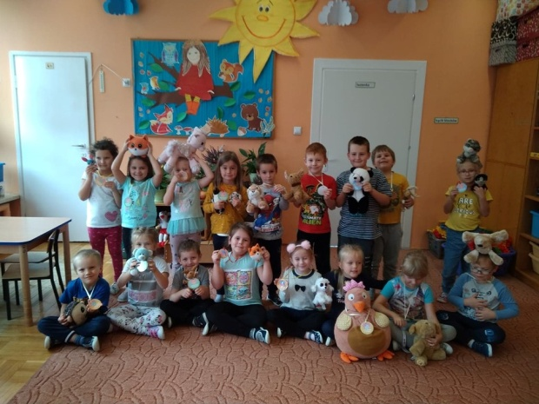

Dodatkowo w ramach promowania wśród dzieci dobroci dla zwierząt zorganizowano zbiórkę potrzebnych rzeczy dla bezdomnych zwierząt w schronisku. Dzieci ze wszystkich grup w naszym przedszkolu przyniosły naprawdę dużo podarunków, zwłaszcza karmy. Pan Nowak wykonał dla dzieci piękny ekologiczny medal „Przyjaciel zwierząt” i każde dziecko, które udzielało się w akcji zostało nagrodzone takim symbolicznym prezentem.

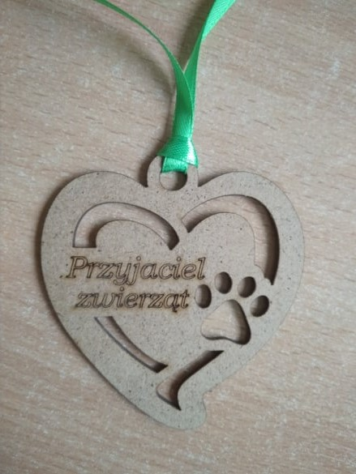

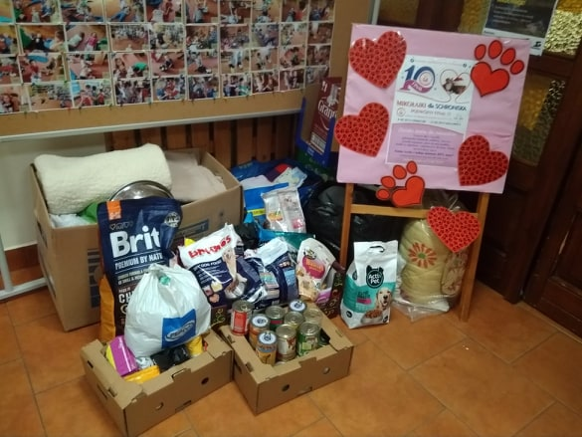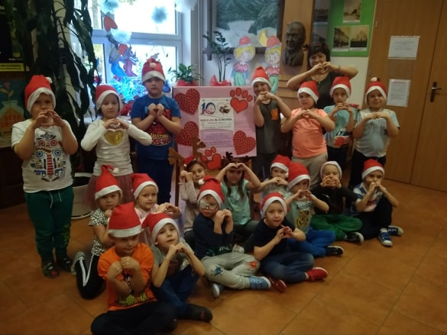

9 października w ramach zadania „Ekologiczne Story Cubes” odbyły się w ogrodzie przedszkolnym zajęcia z edukacji przyrodniczej pt . „Moje spotkanie z drzewem”. Celem było nie tylko zdobywanie wiadomości na temat drzew, ale kształtowanie więzi emocjonalnej oraz stwarzanie możliwości aktywnego, wielozmysłowego poznania i zrozumienia otaczającej nas przyrody. Piękny wiersz W. Leliwy pt. „Drzewo zachęcił dzieci do dyskusji na temat „Dlaczego drzewa są potrzebne?”. Dzieci znalazły swojego przyjaciela- drzewo, poznawały swoimi zmysłami, odbijały jego korę na kartce papieru, wspólnie z panią ustalały wiek drzew i rozwiązywały odszukane w ogrodzie zagadki. Wiele emocji wzbudziło w dzieciach doświadczenie „Wysypisko na bibule”. Dzieci zrozumiały jak zgubne i dalekosiężne są konsekwencje zanieczyszczania naszej planety. Na koniec dzieci ułożyły
z patyków i liści piękne drzewa.

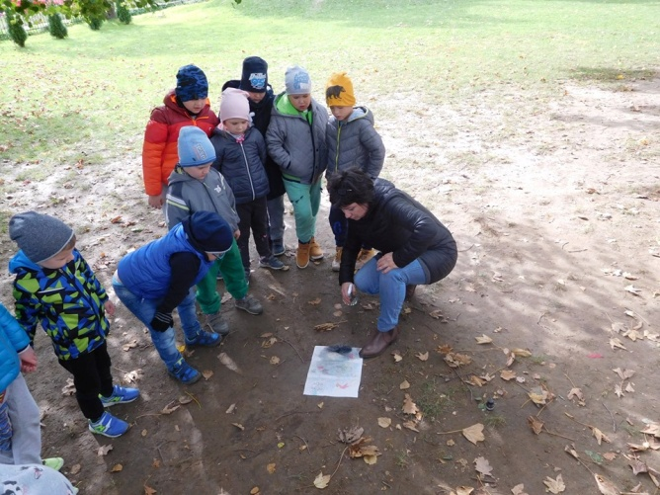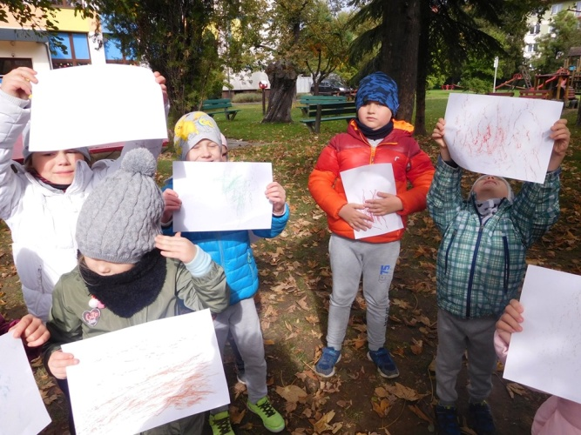
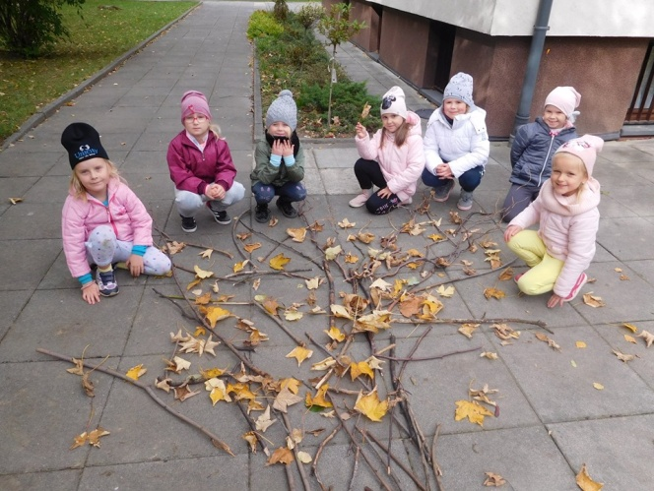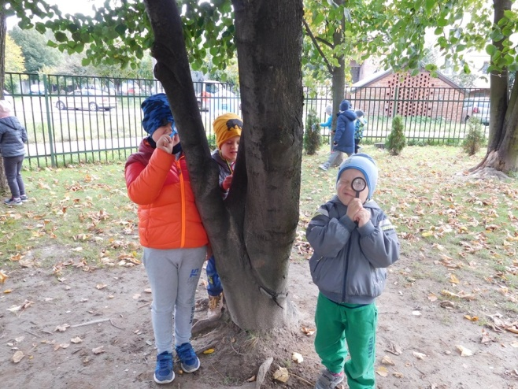

5) ,,Lubimy zabawy i eksperymenty” – przeprowadzenie z dziećmi dowolnej zabawy
badawczej/eksperymentu np. malowanie na mleku, tęcza na talerzu, wulkan z cytryny,
ukryte w lodzie itp.
6 listopada 2019 roku dzieci z grupy „Pszczółki” zamieniły się w małych naukowców
i poprzez zabawy badawczo - eksperymentalne poznawały tajemnice powietrza oraz wykorzystanie jego właściwości przez człowieka. Okazało się, że powietrze choć niewidoczne, ma potężną moc. Nie tylko jest podstawą życia na Ziemi, ale też potrafi być ratownikiem, napędem rakiety i latających balonów. Takie sprytne to powietrze- nie da się go ścisnąć, ale potrafi przybierać różne kształty. Zabawy z powietrzem miały na celu rozbudzenie ciekawości poznawczej dzieci, zachęcenie do stawiania pytań badawczych
i formułowania wniosków. Przy tej okazji dzieci przypomniały zdobyte wiadomości
o zachowaniach proekologicznych: konieczności ochrony roślin, segregowania odpadów
i dbania o czystość powietrza. Czym skorupka za młodu…

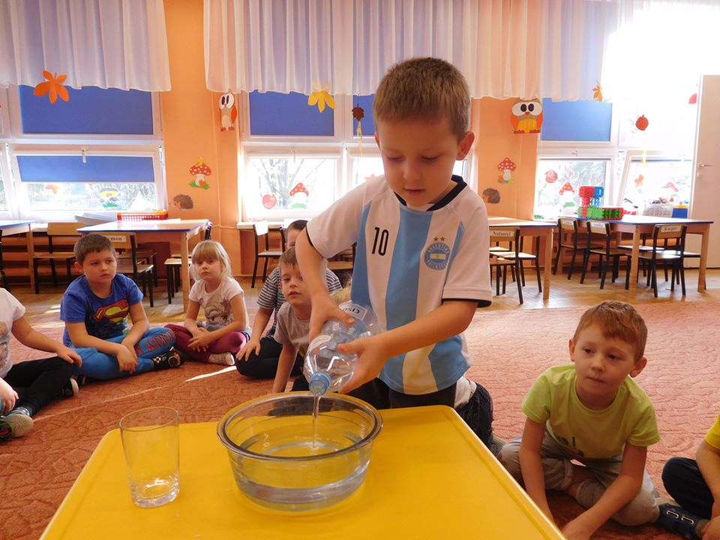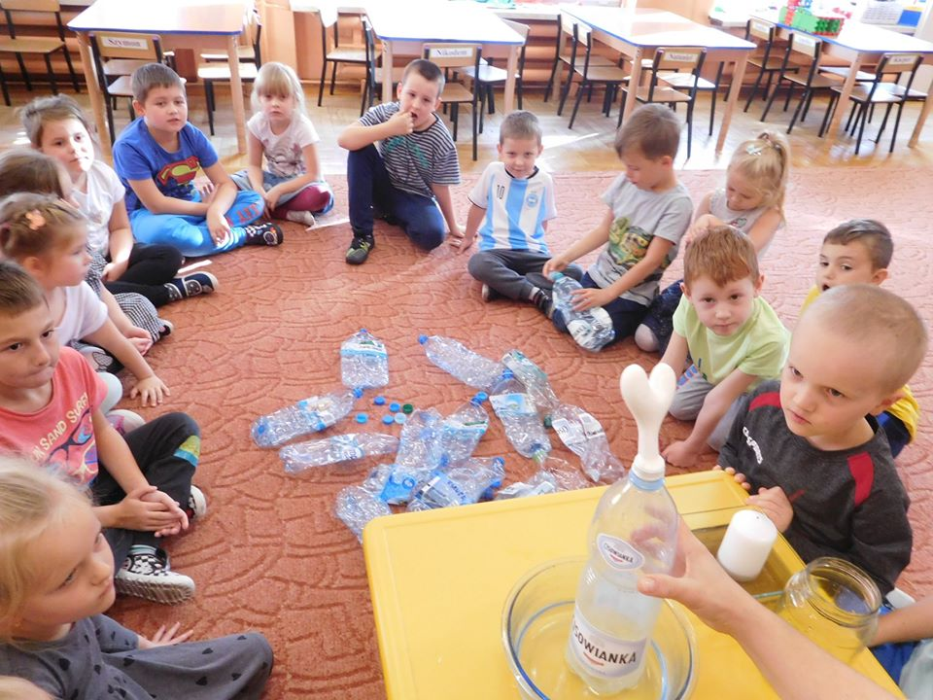

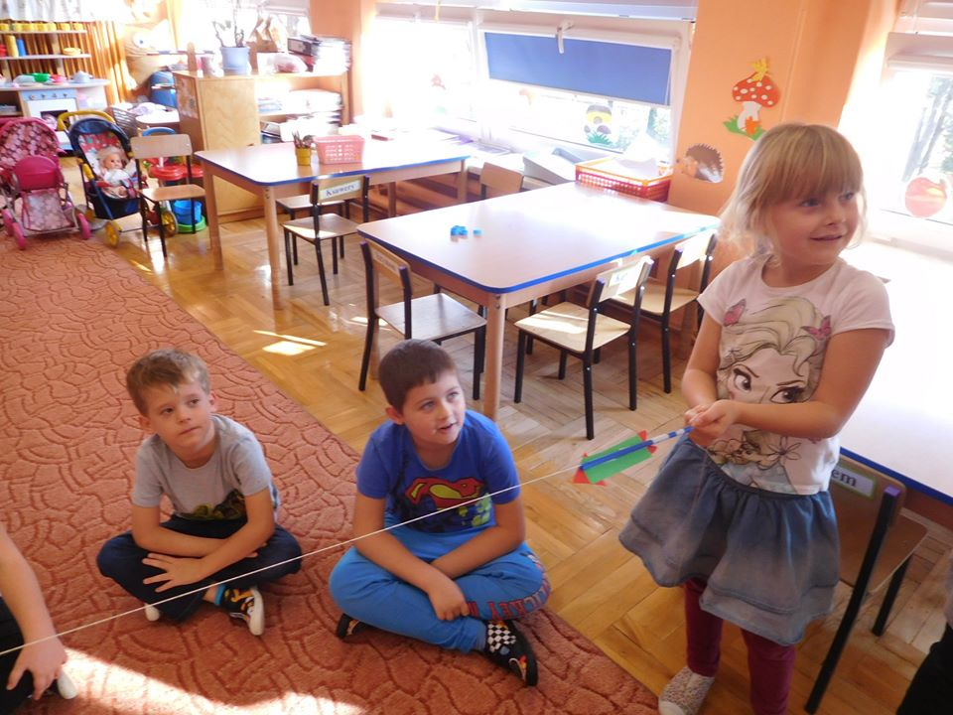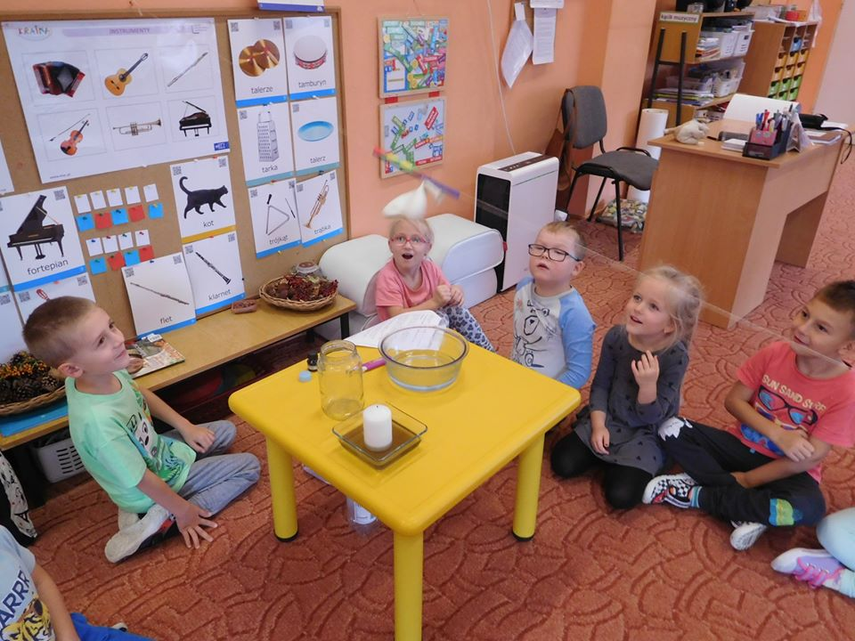

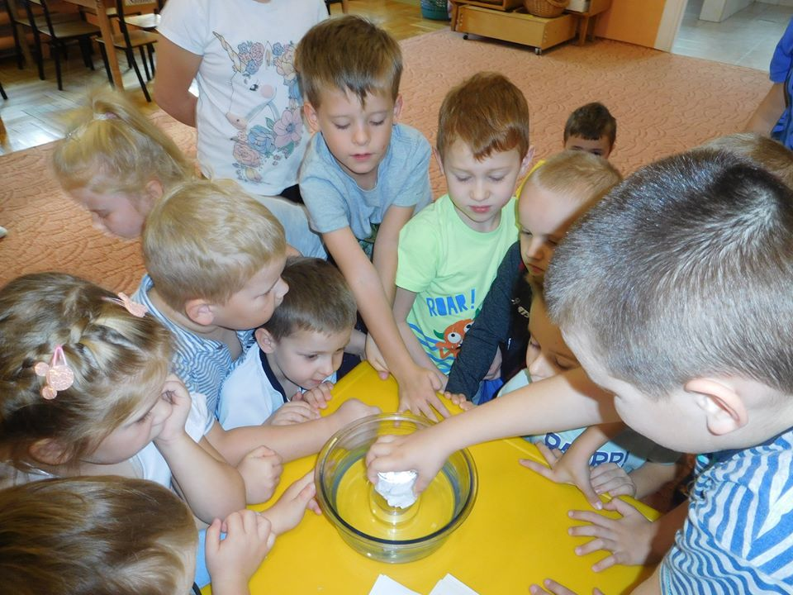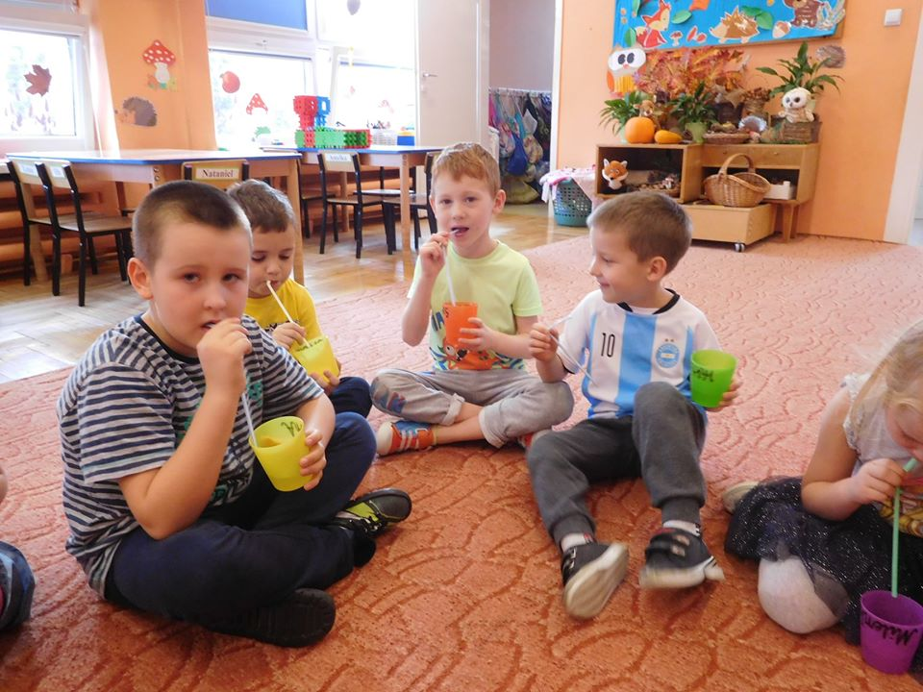

Dnia 18 lutego 2020 roku dzieci z grupy „Pszczółki” obserwowały jak wybuchają wulkany.
Działo się i to bardzo, każde dziecko miało możliwość obserwowania, ale także czynnego brania udziału w przeprowadzaniu wybuchowych eksperymentów

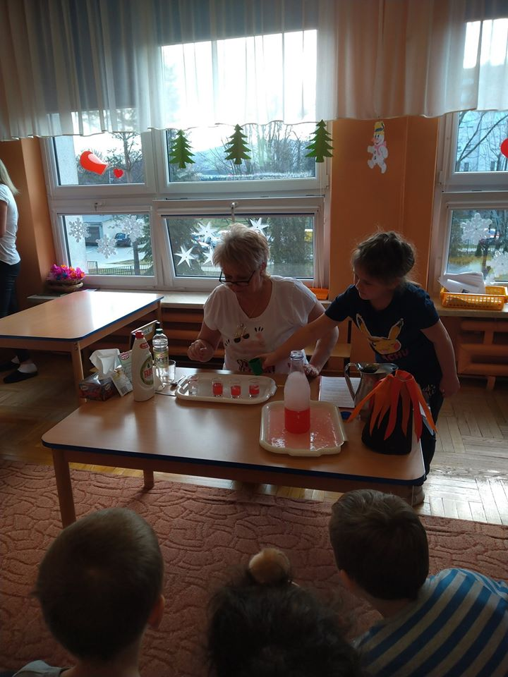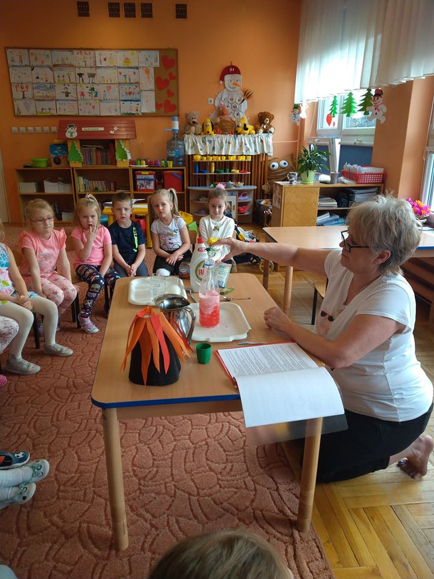

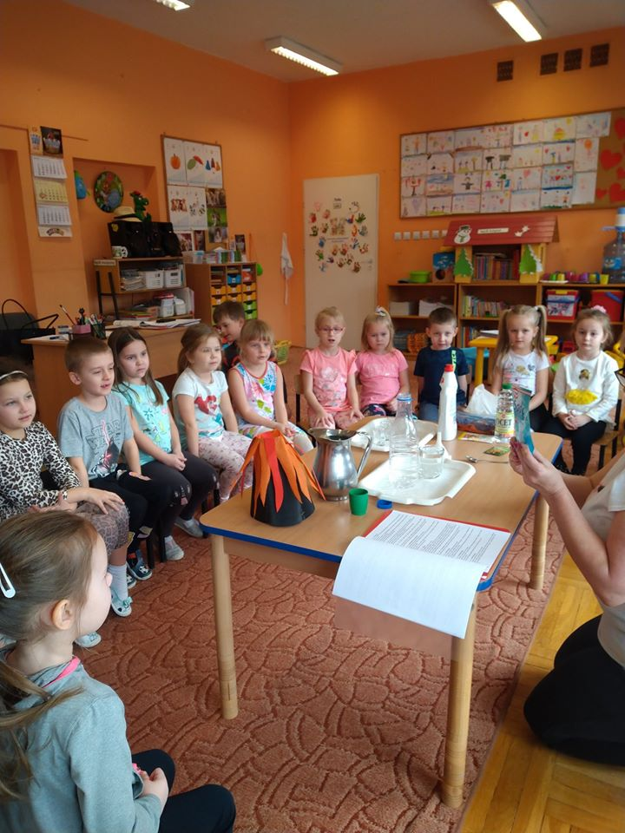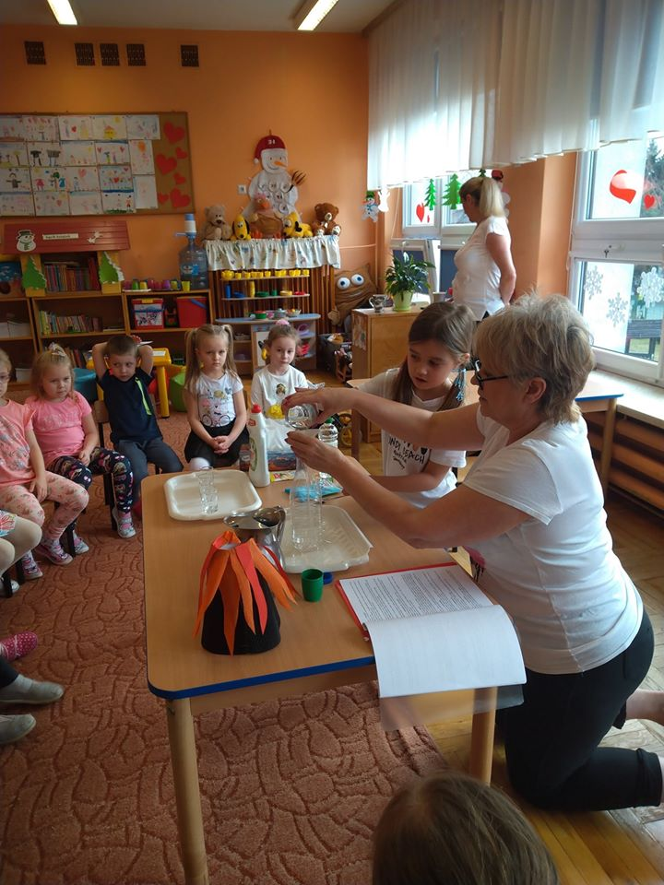

Jak powstaje wulkan?- „Motylki”

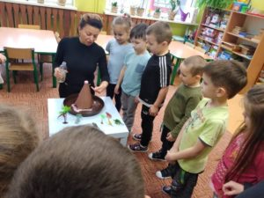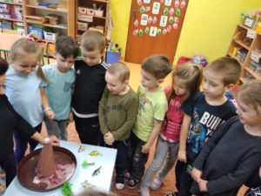

Dzień 1 czerwca 2020 r. w grupie łączonej, czyli dla dzieci z grupy „Misie”, „Biedronki”
i „Tygrysy” upłynął pod hasłem: „Lubimy zabawy i eksperymenty”. Dzieci poznały właściwości powietrza. Zadziwiło je, że kartka włożona do szklanki i zanurzona w wodzie nie zmokła. Zobaczyły, że płomień gaśnie bez powietrza i zastanawiały się dlaczego woda sama podnosi się do góry? Dowiedziały się jak mydło odstrasza bakterie i wirusy. Mali badacze tworzyli magiczne obrazy na mleku i obserwowali wędrującą kolorową wodę. Próbowali nadmuchać potrójną bańkę mydlaną, co nie jest łatwym zadaniem, ale wszyscy wykazali ogromną cierpliwość i wytrwałość. Kulminacyjnym punktem był niezaprzeczalnie fantastyczny wybuch wulkanu. Na koniec wszystkim włosy stanęły dęba pod wpływem pola elektrostatycznego, a balon napompowały drożdże. Oj działo się, działo….. Dzieci były zachwycone!
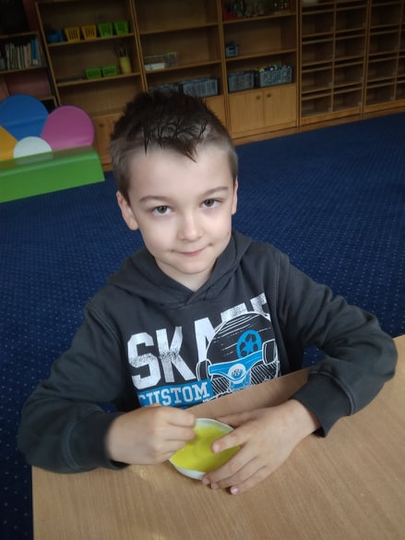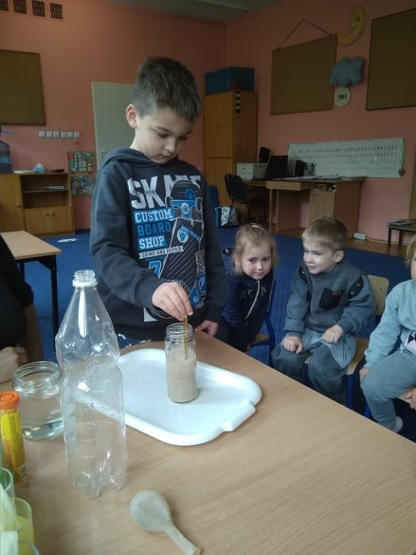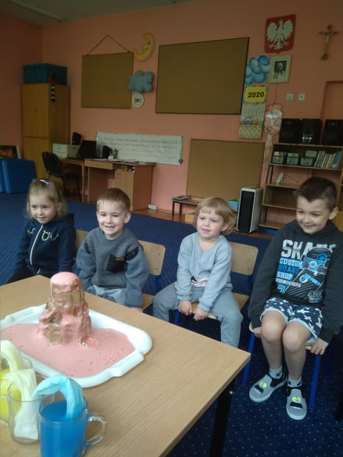

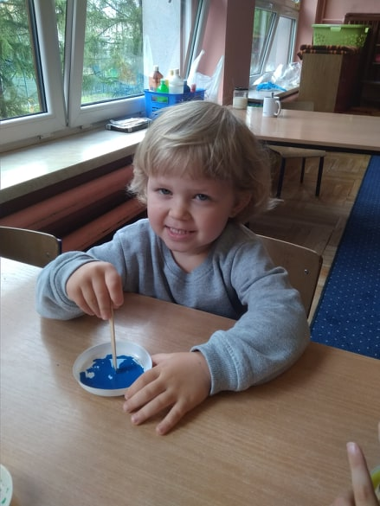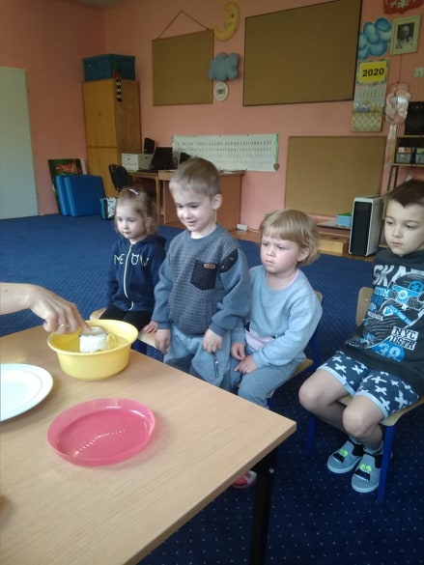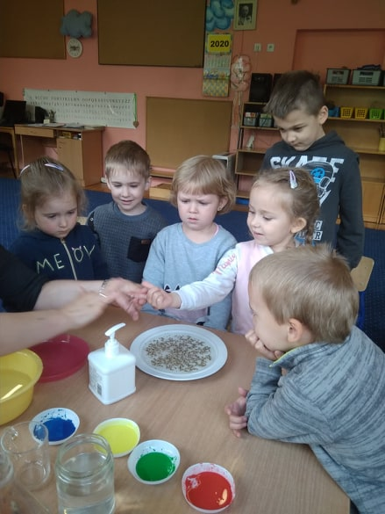

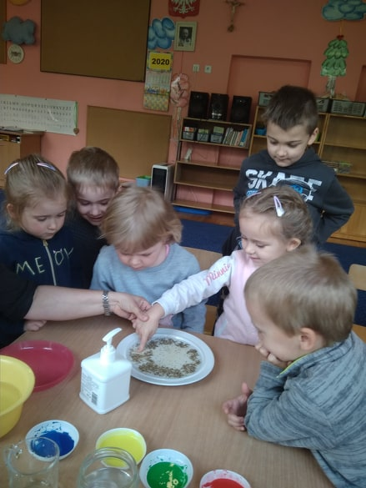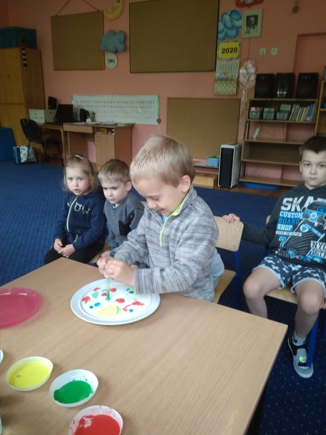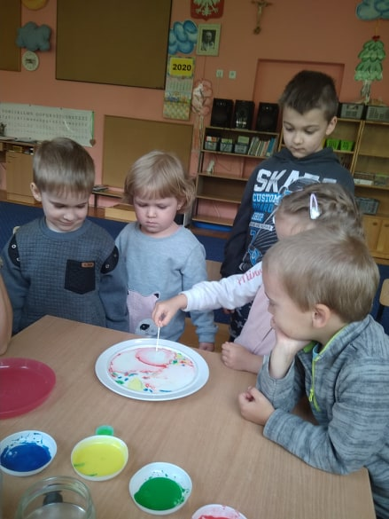

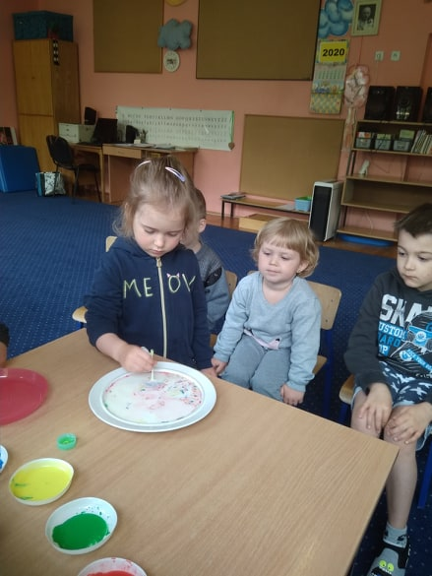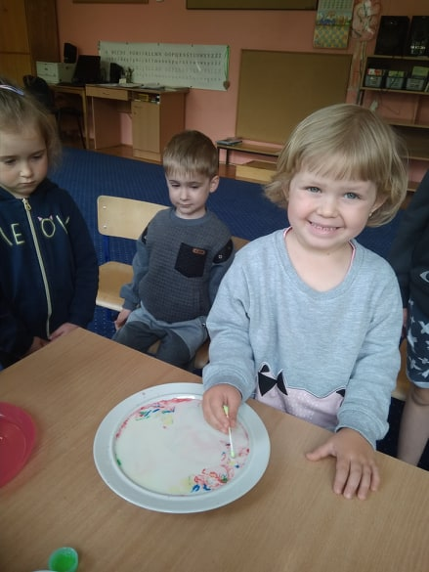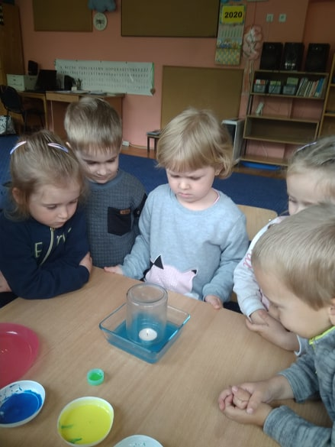

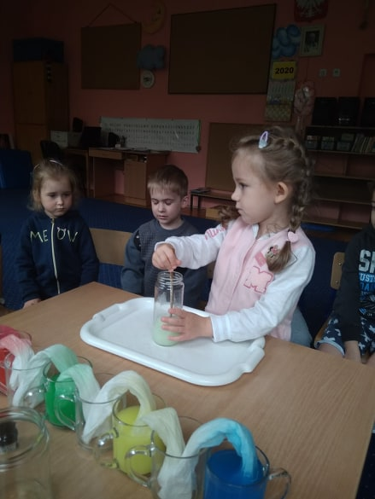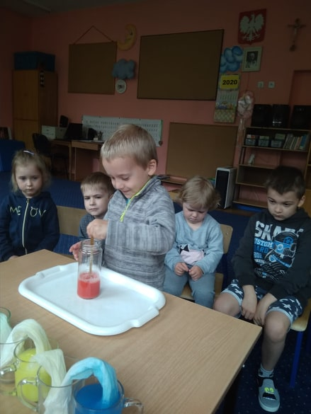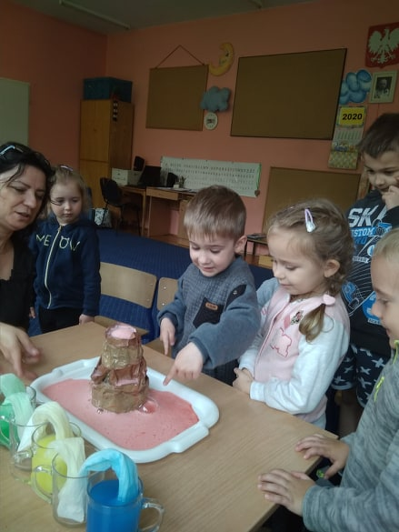

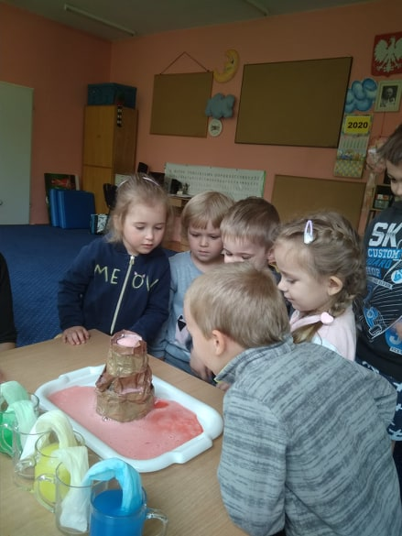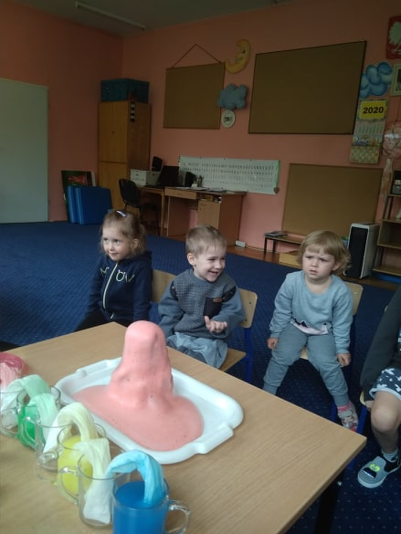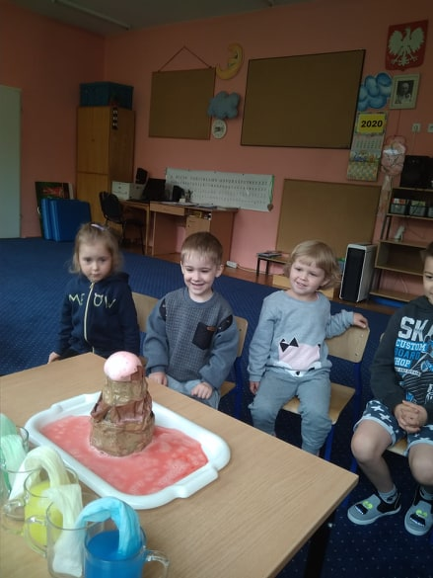

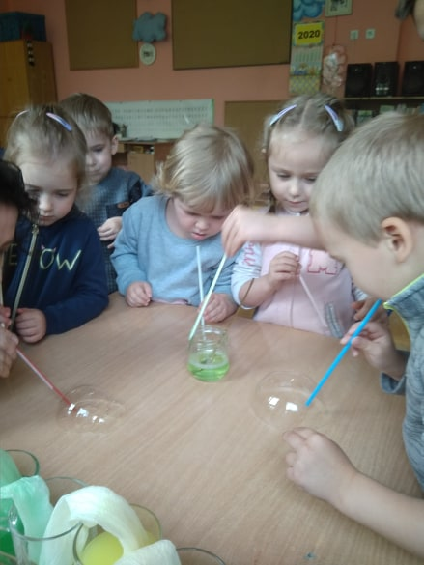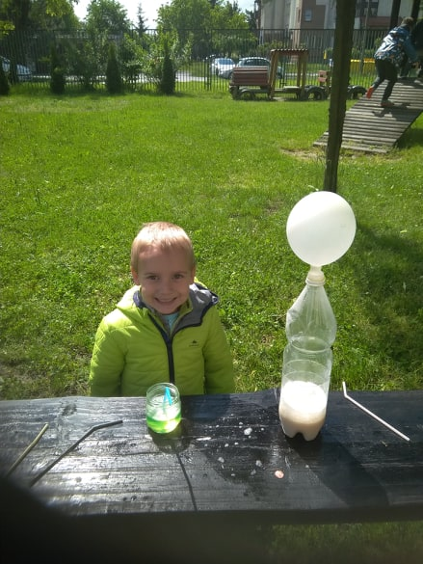

Akcja „Sprzątanie świata”

20 września 2019 r. wszystkie dzieci z naszego przedszkola z wielkim zaangażowaniem uczestniczyły w ogólnopolskiej akcji „SPRZĄTANIE ŚWIATA”. Wiek przedszkolny to okres wzmożonej aktywności poznawczej i emocjonalnej. Należy ukazać dziecku piękno otaczającego świata oraz rozbudzać w nim pozytywne uczucia, takie jak: miłość, szacunek, odpowiedzialność za siebie i przyrodę. Głównym celem tej akcji jest uświadomienie dzieciom skutków zaśmiecania świata, wyjaśnienie konieczności ochrony środowiska
i recyklingu. W holu przedszkola powstał też kącik ekologiczny, przypominający dzieciom
i dorosłym jak istotne jest dbanie o środowisko. Mamy nadzieję, że w ten sposób zdobyte doświadczenia zaowocują w przyszłości dobrymi ekologicznymi nawykami.

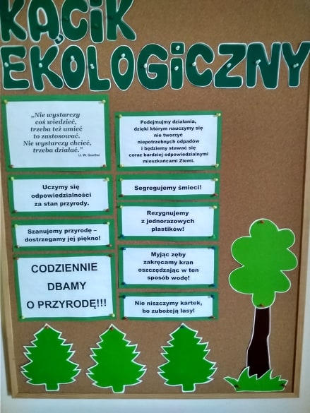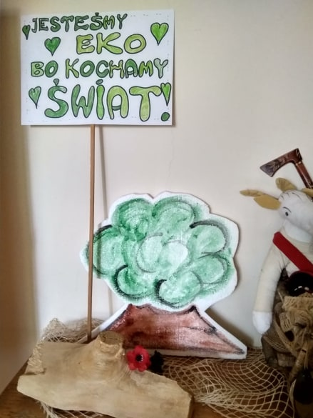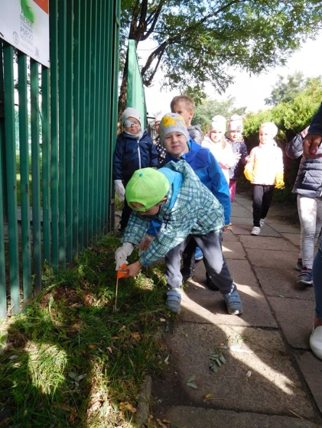

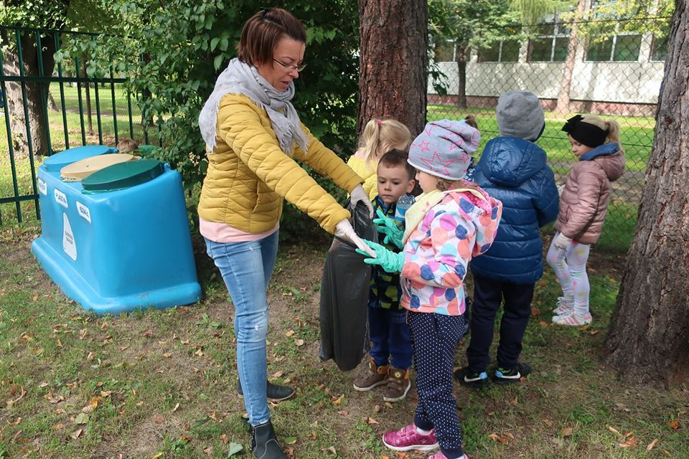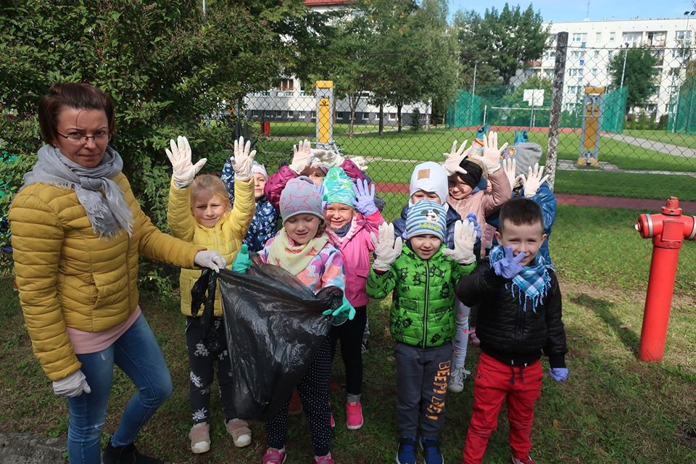

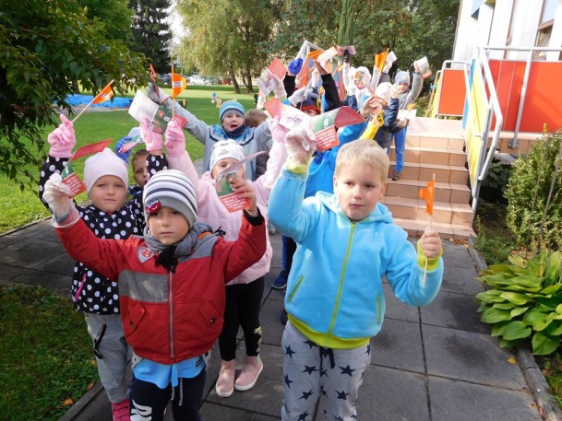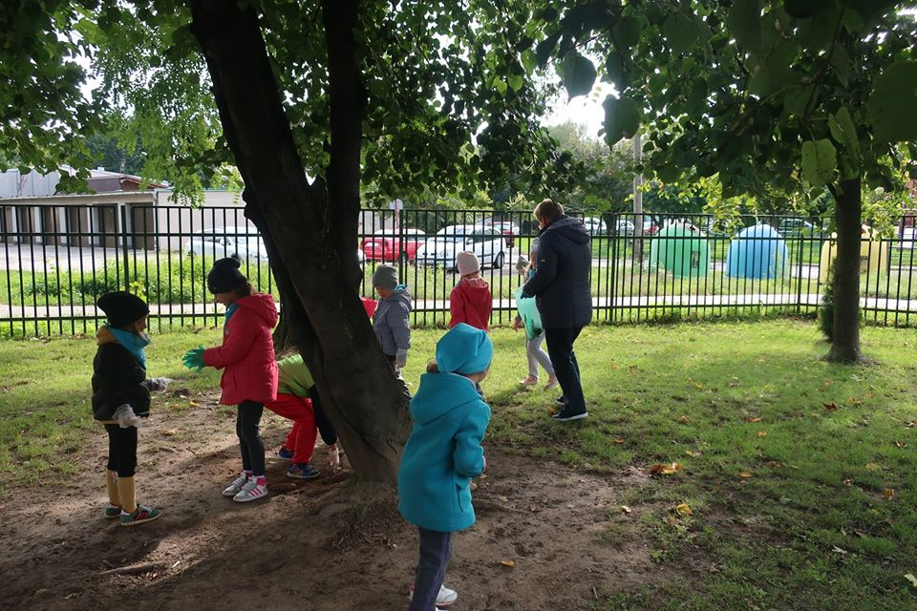
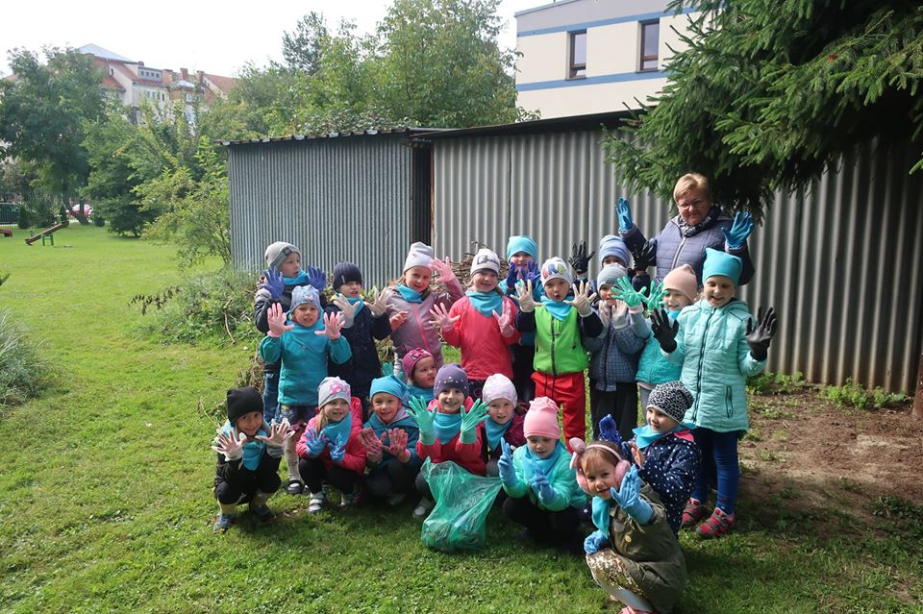 WKolKolejny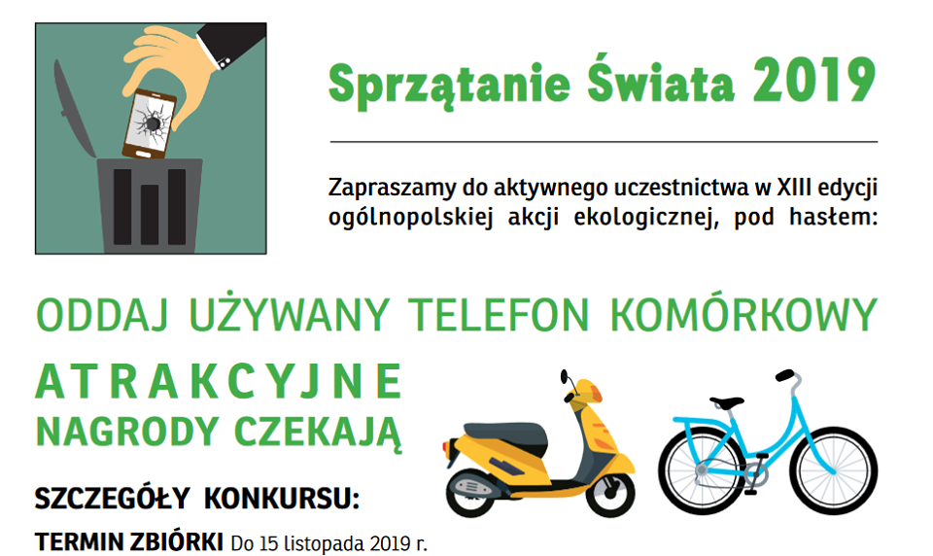
Ko
W ramach kształtowania świadomości i zachowań proekologicznych zorganizowano
w naszym przedszkolu zbiórkę niepotrzebnych telefonów komórkowych.
EKOLOGICZNA WYCIECZKA DO APILANDII
16 października 2019 r. dzieci z grupy „Tygrysy” i „Pszczoły” odwiedziły magiczne miejsce jakim jest Interaktywne Centrum Pszczelarstwa APILANDIA w Kleczy Dolnej. Wiadomo, że bez pszczół nie byłoby życia na ziemi, dlatego należy je chronić i o nie dbać. Celem tej edukacyjnej wycieczki było rozbudzenie ciekawości dzieci na temat życia tych pożytecznych i pracowitych owadów oraz zachęcenie ich do dalszego pogłębiania wiedzy na ten temat. W zgodzie z najnowszymi trendami edukacyjnymi nasze przedszkolaki miały możliwość poznać magię pszczelarstwa poprzez interaktywne metody, zabawę, ruch oraz eksperymentowanie. Dzieci zwiedzały niesamowite, zabytkowe piwnice naszpikowane najnowszą technologią. Z zapartym tchem obejrzały animowany film edukacyjny, robiły wirtualny przegląd ula, zdalnie ubierały pszczelarza, doświadczały temperatury panującej w rodzinie pszczelej- wszystko w aurze tajemniczości, przygaszonych światłach i odgłosach bulgoczącego miodku w rurach. Ponadto dzieci zwiedzały pasiekę pod okiem instruktora, uczestniczyły w warsztatach: samodzielnie wykonywały świece, próbowały różnych rodzajów miodu, pyłku, podziwiały prawdziwe pszczoły w trakcie pracy i szukały tej Jedynej – Królowej. Takiemu interaktywnemu poznawaniu świata pszczół towarzyszyło mnóstwo emocji i radości!
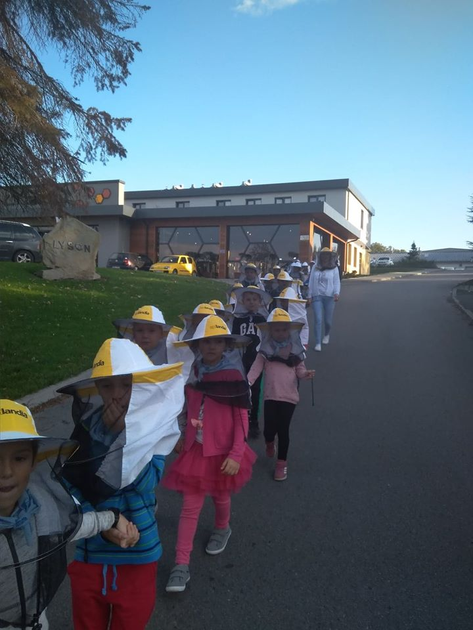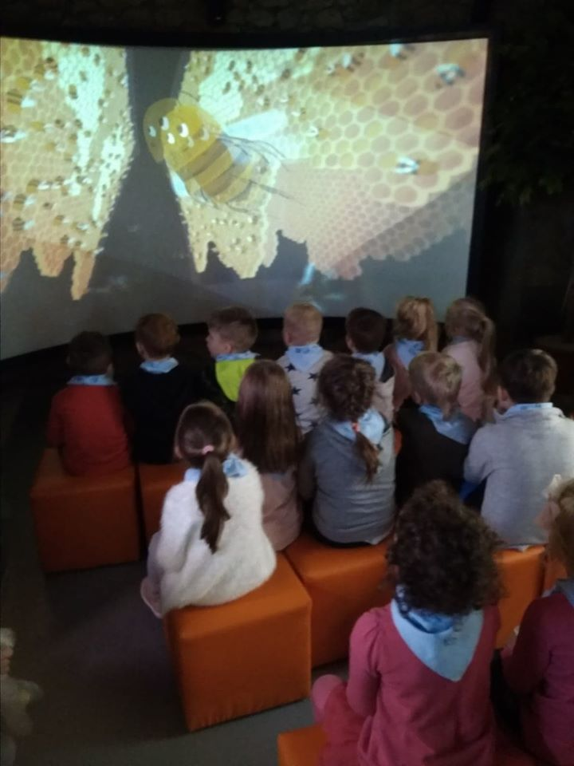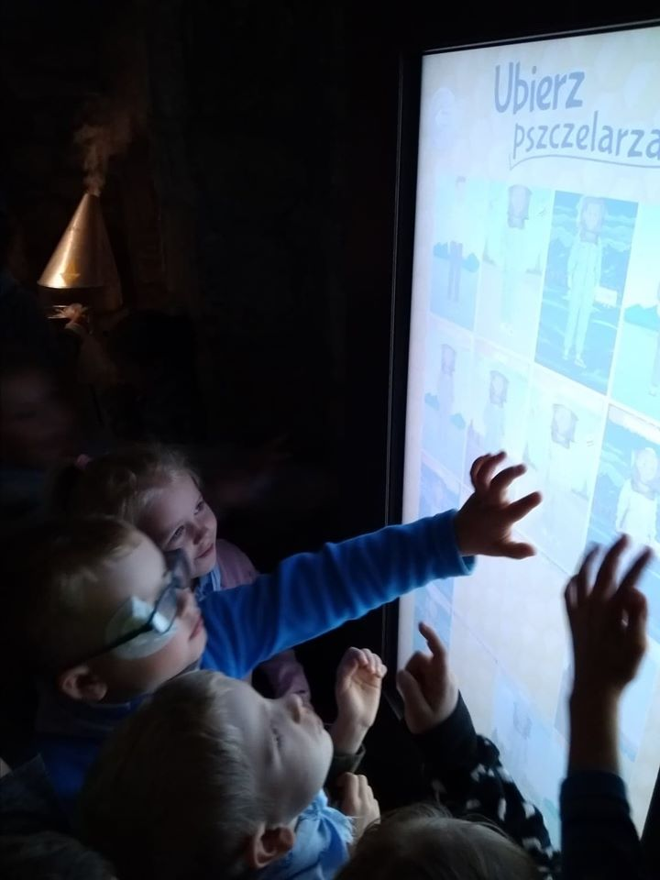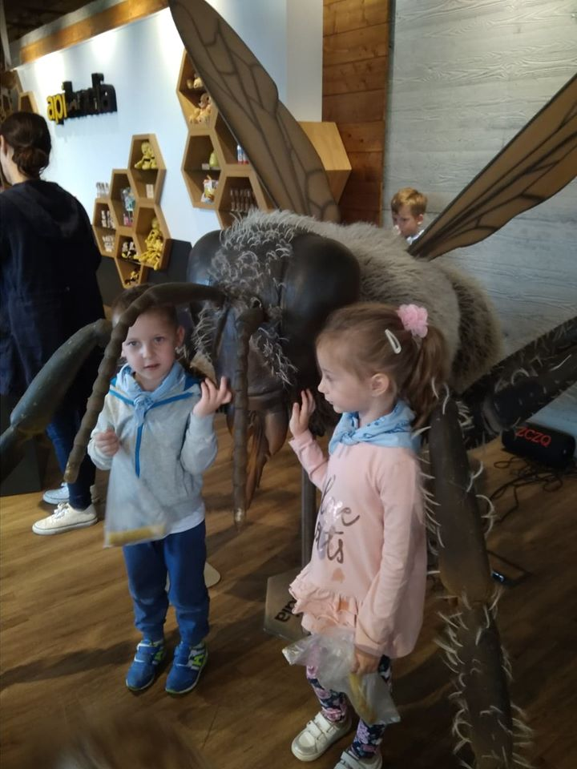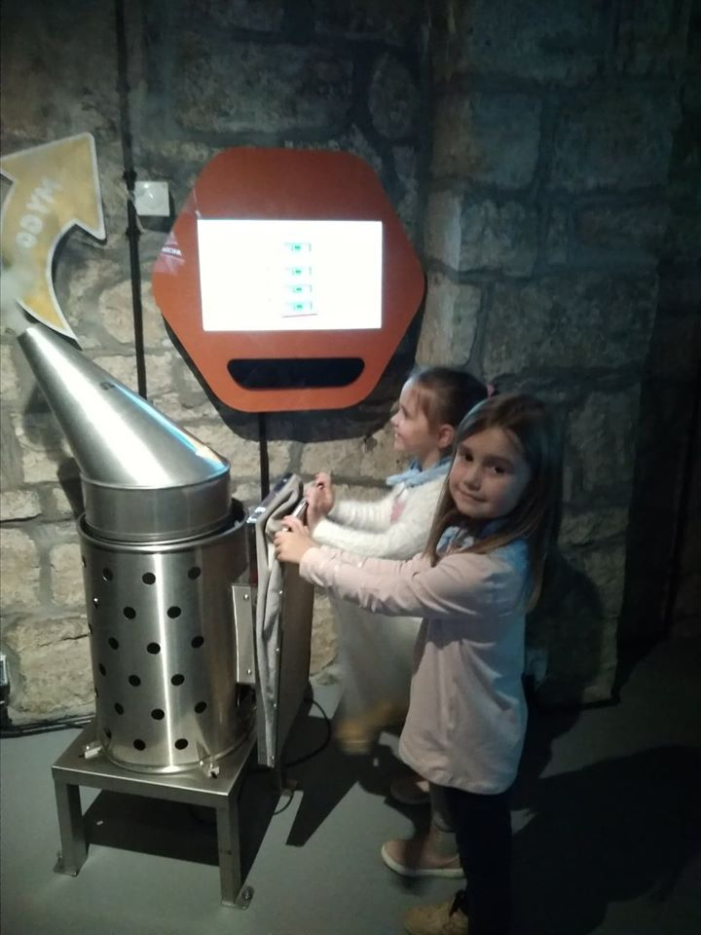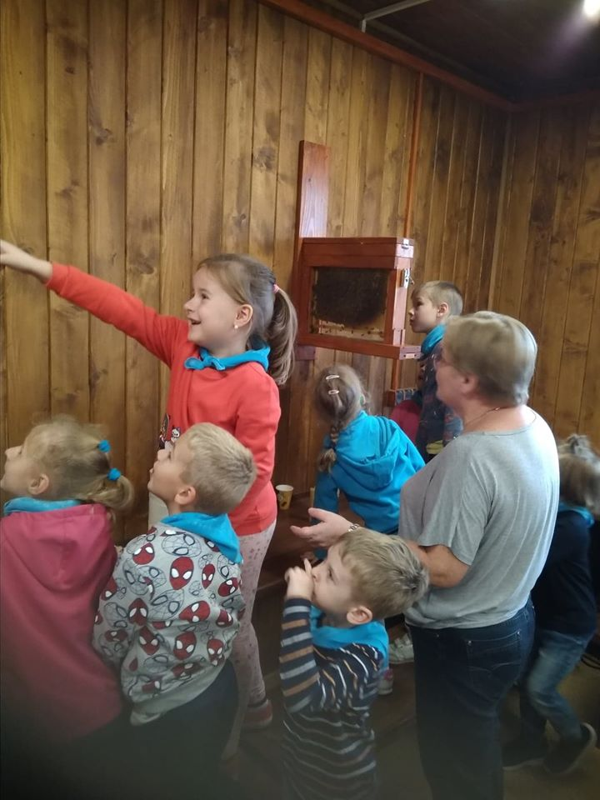
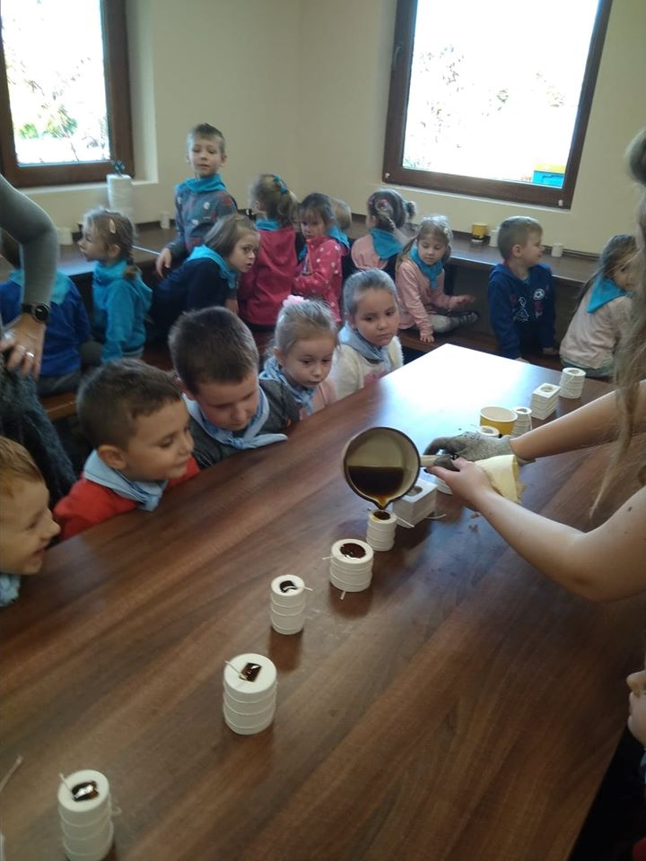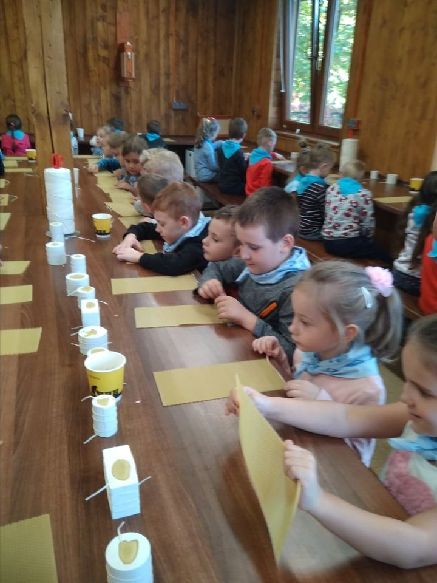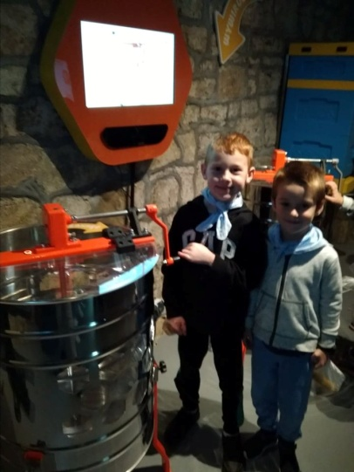
Dziękujemy za możliwość uczestniczenia w projekcie „Moje zdrowie – moja siła, wielka moc”. Szczególnie w dzisiejszych czasach przekonaliśmy się jak cenną wartością jest zdrowie, które jest tak bardzo powiązane z dbaniem
o nasze środowisko. Projekt, jego moduły i zadania wspaniale korelują z naszą pracą z dziećmi i dodatkowo nas zainspirowały.
POZDRAWIAJĄ:
„Biedronki” „Motylki”
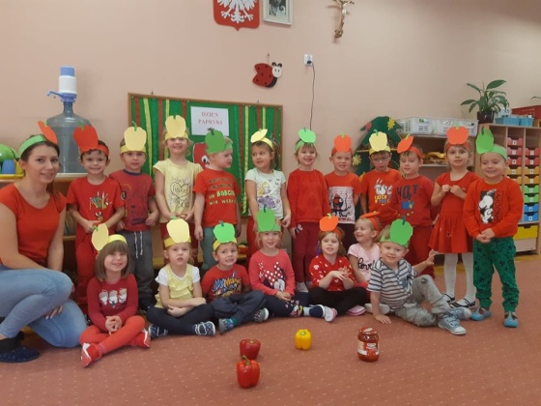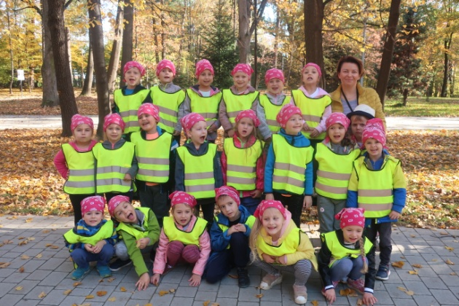
„Pszczółki” „Tygryski”
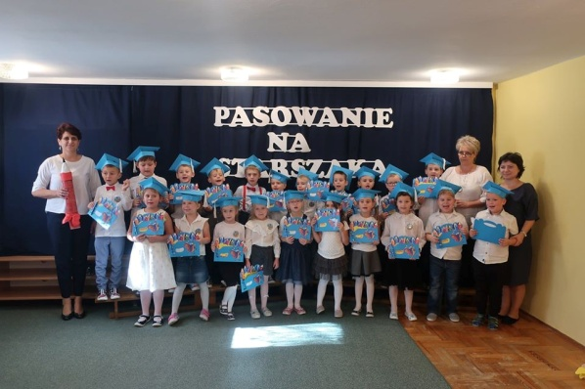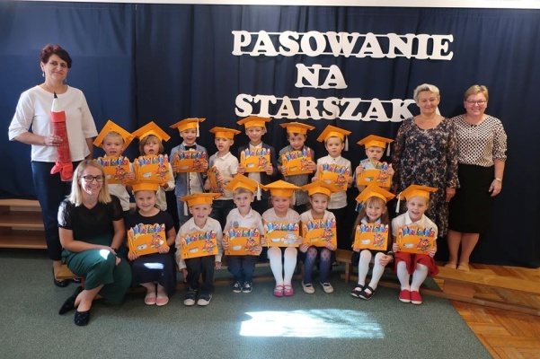
„Misie”
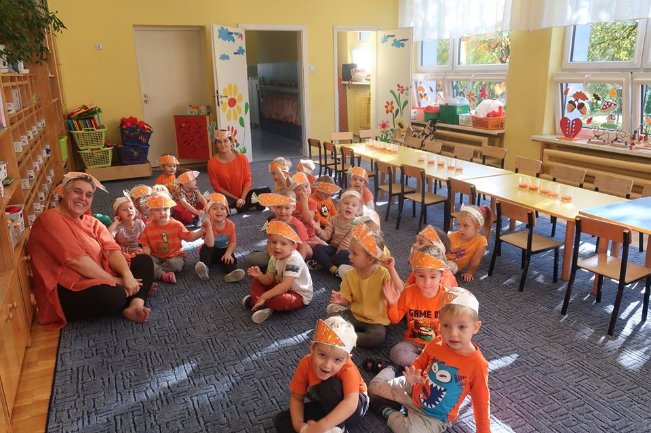

Dziękujemy za możliwość udziału w projekcie, który tak trafnie wpasował się w dzisiejszą rzeczywistość, wskazuje cele nauczycielom w wychowaniu i edukacji dzieci, a tym samym wytycza konieczną drogę przyszłym pokoleniom.
Koordynatorki: Joanna Kurnik i Danuta Kot
PRZEDSZKOLE PUBLICZNE NR 2 W WADOWICACH
OŚ. KOPERNIKA 12
34- 100 WADOWICE

